ГРАДСКА ОПШТИНА МЛАДЕНОВАЦ
Ул. Јанка Катића бр. 6
11400 Младеновац
тел./факс: 011/8241-600; 011/8230-145
www.mladenovac.rs

КОНКУРСНА ДОКУМЕНТАЦИЈА
ЈНМВ БРОЈ 2.11/2019

ЈАВНА НАБАВКА МАЛЕ ВРЕДНОСТИ УСЛУГЕ ИЗРАДЕ ТЕХНИЧКЕ
ДОКУМЕНТАЦИЈЕ ЗА ИЗГРАДЊУ И РЕКОНСТРУКЦИЈУ ВОДОВОДНЕ МРЕЖЕ У ВИШЕ МЕСНИХ ЗАЈЕДНИЦА НА ТЕРИТОРИЈИ ГО МЛАДЕНОВАЦ, ЈНМВ бр. 2.11/2019

Јавно отварање понуда обавиће се 28.5.2019. године у 12,15 часова.

Мај 2019. године

На основу члана 39. и члана 61. Закона о јавним набавкама ("Сл. гласник РС", број 124/2012, 14/2015 и 68/2015, у даљем тексту: Закон) и члана 6. Правилника о обавезним елементима конкурсне документације у поступцима јавних набавки и начину доказивања испуњености услова ("Сл. гласник РС", број 86/2015), Одлуке о покретању поступка јавне набавке мале вредности услуга број 03.10.404-43/2019 од 15.5.2019. године и Решења о образовању комисије за спровођење поступка јавне набавке услуга број 03.10.404-43/2019 од 15.5.2019. године, припремљена је:

КОНКУРСНА ДОКУМЕНТАЦИЈА
за јавну набавку услуге израде техничке документације
за изградњу и реконструкцију водоводне мреже у више месних заједница
на територији ГО Младеновац, ЈНМВ бр. 2.11/2019

Садржај:
I - ОПШТИ ПОДАЦИ О ЈАВНОЈ НАБАВЦИ ....................................................................................... 3
II - ПОДАЦИ О ПРЕДМЕТУ ЈАВНЕ НАБАВКЕ ................................................................................... 4
III - ТЕХНИЧКЕ КАРАКТЕРИСТИКЕ ПРЕДМЕТА ЈАВНЕ НАБАВКЕ (СПЕЦИФИКАЦИЈА) ...... 5
IV - УСЛОВИ ЗА УЧЕШЋЕ У ПОСТУПКУ ЈАВНЕ НАБАВКЕ ИЗ ЧЛ. 75. И 76. ЗАКОНА И УПУТСТВО КАКО СЕ ДОКАЗУЈЕ ИСПУЊЕНОСТ ТИХ УСЛОВА ......................................................... 86

V - УПУТСТВО ПОНУЂАЧИМА КАКО ДА САЧИНЕ ПОНУДУ .................................................... 88
VI - ОБРАЗАЦ ПОНУДЕ .......................................................................................................................... 95
VII - ОБРАЗАЦ ИЗЈАВЕ ДА ЈЕ ПОНУЂАЧ ПОШТОВАО ОБАВЕЗЕ КОЈЕ ПРОИЗИЛАЗЕ
ИЗ ВАЖЕЋИХ ПРОПИСА ЗАШТИТЕ НА РАДУ.................................................................................. 99

VIII - ОБРАЗАЦ ИЗЈАВЕ О НЕЗАВИСНОЈ ПОНУДИ ........................................................................ 100
IX - ОБРАЗАЦ ТРОШКОВА ПРИПРЕМЕ ПОНУДЕ ............................................................................ 101
X - ОБРАЗАЦ УЧЕШЋА ПОДИЗВОЂАЧА ............................................................................................ 102
XI - ОБРАЗАЦ ИЗЈАВЕ О ИСПУЊАВАЊУ ОБАВЕЗНИХ УСЛОВА ИЗ ЧЛАНА 75. ЗАКОНА ЗА
ПОНУЂАЧА И ПОДИЗВОЂАЧА ........................................................................................................ 103

XII - ОБРАЗАЦ ИЗЈАВЕ О ДОСТАВЉАЊУ МЕНИЦЕ И МЕНИЧНОГ ОВЛАШЋЕЊА ЗА
ДОБРО ИЗВРШЕЊЕ ОКВИРНОГ СПОРАЗУМА ............................................................................. 105

XIII - ОБРАЗАЦ ИЗЈАВЕ О ДОСТАВЉАЊУ МЕНИЦЕ И МЕНИЧНОГ ОВЛАШЋЕЊА ЗА
ДОБРО ИЗВРШЕЊЕ УГОВОРА О ЈАВНОЈ НАБАВЦИ .................................................................. 106

XIV - МОДЕЛ ОКВИРНОГ СПОРАЗУМА ......................................................................................... 107

Конкурсна документација има укупно 110 страна.

I - ОПШТИ ПОДАЦИ О ЈАВНОЈ НАБАВЦИ

ПОДАЦИ О НАРУЧИОЦУ
Градска Општина Младеновац
11400 Младеновац (Варош)
Ул. Јанка Катића бр. 6
Шифра делатности: 84.11
Матични број: 07049234
ПИБ: 102152909
Интернет страница: http://www.mladenovac.rs/

ВРСТА ПОСТУПКА

Јавна набавка мале вредности.

ПРЕДМЕТ ЈАВНЕ НАБАВКЕ

Услуге.
ЦИЉ ПОСТУПКА

Поступак јавне набавке се спроводи ради заључења оквирног споразума.

ПРАВО УЧЕШЋА У ПОСТУПКУ

Право учешћа у поступку јавне набавке мале вредности имају понуђачи који испуњавају услове прописане чланом 75. и 76. Закона.
Понуђачи доказују испуњеност услова прописаних чланом 75. и 76. Закона достављањем доказа у складу са чланом 77. Закона.
Испуњеност услова из члана 75. Закона може да се докаже достављањем писане изјаве дате под пуном материјалном и кривичном одговорношћу којом понуђач потврђује да испуњава услове, осим услова из члана 75. став 1. тачка 5. Закона. Образац изјаве чини саставни део конкурсне документације. Изјава мора бити потписана и оверена печатом понуђача.
Понуђачи су дужни да при састављању својих понуда изричито наведу да су поштовали обавезе које произилазе из важећих прописа о заштити на раду, запошљавању и условима рада, заштити животне средине, као и да немају забарану обављања делатности која је на снази у време подношења понуде, све у складу са чланом 75. Закона.

ИЗБОР НАЈПОВОЉНИЈЕГ ПОНУЂАЧА

Наручилац ће одлуку о избору најповољније понуде донети најкасније у року од 10 дана од дана јавног отварања понуда. Избор најповољнијег понуђача ће се вршити на основу критеријума "најнижа понуђена цена".

КОНТАКТ ОСОБЕ:

За ближе информације обратите се писменим путем на mail:
amatejic@mladenovac.rs или на факс: 011/8230-145.
Радно време писарнице и време до када се могу тражити информације је сваког радног дана од 7,30 до 15,30 часова.

II - ПОДАЦИ О ПРЕДМЕТУ ЈАВНЕ НАБАВКЕ

ОПИС ПРЕДМЕТА ЈАВНЕ НАБАВКЕ

Услуга израде техничке документације за изградњу и реконструкцију водоводне мреже у више месних заједница на територији ГО Младеновац (израда укупно 13 пројеката), у складу са позитивноправним прописима који регулишу ову област и према пројектном задатку који је дат у оквиру техничких карактеристика предмета набавке (спецификација).

НАЗИВ И ОЗНАКА ИЗ ОПШТЕГ РЕЧНИКА ЈАВНЕ НАБАВКЕ (ОРН)

71242000 - Израда пројекта и нацрта, процена трошкова.

ПРОЦЕЊЕНА ВРЕДНОСТ НАБАВКЕ

Процењена вредност набавке: 1.416.666,67 динара без ПДВ-а, односно 1.700.000,00 динара са ПДВ-ом.

ОКВИРНИ СПОРАЗУМ

Поступак јавне набавке се спроводи ради заључења оквирног споразума са једним понуђачем, на период од 12 месеци. На основу оквирног споразума наручилац и изабрани понуђач ће закључивати појединачне уговоре о јавној набавци према условима предвиђеним оквирним споразумом и понуди достављеној у предметном поступку за закључење оквирног споразума.

Динамику извршења јавне набавке одређује наручилац, с тим што ће са изабраним понуђачем истовремено закључивати појединачне уговоре о јавној набавци за највише три пројекта, односно изабрани понуђач ће бити у обавези да истовремено израђује највише три пројекта у складу са роковима утврђеним у оквиру техничке спецификације.

III - ТЕХНИЧКЕ КАРАКТЕРИСТИКЕ ПРЕДМЕТА ЈАВНЕ НАБАВКЕ
(СПЕЦИФИКАЦИЈА)

3.1 П Р О Ј Е К Т Н И З А Д А Т А К
за израду техничке документације за изградњу водоводне мреже у МЗ АМЕРИЋ

За изградњу водоводне мреже у МЗ АМЕРИЋ, на кп. бр. 2393/3, 2407/1, 774/2, 2351/2, 592/10, 592/9, 583/2, 582/3, 581/2, 571/4, 2343/2, 572/2 и 2342/1 све КО АМЕРИЋ, кп. бр. 691/1, 679/2, 2393/1, 2388, 2382/1, 2406, 2378/1, 2356/1, 1328/2, 1327/2, 2356/3 све КО МАЛА ВРБИЦА и кп. бр. 6393 и 6450 КО ВЛАШКА, у укупној дужини од око 7.000,00 m (примарна мрежа). МЗ АМЕРИЋ има површину 1.091 ha и око 800 становника по подацима из Просторног плана градске општине Младеновац (''Сл. лист града Београда'' бр. 53/12).

Потребно је урадити:
- Главну свеску
- Идејно решење

Систем водоснабдевања (примарна мрежа) МЗ АМЕРИЋ, чиниће два подсистема: Амерић I (јужни део насеља) и Амерић II (северни део насеља). Амерић I снабдеваће се са бунара БнВ-8 (к.н.в. 142,79 mnv) на кп. бр. 6393 КО ВЛАШКА предвидети станицу за препумпавање до коте 180,00 mnv (локација станице за препумпавање биће одређена накнадно у сарадњи са пројектантом) и Амерић II снабдеваће се са бунара БнВ-6 (к.н.в. 147,00 mnv) на кп. бр. 774/2 КО АМЕРИЋ. Због конфигурације терена потребно је формирати две висинске зонe и фазно извођење радова. Прва фаза водоснабдевања МЗ АМЕРИЋ обухватила би две висинске зоне и то: прва висинска зона водоснабдевања до 180,00 mnv и друга висинска зона од 180,00 mnv до 225,00 mnv (сви објекти преко коте 225,00 mnv, били би укључени на систем водоснабдевања у другој фази). Водоводну мрежу пројектовати у појасу регулације постојећих саобраћајница, у складу са техничким условима бр. 2737 од 26.03.2019. године и Информацијом о локацији бр. III-07-350-116/2019 од 02.04.2019. године Одељења за грађевинске и комуналне послове Управе градске општине Младеновац. Примарна мрежа је дефинисана техничким условима бр. 2737 од 26.03.2019. године, а секундарну мрежу пројектовати зависно од хидрауличког прорачуна, потреба становништа и имовинско - правних услова путног земљишта. Минимални пречник Ø 110 mm PEHD PE 100.

Водоводну мрежу у појасу регулације саобраћајница пројектовати од полиетиленских цеви (PEHD PE100, SDR 17 S-8). Цеви морају бити у складу са SRPS-EN 12201.

Пројектом предвидети све неопходне објекте на мрежи, резервоаре, црпне станице, шахтове, испусте, ваздушне вентиле и установити стање постојећих бунарских пумпи и по потреби, предвидети њихову замену. Пројектовањем планирати аутоматизацију и оптимизацију рада бунарских пумпи и пумпи за потискивање претходно припремљене хлорисане воде у дистрибутивну мрежу и увезивање електронском путем са службом одржавања имаоца јавних овлашћења (ЈКП МЛАДЕНОВАЦ). Техничка документација се ради за потребе прибављања локацијских услова.

Приликом израде техничке документације придржавати се одредаба Закона о планирању и изградњи, Правилника о поступку спровођења обједињене процедуре електронским путем, Правилника о садржини, начину и поступку израде и начину вршења контроле техничке документације према класи и намени објеката, других закона и подзаконских аката, као и свих важећих прописа и стандарда који се односе на пројектовање ове врсте објеката.

ИДЕЈНО РЕШЕЊЕ ТРЕБА НАРОЧИТО ДА САДРЖИ:

- Ситуациони план
- Подужни профил трасе са приказом карактеристичних преломних тачака и потребних објеката
- Карактеристичне попречне профиле
- Технички извештај
- Процену инвестиционе вредности
- Хидраулички прорачун

ОБАВЕЗЕ ИЗРАЂИВАЧА:

  - Да прибави ажурне геодетске подлоге, за коју није неопходно прибављати оверу, а да подлога садржи топографски приказ терена, са минимумом пдатака неопходих за утврђивање локацијских услова и уцртаним парцелама.
  - Да изради пројекат на ажурним геодетским подлогама (идејно решење у дигиталном облику – на CD-u).
  - Да поступа по примедбама надлежног органа Општинске управе у поступку обједињене процедуре у циљу добијања локацијских услова.

ОБАВЕЗЕ НАРУЧИОЦА:

  - Плаћање потребних такси и накнаде за ЦЕОП;
  - Да овласти пројектанта да поступа пред органом Општинске управе у поступку обједињене процедуре у циљу добијања локацијских услова.

Динамика израде:
- Идејно решење - 20 дана од дана закључења уговора

Прилог:
Информација о локацији и фотокопија услова за пројектовање издатих од ЈКП „Младеновац“ (графички део није скениран уз услове, али понуђачи могу извршити увид у исте код наручиоца)

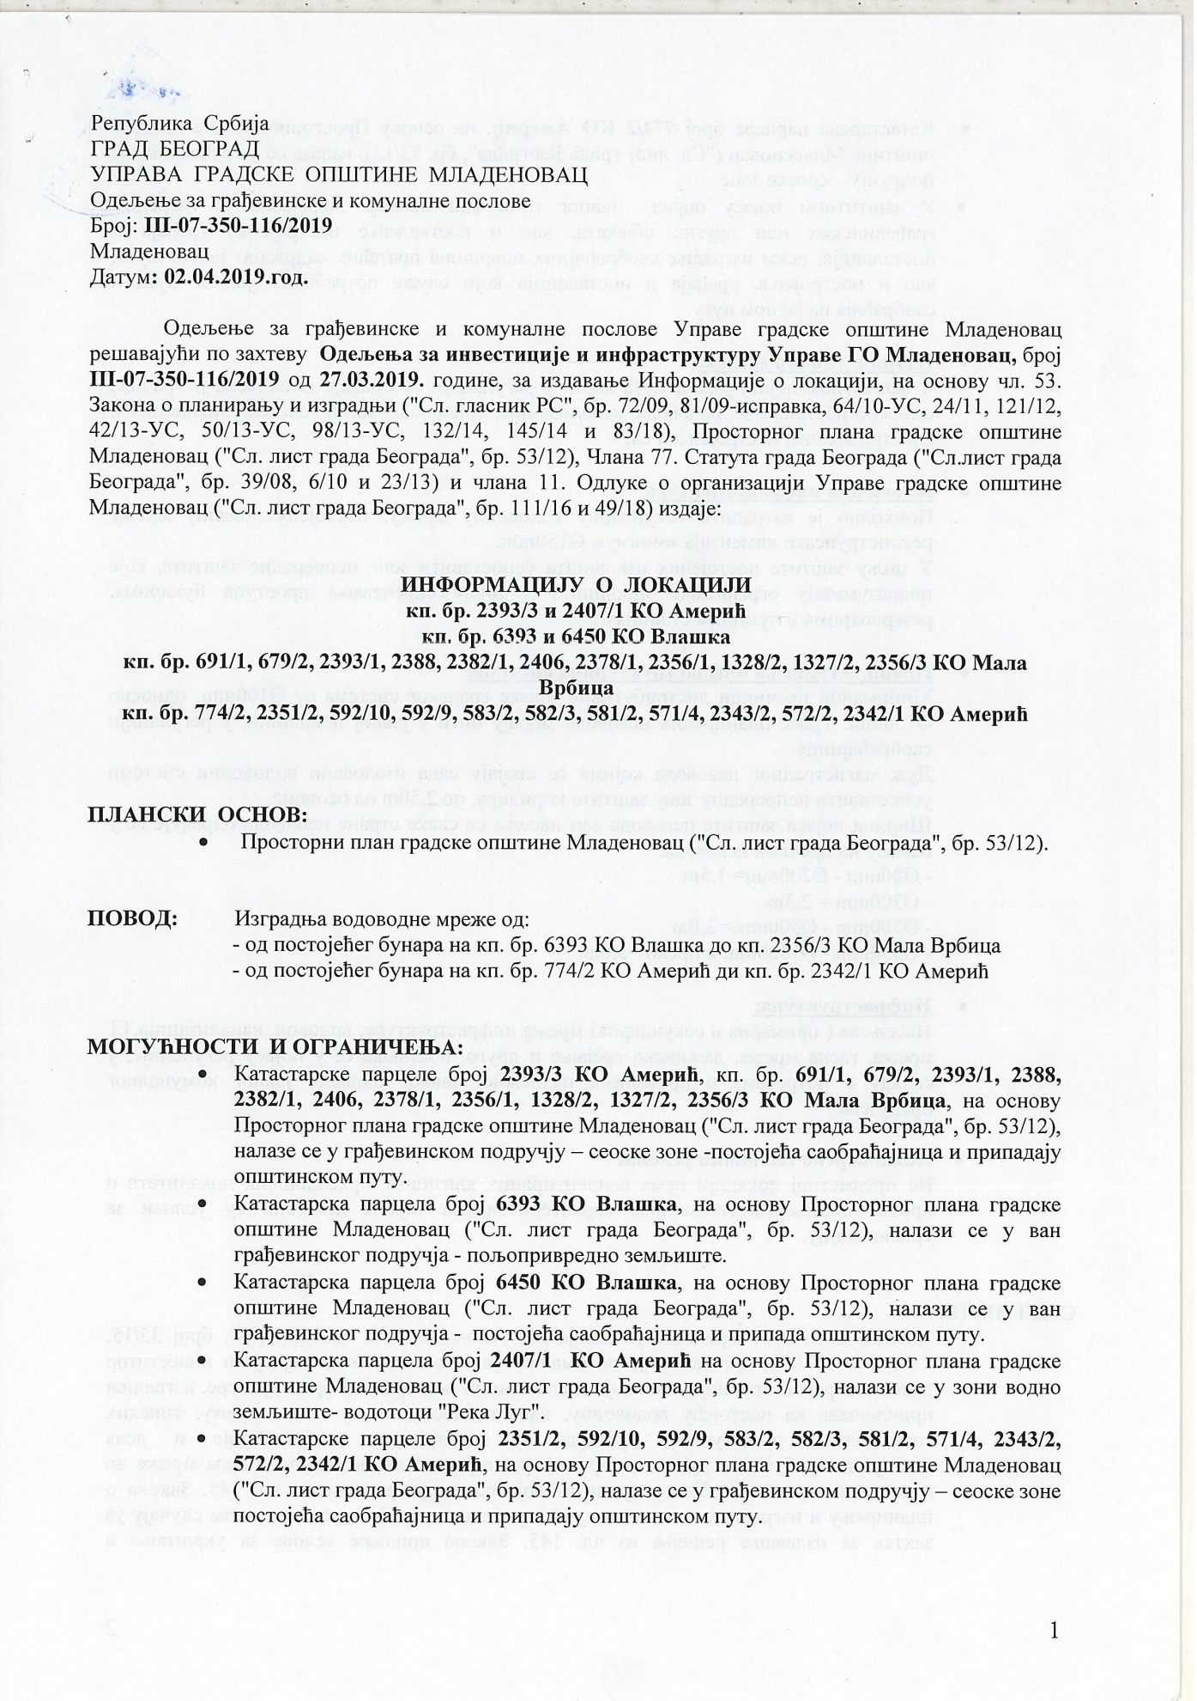

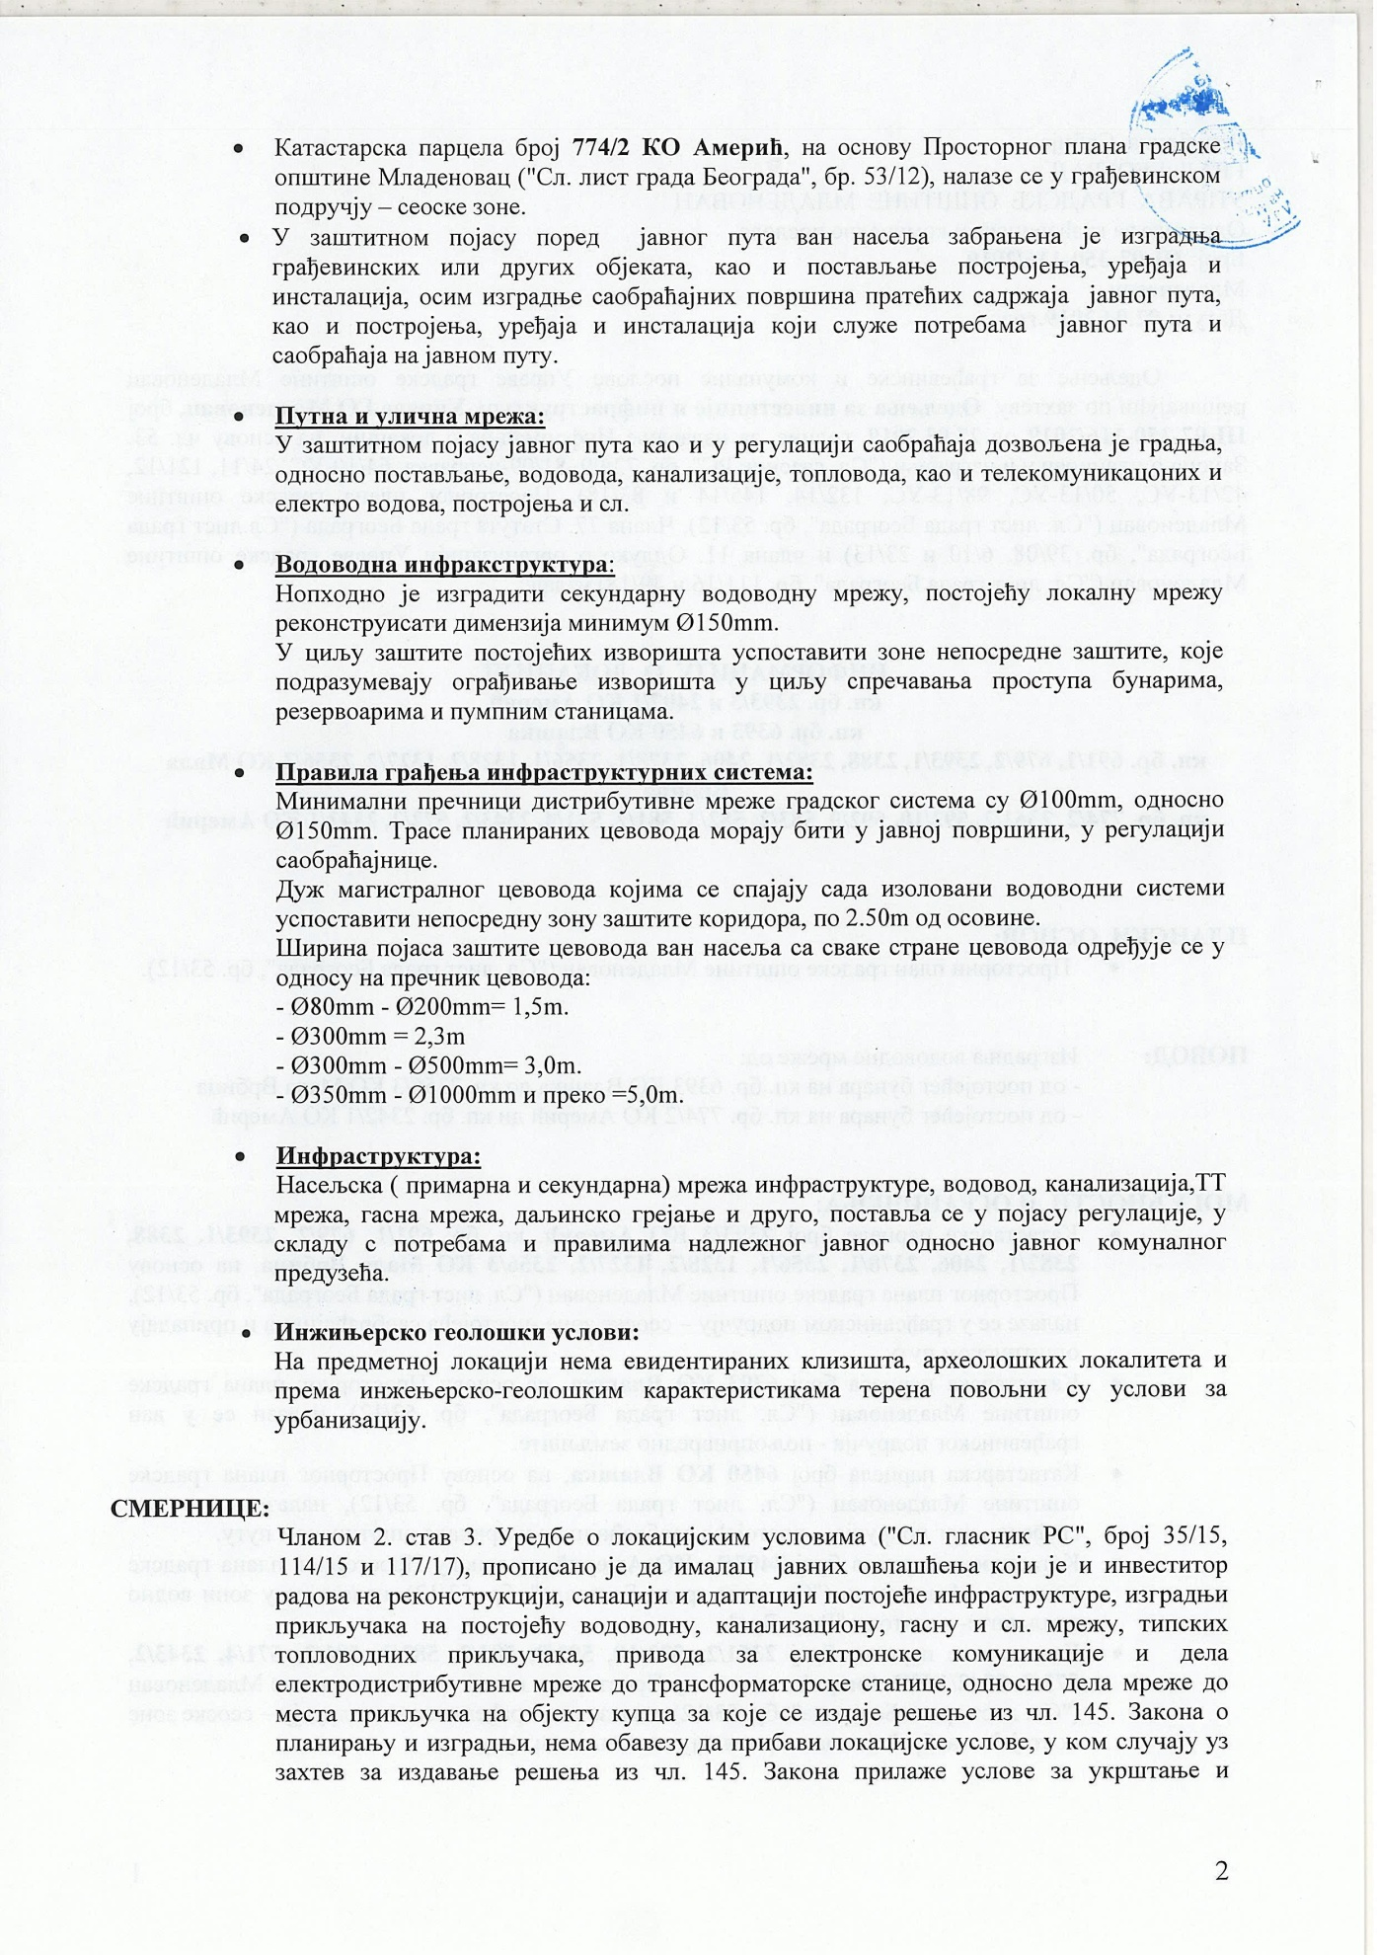

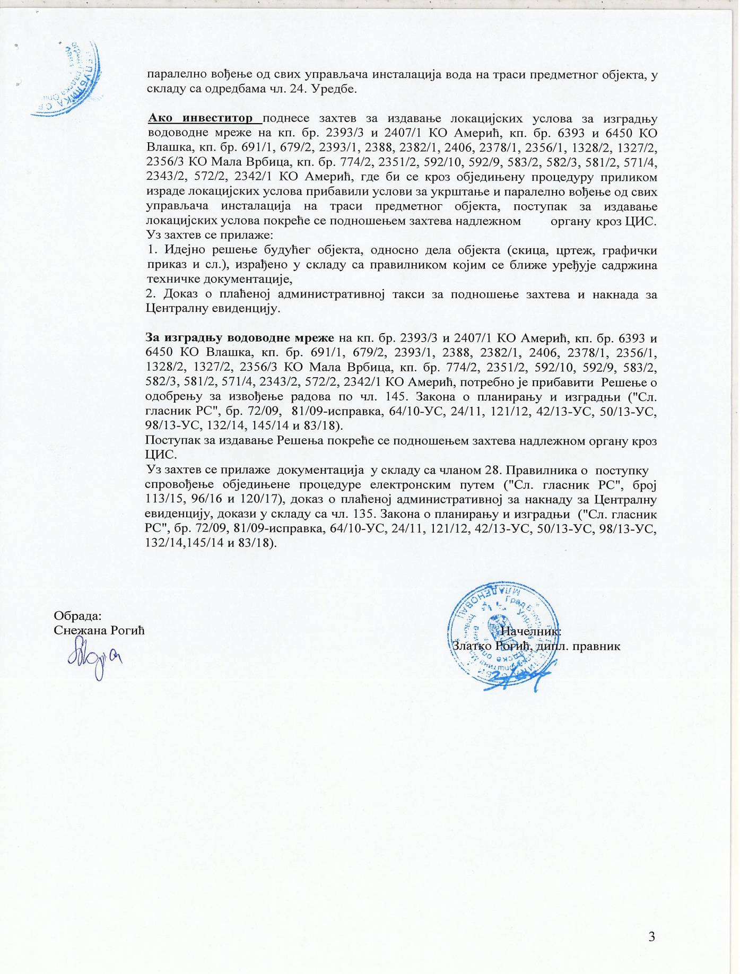

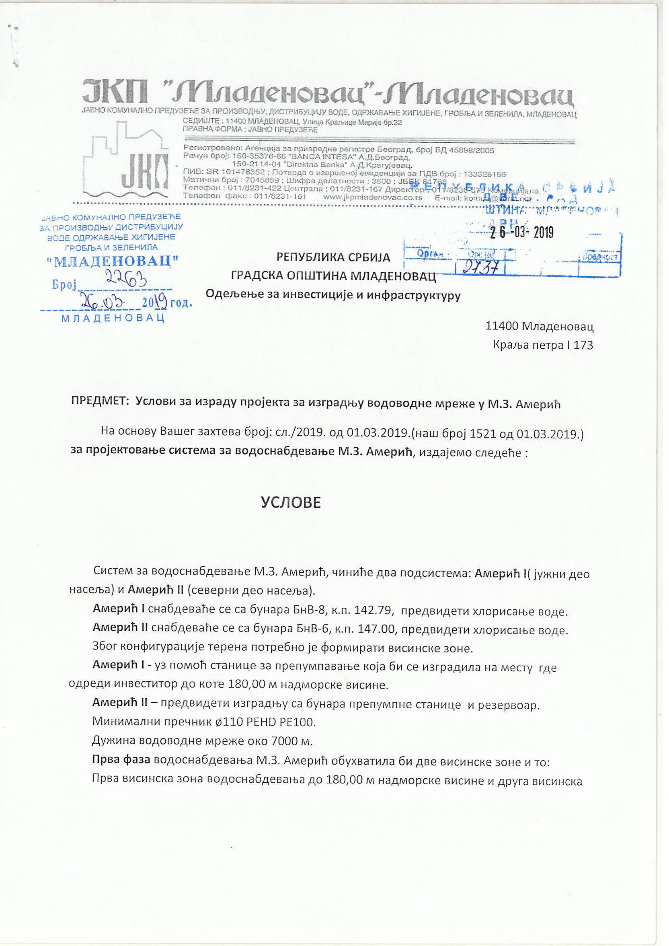

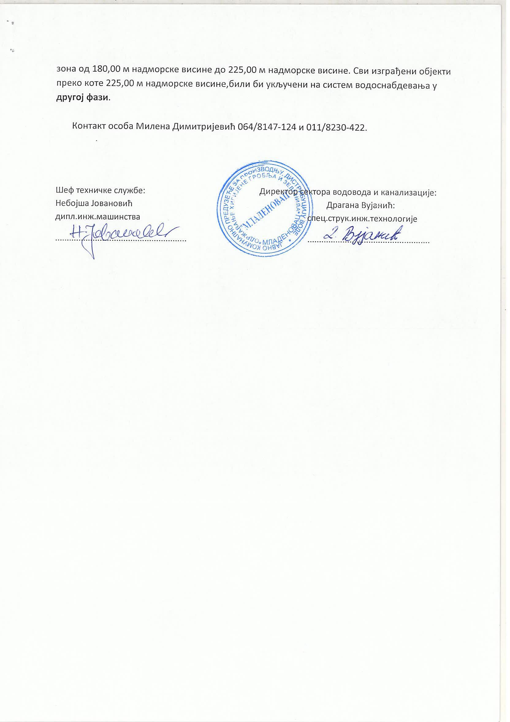

3.2 П Р О Ј Е К Т Н И З А Д А Т А К
за израду техничке документације за изградњу водоводне мреже, ул. Жике Учитеља, Дисова и Чика Љубина у МЗ Границе

За изградњу водоводне мреже кп. бр. 2698 КО ГРАНИЦЕ (ул. Жике Учитеља), кп. 1816/7 КО ГРАНИЦЕ (ул. Дисова), кп. бр. 2118 и 2127/1 КО ГРАНИЦЕ (ул. Чика Љубина) и на кп. бр. 1786, 1784/5, 1782/4, 1817/8, 1817/12 и 2690/1 КО ГРАНИЦЕ у МЗ Границе, укупне дужине цца 1.290,00 mˈ урадити:
- Идејно решење
- Идејни пројекат
- Пројекат за извођење

Техничку документацију урадити у складу са информацијом о локацији издатој од стране Одељења за грађевинске и комуналне послове Управе градске општине Младеновац бр. III-07-350-55/2019 од 04.03.2019.године условима за пројектовање изградње водоводне мреже минималног пречника цеви PE Ø 110 mm NP10, кп. бр. 2698 КО ГРАНИЦЕ (ул. Жике Учитеља), кп. 1816/7 КО ГРАНИЦЕ (ул. Дисова), кп. бр. 2118 и 2127/1 КО ГРАНИЦЕ (ул. Чика Љубина) и на кп. бр. 1786, 1784/5, 1782/4, 1817/8, 1817/12 и 2690/1 КО ГРАНИЦЕ у МЗ Границе, укупне дужине цца 1.290,00 mˈ издатим од стране ЈКП „Младеновац“ дана 23.01.2019. године под бр. 306, и локацијским условима које ће издати надлежни орган управе, на основу идејног решења.

Техничка документација се ради за потребе прибављања локацијских услова, решења о одобрењу за извођење радова по чл. 145. Закона о планирању и изградњи и самог извођења радова.

Приликом израде идејног пројекта придржавати се Закона о планирању и изградњи (Сл. Гласник РС, бр. 72/2009, 81/2009-испр. , 64/2010-одлука УС, 24/2011, 121/2012, 42/2013-одлука УС, 50/2013-одлука УС, 98/2013-одлука УС, 132/2014, 145/14 и 83/18), Правилника о садржини, начину и поступку израде и начина вршења контроле техничке документације према класи и намени објекта (Сл. Гласник РС, бр. 72/18), других закона и подзаконских аката, као и свих важећих прописа и стандарда који се односе на пројектовање ове врсте објеката.

ИДЕЈНИ ПРОЈЕКАТ ТРЕБА НАРОЧИТО ДА САДРЖИ:
- Ситуационо решење;
- Подужни профил;
- Карактеристичне попречне профиле;
- Технички извештај;
- Техничке услове;
- Предмер и предрачун радова (са детаљним описом позиција);
- Хидраулички прорачун и друге потребне прорачуне;
- Детаље укрштања мреже са постојећом инфраструктуром, нарочито посебно обрадити детаље проласка испод улице Николе Пашића (заштитна цев Ø 150 mm);
- Детаље повезивања новоизграђене мреже на постојећу мрежу где се она задржава и све остале детаље повезивања (превезивања);
- Детаље објеката на мрежи са пресецима;
- Прилог о заштити на раду;

ОБАВЕЗЕ ИЗРАЂИВАЧА:
- Да прибави ажурне геодетске подлоге оверене од стране овлашћене организације
- Да изради пројекте на ажурним геодетским подлогама и достави их инвеститору (идејно решење и идејни пројекат у дигиталном облику – на CD-u, а пројекат за извођење на CD-u и у аналогном облику у 4 примерка)
- Да отклони евентуалне примедбе инвеститора у року од 10 дана од дана достављања истих
- Да поступа пред надлежним органом Општинске управе у поступку обједињене процедуре у циљу добијања локацијских услова и одобрење за извођење радова по чл. 145. Закона о планирању и изградњи и пријави радова
- Да приликом извођења радова, на захтев инвеститора, достави сва евентуална објашњења и реши нејасноће у вези са пројектном документацијом, уз обавезу изласка на лице места, по потреби

ОБАВЕЗЕ ИНВЕСТИТОРА
- Прибављање информације о локацији
- Плаћање таксе за ЦЕОП
- Да овласти пројектанта да поступа пред органом Општинске управе у поступку обједињене процедуре у циљу добијања локацијских услова, решења о одобрењу за извођење радова и пријаве радова

Динамика израде:
- Идејно решење - 20 дана од дана закључења уговора
- Идејни пројекат - 25 дана од добијања локацијских услова
- Пројекат за извођење - 8 дана од добијања одобрења за извођење

Прилог:
Информација о локацији и фотокопија услова за пројектовање издатих од ЈКП „Младеновац“
(графички део није скениран уз услове, али понуђачи могу извршити увид у исте код наручиоца)

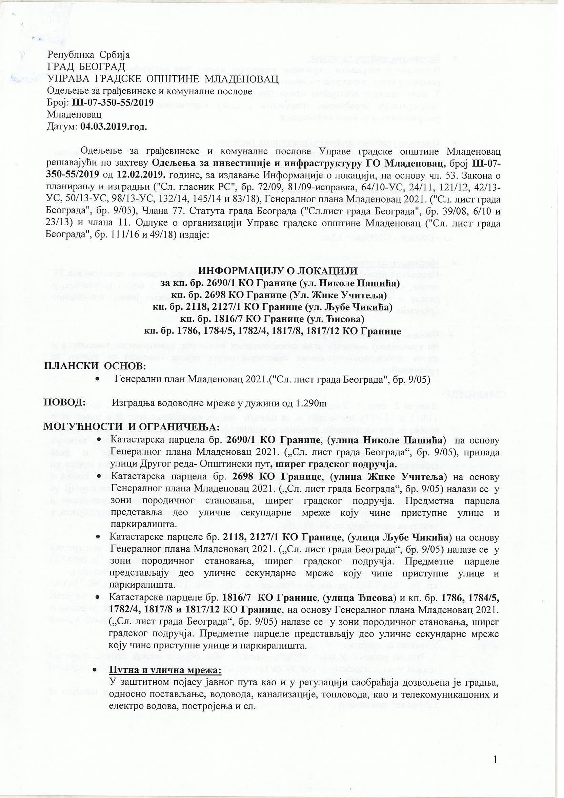

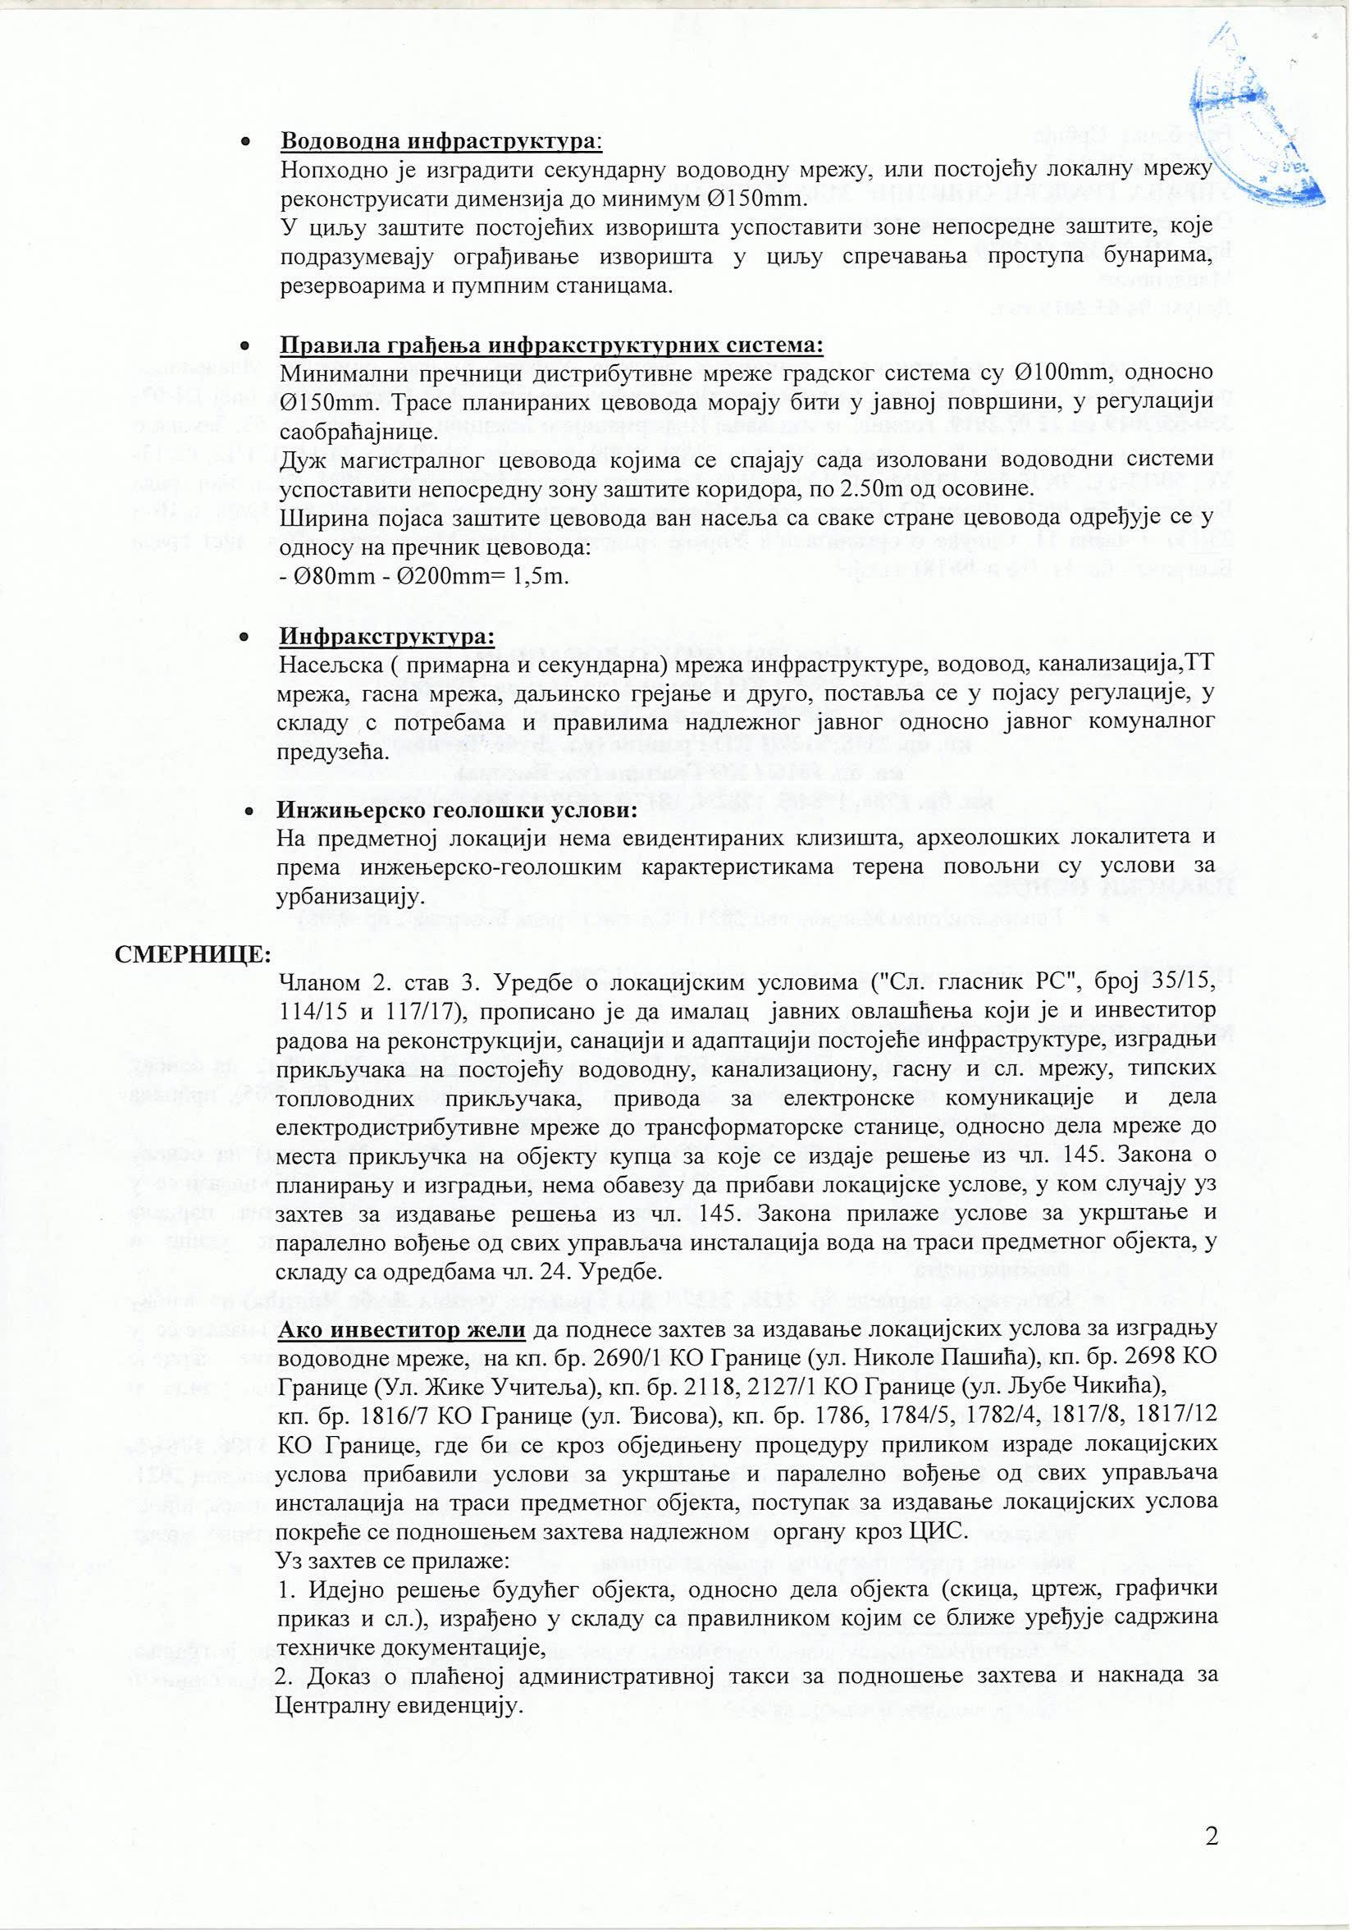

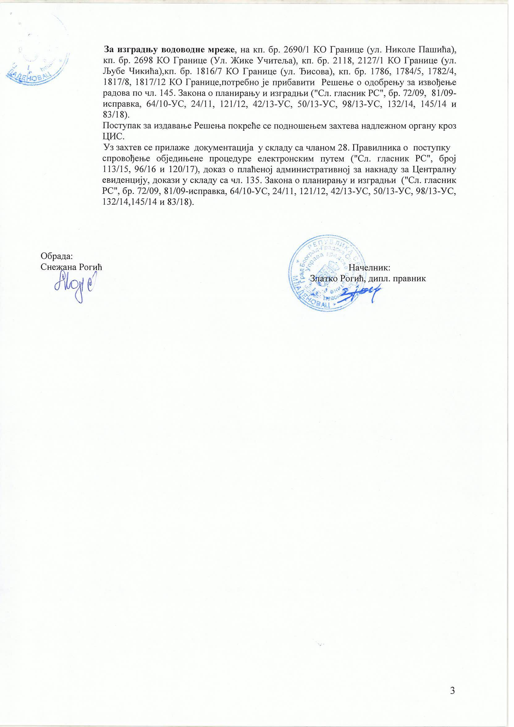

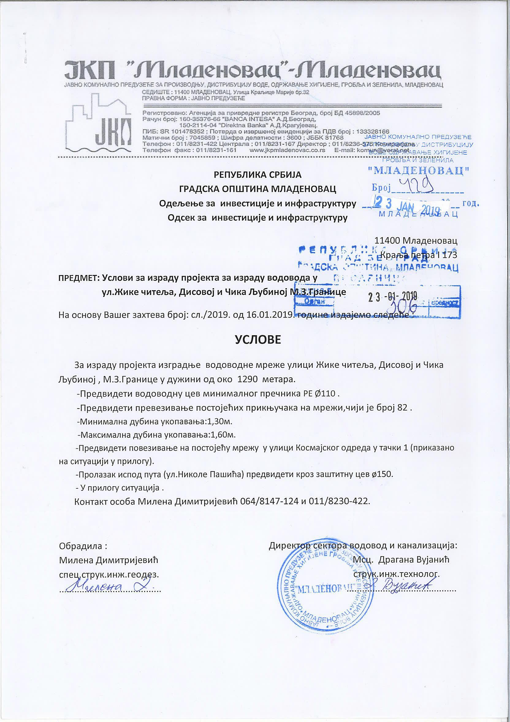

3.3 П Р О Ј Е К Т Н И З А Д А Т А К
за израду техничке документације за изградњу водоводне мреже, ул. Ерско брдо - Стари запис у МЗ Ковачевац

За изградњу водоводне мреже ул. Ерско брдо - Стари запис у МЗ Ковачевац на кп. бр. 6782, 6783/1, 6784/1, 6758/2, 6785/4, 6795/2 и 6758/2 КО КОВАЧЕВАЦ, укупне дужине цца 1.320,00 mˈ урадити:
- Идејно решење
- Идејни пројекат
- Пројекат за извођење

Техничку документацију урадити у складу са информацијом о локацији издатој од стране Одељења за грађевинске и комуналне послове Управе градске општине Младеновац бр. III-07-350-48/2019 од 20.03.2019.године, условима за пројектовање изградње водоводне мреже минималног пречника цеви PE Ø 110 mm NP10, ул. Ерско брдо - Стари запис у МЗ Ковачевац на кп. бр. 6782, 6783/1, 6784/1, 6758/2, 6785/4, 6795/2 и 6758/2 КО КОВАЧЕВАЦ издатим од стране ЈКП „Младеновац“ дана 23.01.2019. године под бр. 307, и локацијским условима које ће издати надлежни орган управе, на основу идејног решења.
Техничка документација се ради за потребе прибављања локацијских услова, решења о одобрењу за извођење радова по чл. 145. Закона о планирању и изградњи и самог извођења радова.
Приликом израде идејног пројекта придржавати се Закона о планирању и изградњи (Сл. Гласник РС, бр. 72/2009, 81/2009-испр. , 64/2010-одлука УС, 24/2011, 121/2012, 42/2013-одлука УС, 50/2013-одлука УС, 98/2013-одлука УС, 132/2014, 145/14 и 83/18), Правилника о садржини, начину и поступку израде и начина вршења контроле техничке документације према класи и намени објекта (Сл. Гласник РС, бр. 72/18), других закона и подзаконских аката, као и свих важећих прописа и стандарда који се односе на пројектовање ове врсте објеката.
ИДЕЈНИ ПРОЈЕКАТ ТРЕБА НАРОЧИТО ДА САДРЖИ:
- Ситуационо решење;
- Подужни профил;
- Карактеристичне попречне профиле;
- Технички извештај;
- Техничке услове;
- Предмер и предрачун радова (са детаљним описом позиција);
- Хидраулички прорачун и друге потребне прорачуне;
- Детаље укрштања мреже са постојећом инфраструктуром;
- Детаље повезивања новоизграђене мреже на постојећу мрежу где се она задржава и све остале детаље повезивања (превезивања);
- Детаље објеката на мрежи са пресецима;
- Прилог о заштити на раду;

ОБАВЕЗЕ ИЗРАЂИВАЧА:
- Да прибави ажурне геодетске подлоге оверене од стране овлашћене организације
- Да изради пројекте на ажурним геодетским подлогама и достави их инвеститору (идејно решење и идејни пројекат у дигиталном облику – на CD-u, а пројекат за извођење на CD-u и у аналогном облику у 4 примерка)
- Да отклони евентуалне примедбе инвеститора у року од 10 дана од дана достављања истих
- Да поступа пред надлежним органом Општинске управе у поступку обједињене процедуре у циљу добијања локацијских услова и одобрење за извођење радова по чл. 145. Закона о планирању и изградњи и пријави радова
- Да приликом извођења радова, на захтев инвеститора, достави сва евентуална објашњења и реши нејасноће у вези са пројектном документацијом, уз обавезу изласка на лице места, по потреби

ОБАВЕЗЕ ИНВЕСТИТОРА
- Прибављање информације о локацији
- Плаћање таксе за ЦЕОП
- Да овласти пројектанта да поступа пред органом Општинске управе у поступку обједињене процедуре у циљу добијања локацијских услова, решења о одобрењу за извођење радова и пријаве радова

Динамика израде:
- Идејно решење - 20 дана од дана закључења уговора
- Идејни пројекат -25 дана од добијања локацијских услова
- Пројекат за извођење - 8 дана након добијања одобрења за извођење

Прилог:
Информација о локацији и фотокопија услова за пројектовање издатих од ЈКП „Младеновац“
(графички део није скениран уз услове, али понуђачи могу извршити увид у исте код наручиоца)

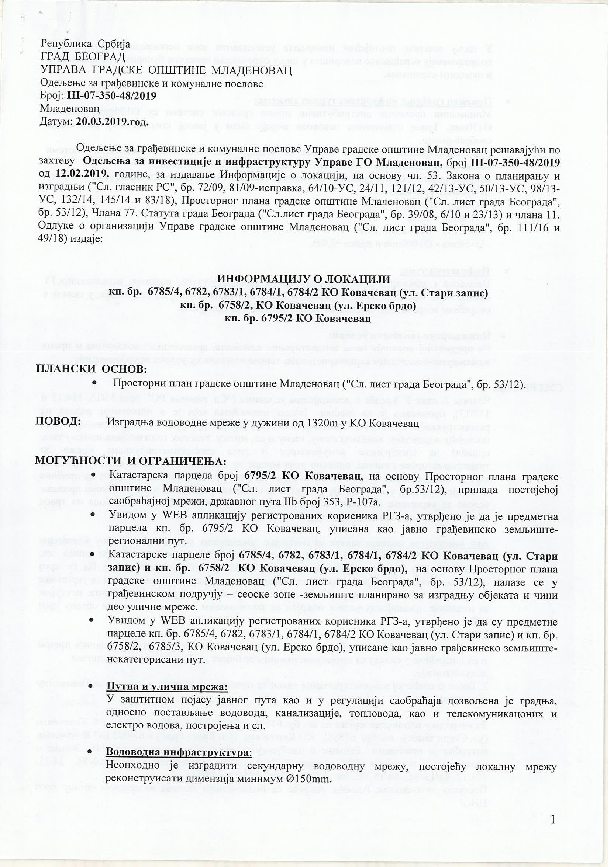

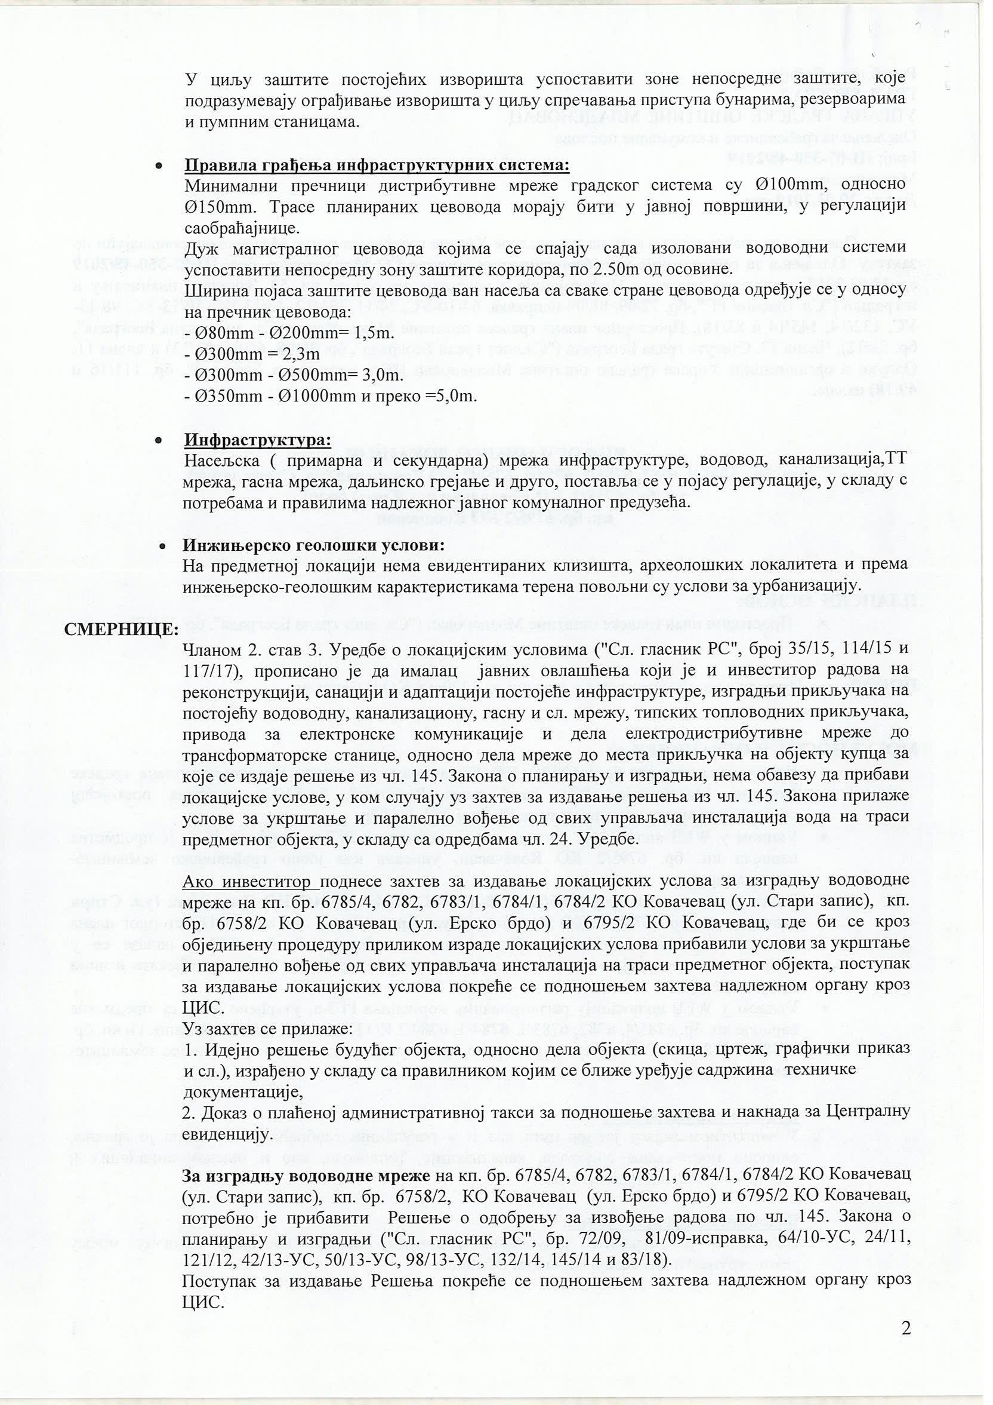

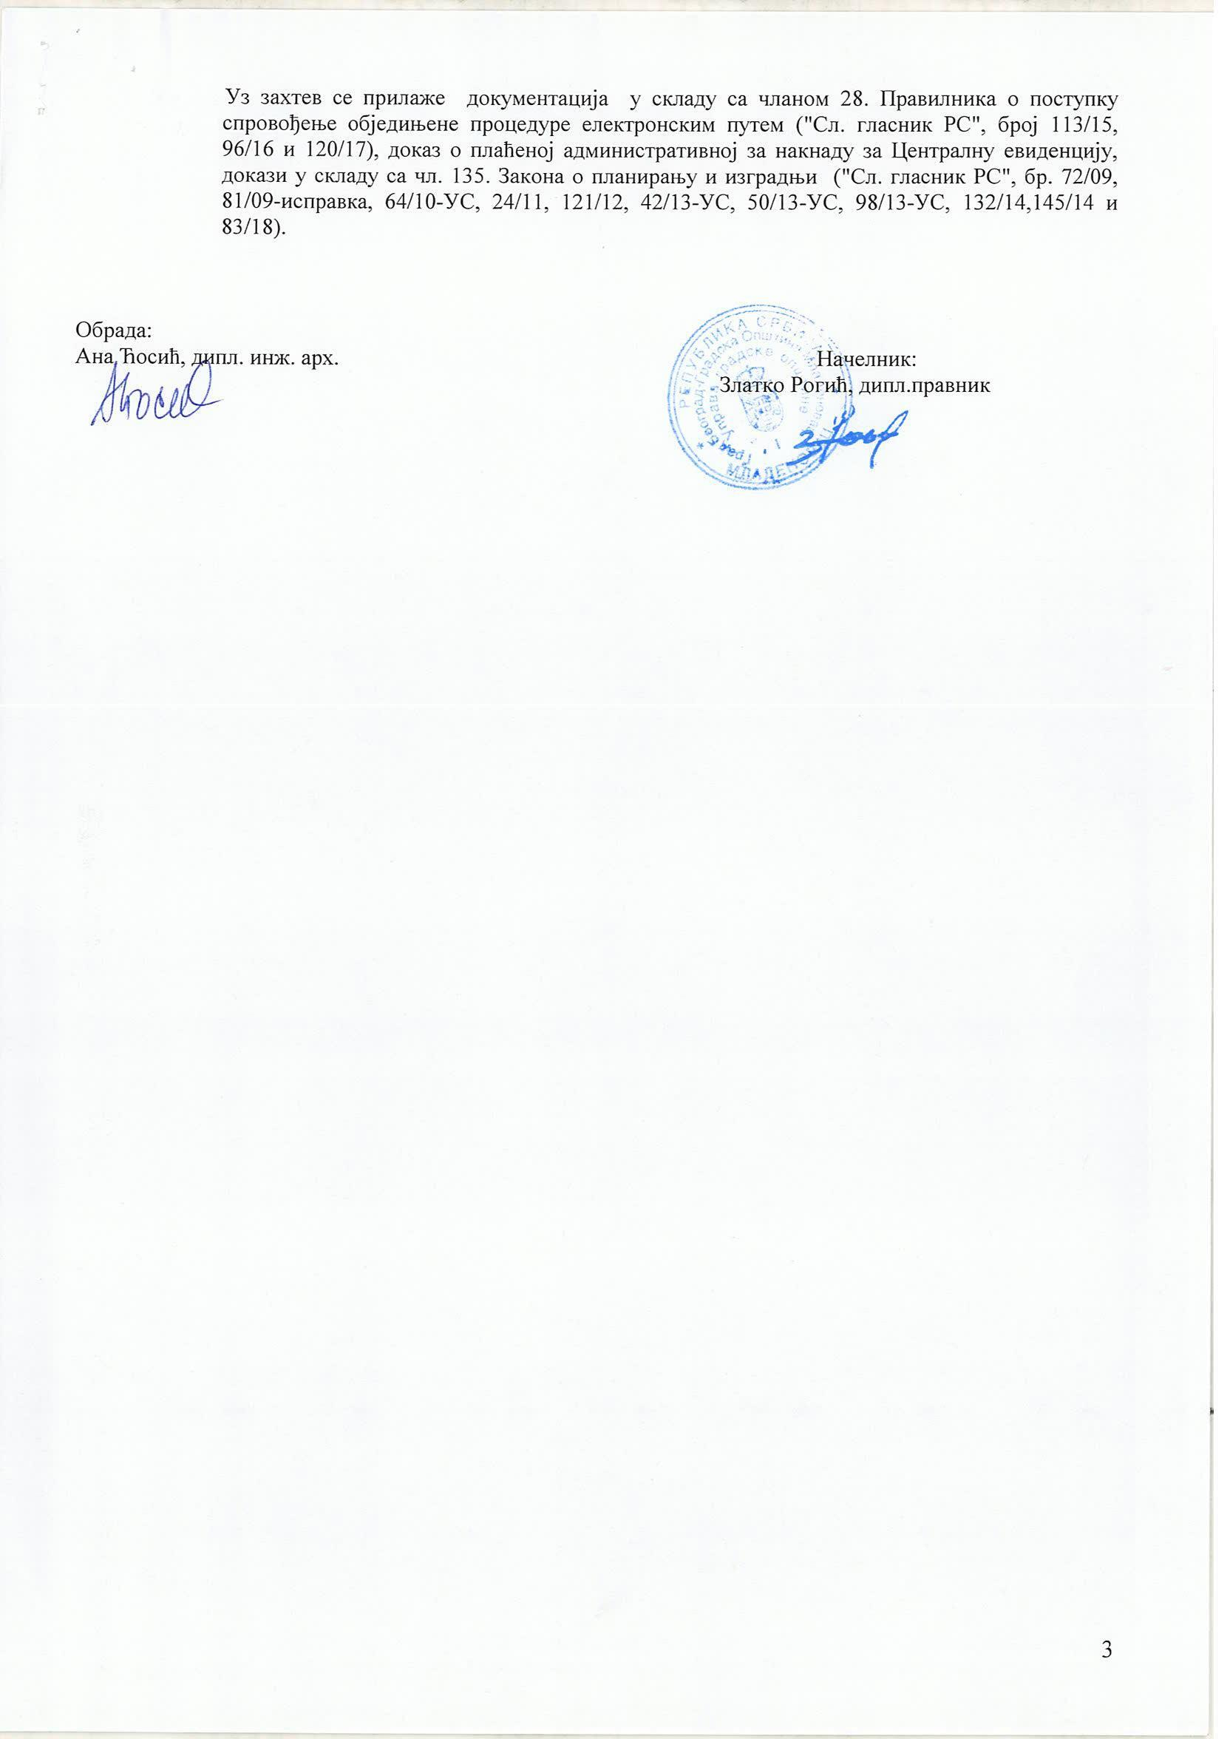

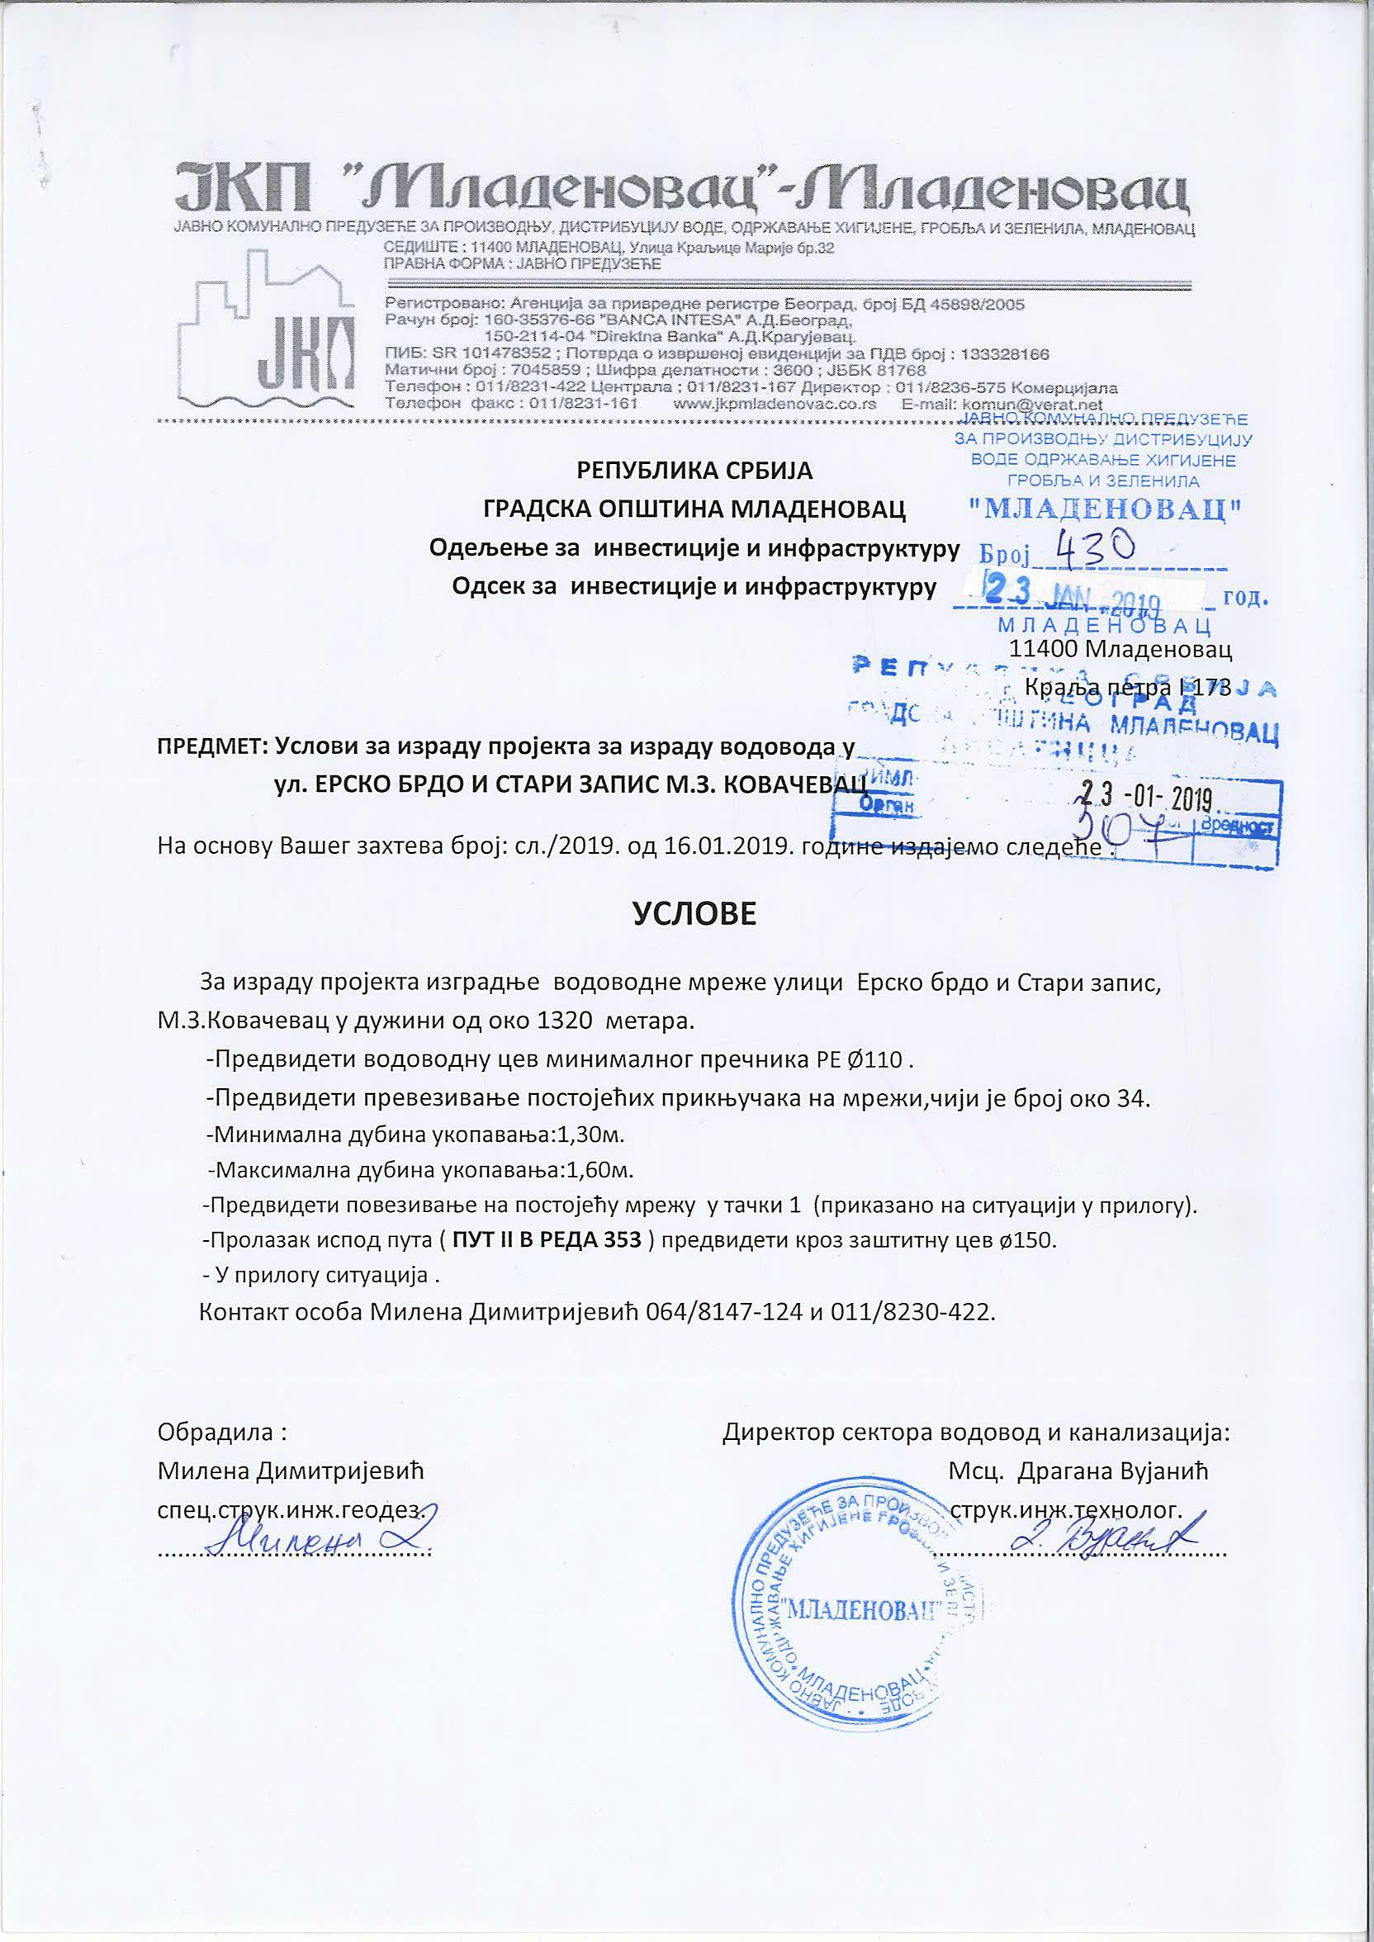

3.4 П Р О Ј Е К Т Н И З А Д А Т А К
за израду техничке документације за изградњу водоводне мреже, ул. Живадина Жујовића - јавна чесма Ковачевчић у МЗ Рајковац

За изградњу водоводне мреже ул. Живадина Жујовића - јавна чесма Ковачевчић у МЗ Рајковац на кп. бр. 2839, 2836, 2835, 613/3, 629/3 и 631/4 КО РАЈКОВАЦ, укупне дужине цца 610,00 mˈ урадити:

- Идејно решење
- Идејни пројекат
- Пројекат за извођење

Техничку документацију урадити у складу са информацијом о локацији издатој од стране Одељења за грађевинске и комуналне послове Управе градске општине Младеновац бр. III-07-350-54/2019 од 04.03.2019.године условима за пројектовање изградње водоводне мреже минималног пречника цеви PE Ø 110 mm NP10, ул. Живадина Жујовића - јавна чесма Ковачевчић у МЗ Рајковац на кп. бр. 2839, 2836, 2835, 613/3, 629/3 и 631/4 КО РАЈКОВАЦ издатим од стране ЈКП „Младеновац“ дана 22.01.2019. године под бр. 422, и локацијским условима које ће издати надлежни орган управе, на основу идејног решења.

Техничка документација се ради за потребе прибављања локацијских услова, решења о одобрењу за извођење радова по чл. 145. Закона о планирању и изградњи и самог извођења радова.

Приликом израде идејног пројекта придржавати се Закона о планирању и изградњи (Сл. Гласник РС, бр. 72/2009, 81/2009-испр. , 64/2010-одлука УС, 24/2011, 121/2012, 42/2013-одлука УС, 50/2013-одлука УС, 98/2013-одлука УС, 132/2014, 145/14 и 83/18), Правилника о садржини, начину и поступку израде и начина вршења контроле техничке документације према класи и намени објекта (Сл. Гласник РС, бр. 72/18), других закона и подзаконских аката, као и свих важећих прописа и стандарда који се односе на пројектовање ове врсте објеката.

ИДЕЈНИ ПРОЈЕКАТ ТРЕБА НАРОЧИТО ДА САДРЖИ:
- Ситуационо решење;
- Подужни профил;
- Карактеристичне попречне профиле;
- Технички извештај;
- Техничке услове;
- Предмер и предрачун радова (са детаљним описом позиција);
- Хидраулички прорачун и друге потребне прорачуне;
- Детаље укрштања мреже са постојећом инфраструктуром;
- Детаље повезивања новоизграђене мреже на постојећу мрежу где се она задржава и све остале детаље повезивања (превезивања);
- Детаље објеката на мрежи са пресецима;
- Прилог о заштити на раду;

ОБАВЕЗЕ ИЗРАЂИВАЧА:
- Да прибави ажурне геодетске подлоге оверене од стране овлашћене организације
- Да изради пројекте на ажурним геодетским подлогама и достави их инвеститору (идејно решење и идејни пројекат у дигиталном облику – на CD-u, а пројекат за извођење на CD-u и у аналогном облику у 4 примерка)
- Да отклони евентуалне примедбе инвеститора у року од 10 дана од дана достављања истих
- Да поступа пред надлежним органом Општинске управе у поступку обједињене процедуре у циљу добијања локацијских услова и одобрење за извођење радова по чл. 145. Закона о планирању и изградњи и пријави радова
- Да приликом извођења радова, на захтев инвеститора, достави сва евентуална објашњења и реши нејасноће у вези са пројектном документацијом, уз обавезу изласка на лице места, по потреби

ОБАВЕЗЕ ИНВЕСТИТОРА:
- Прибављање информације о локацији
- Плаћање таксе за ЦЕОП
- Да овласти пројектанта да поступа пред органом Општинске управе у поступку обједињене процедуре у циљу добијања локацијских услова, решења о одобрењу за извођење радова и пријаве радова

Динамика израде:
- Идејно решење - 20 дана од дана закључења уговора
- Идејни пројекат -25 дана од добијања локацијских услова
- Пројекат за извођење - 8 дана након добијања одобрења за извођење

Прилог:
Информација о локацији и фотокопија услова за пројектовање издатих од ЈКП „Младеновац“
(графички део није скениран уз услове, али понуђачи могу извршити увид у исте код наручиоца)

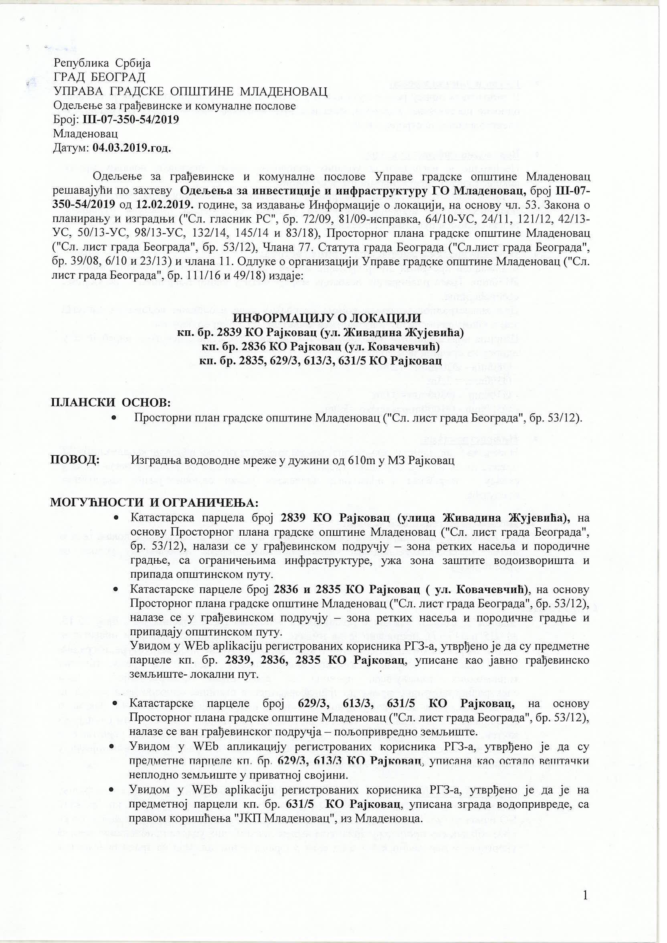
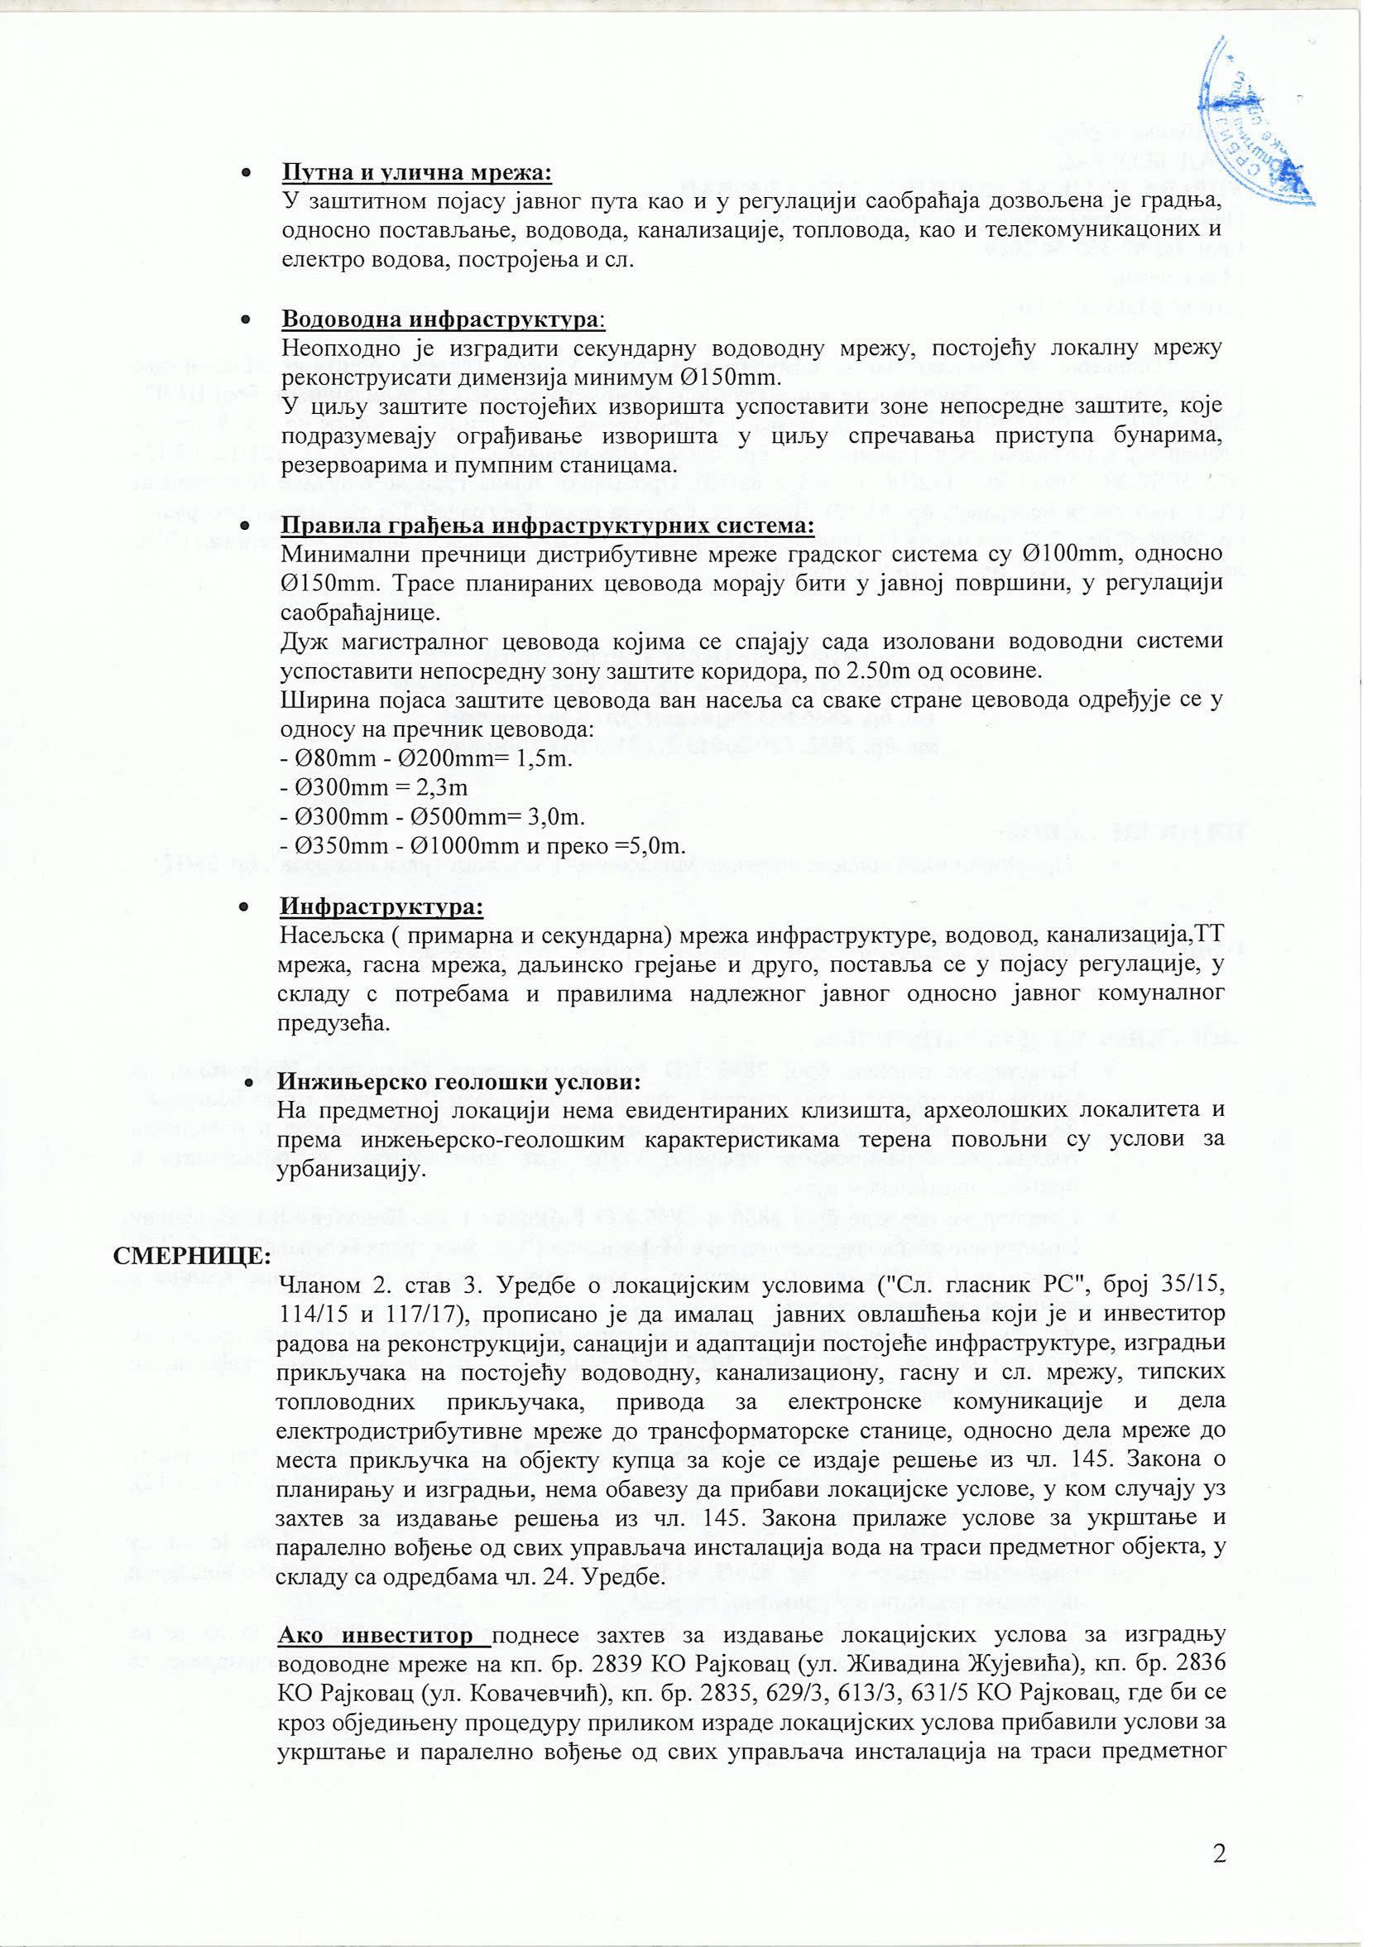

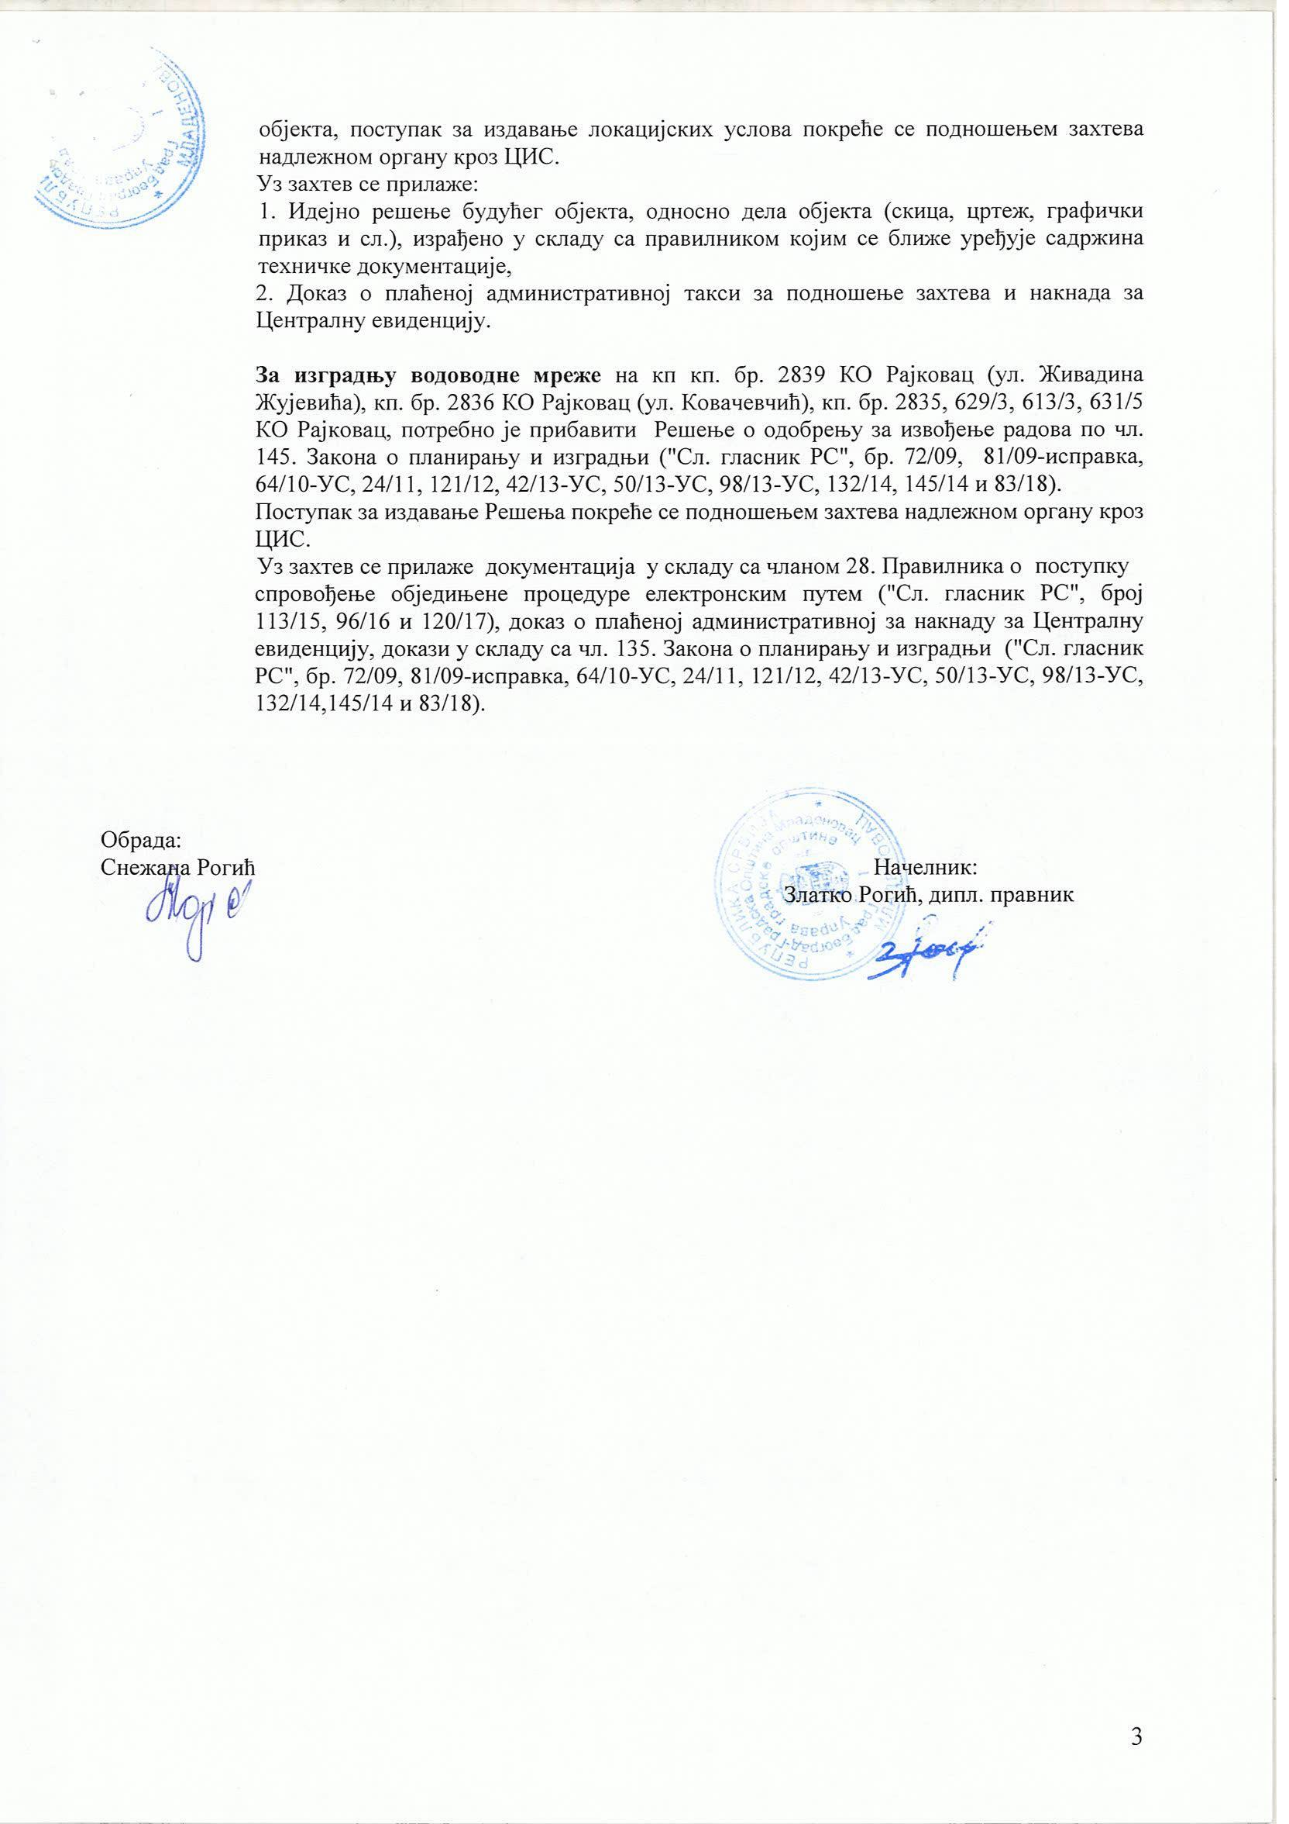

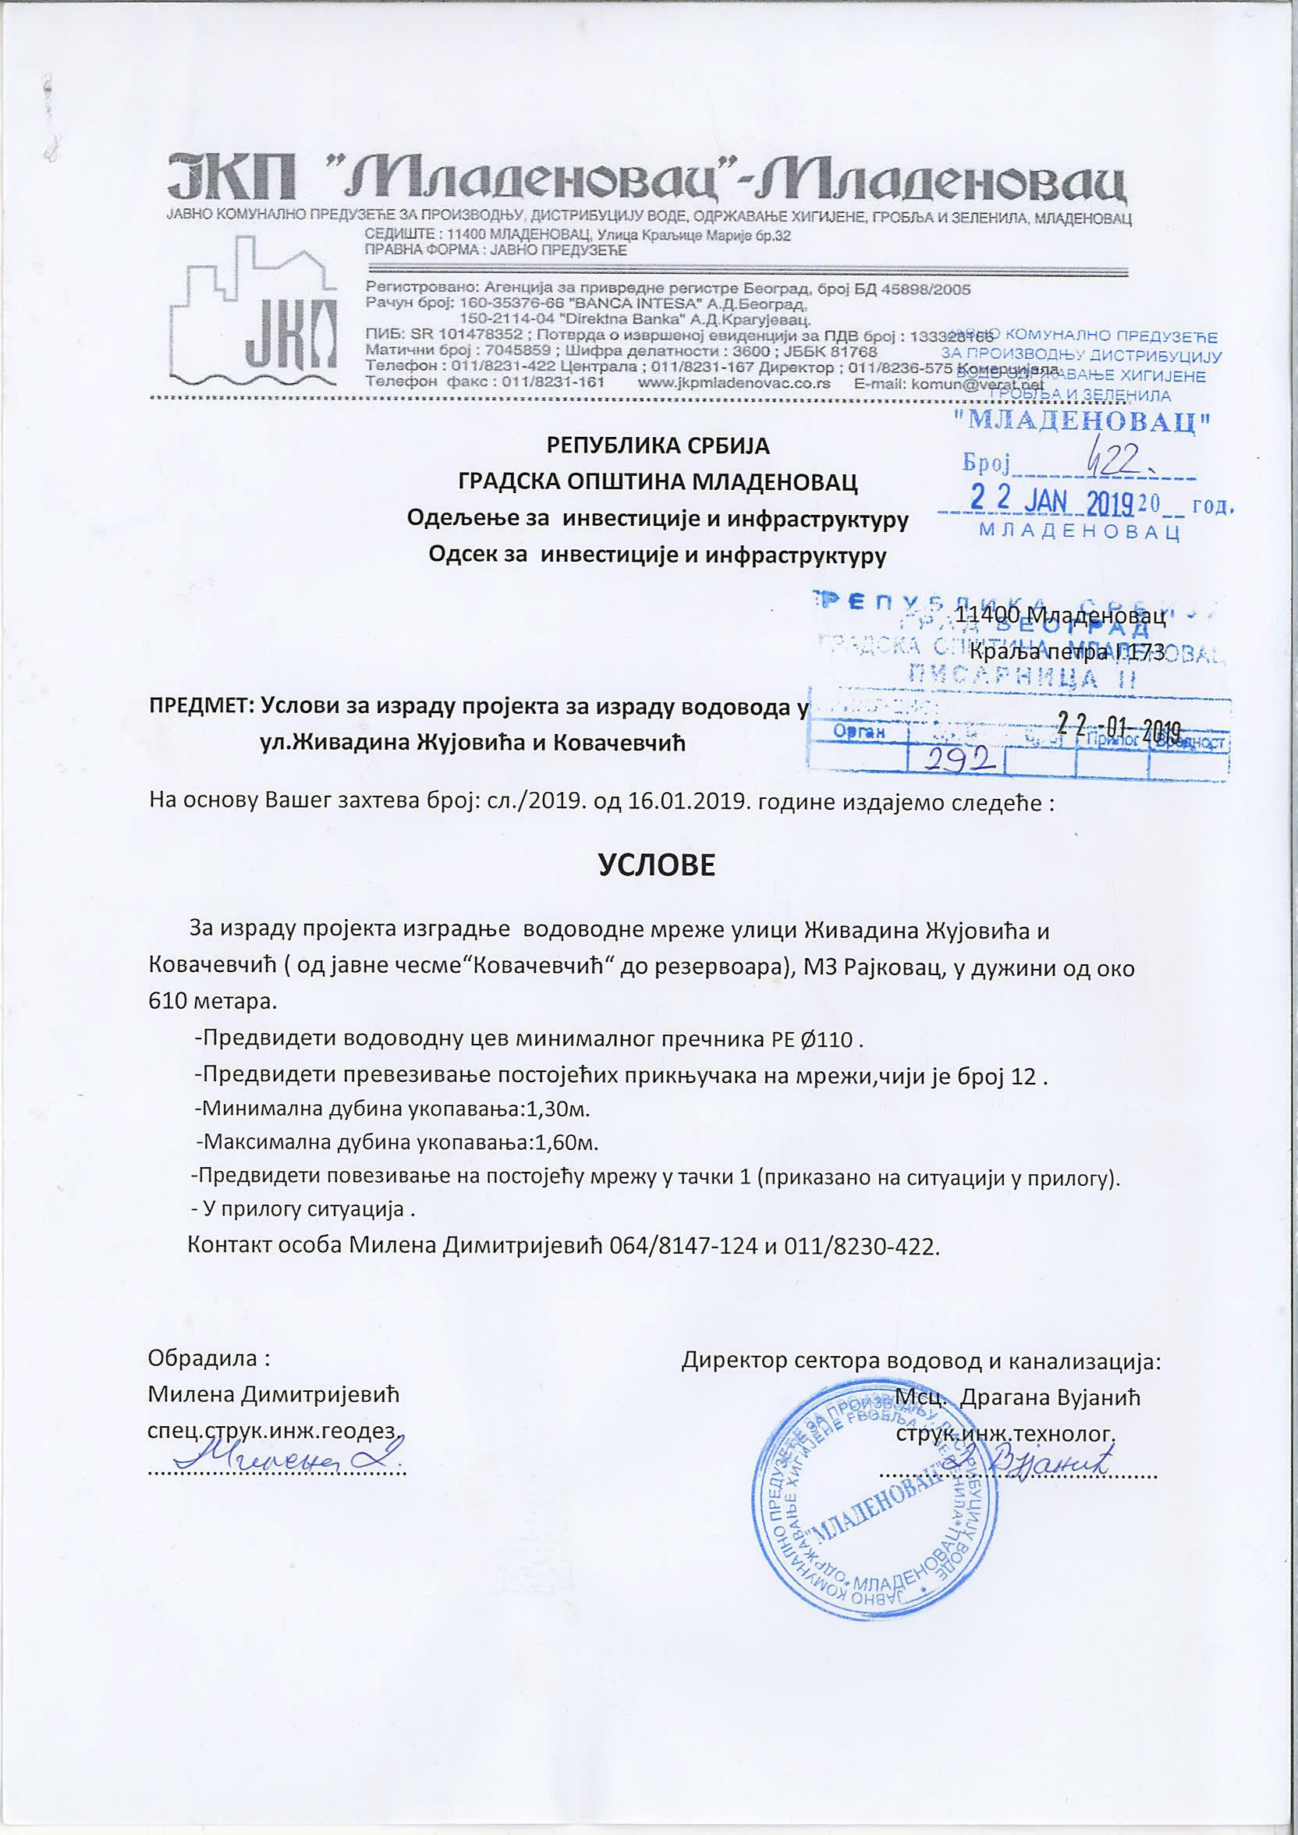

3.5 П Р О Ј Е К Т Н И З А Д А Т А К
за израду техничке документације за изградњу водоводне мреже, ул. Гајић Томислва Тоце у МЗ Велика Крсна

За изградњу водоводне мреже, ул. Гајић Томислва Тоце у МЗ Велика Крсна на кп. бр. 10543 КО ВЕЛИКА КРСНА, укупне дужине цца 277,00 mˈ урадити:

- Идејно решење
- Идејни пројекат
- Пројекат за извођење

Техничку документацију урадити у складу са информацијом о локацији издатој од стране Одељења за грађевинске и комуналне послове Управе градске општине Младеновац бр. III-07-350-61/2019 од 06.03.2019.године, условима за пројектовање изградње водоводне мреже минималног пречника цеви PE Ø 110 mm NP10, ул. Гајић Томислва Тоце у МЗ Велика Крсна на кп. бр. 10543 КО ВЕЛИКА КРСНА издатим од стране ЈКП „Младеновац“ дана 07.02.2019. године под бр. 829, и локацијским условима које ће издати надлежни орган управе, на основу идејног решења.

Техничка документација се ради за потребе прибављања локацијских услова, решења о одобрењу за извођење радова по чл. 145. Закона о планирању и изградњи и самог извођења радова.

Приликом израде идејног пројекта придржавати се Закона о планирању и изградњи (Сл. Гласник РС, бр. 72/2009, 81/2009-испр. , 64/2010-одлука УС, 24/2011, 121/2012, 42/2013-одлука УС, 50/2013-одлука УС, 98/2013-одлука УС, 132/2014, 145/14 и 83/18), Правилника о садржини, начину и поступку израде и начина вршења контроле техничке документације према класи и намени објекта (Сл. Гласник РС, бр. 72/18), других закона и подзаконских аката, као и свих важећих прописа и стандарда који се односе на пројектовање ове врсте објеката.

ИДЕЈНИ ПРОЈЕКАТ ТРЕБА НАРОЧИТО ДА САДРЖИ:
- Ситуационо решење;
- Подужни профил;
- Карактеристичне попречне профиле;
- Технички извештај;
- Техничке услове;
- Предмер и предрачун радова (са детаљним описом позиција);
- Хидраулички прорачун и друге потребне прорачуне;
- Детаље укрштања мреже са постојећом инфраструктуром;
- Детаље повезивања новоизграђене мреже на постојећу мрежу где се она задржава и све остале детаље повезивања (превезивања);
- Детаље објеката на мрежи са пресецима;
- Прилог о заштити на раду;

ОБАВЕЗЕ ИЗРАЂИВАЧА:
- Да прибави ажурне геодетске подлоге оверене од стране овлашћене организације
- Да изради пројекте на ажурним геодетским подлогама и достави их инвеститору (идејно решење и идејни пројекат у дигиталном облику – на CD-u, а пројекат за извођење на CD-u и у аналогном облику у 4 примерка)
- Да отклони евентуалне примедбе инвеститора у року од 10 дана од дана достављања истих
- Да поступа пред надлежним органом Општинске управе у поступку обједињене процедуре у циљу добијања локацијских услова и одобрење за извођење радова по чл. 145. Закона о планирању и изградњи и пријави радова
- Да приликом извођења радова, на захтев инвеститора, достави сва евентуална објашњења и реши нејасноће у вези са пројектном документацијом, уз обавезу изласка на лице места, по потреби

ОБАВЕЗЕ ИНВЕСТИТОРА:
- Прибављање информације о локацији
- Плаћање таксе за ЦЕОП
- Да овласти пројектанта да поступа пред органом Општинске управе у поступку обједињене процедуре у циљу добијања локацијских услова, решења о одобрењу за извођење радова и пријаве радова

Динамика израде:
- Идејно решење - 20 дана од дана закључења уговора
- Идејни пројекат -25 дана од добијања локацијских услова
- Пројекат за извођење - 8 дана након добијања одобрења за извођење

Прилог:
Информација о локацији и фотокопија услова за пројектовање издатих од ЈКП „Младеновац“

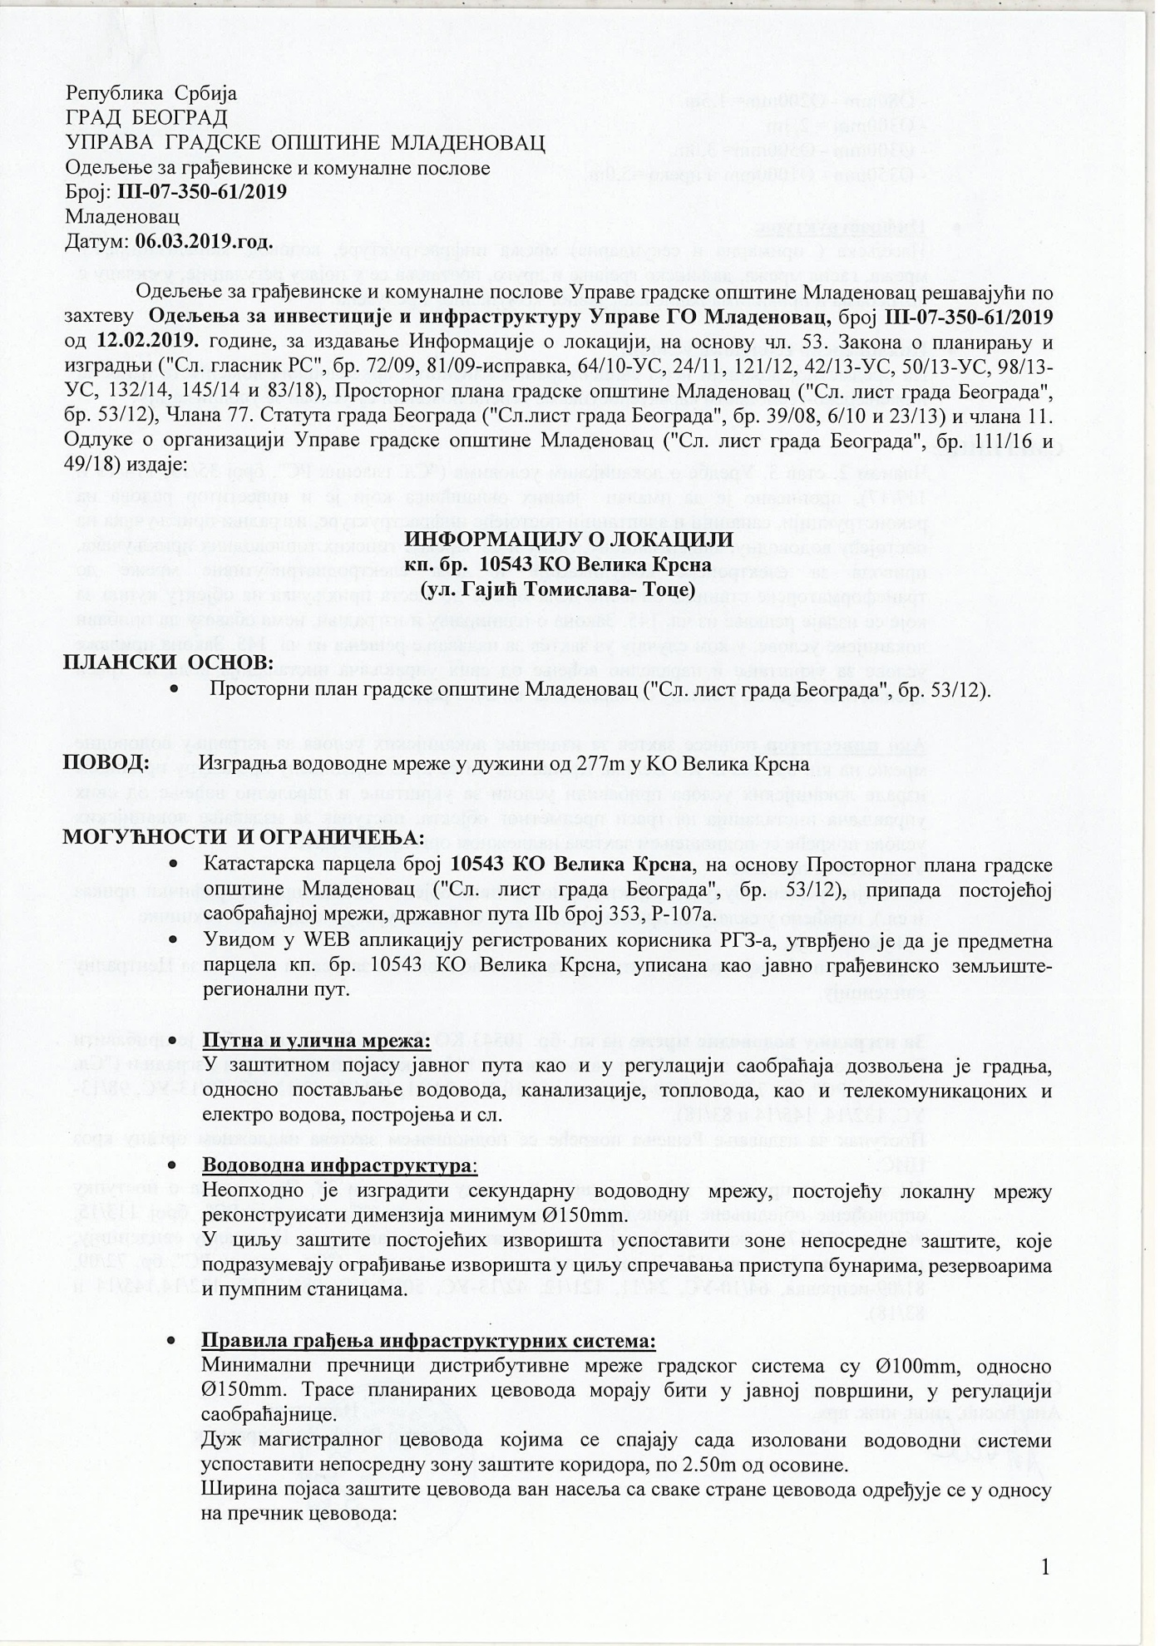

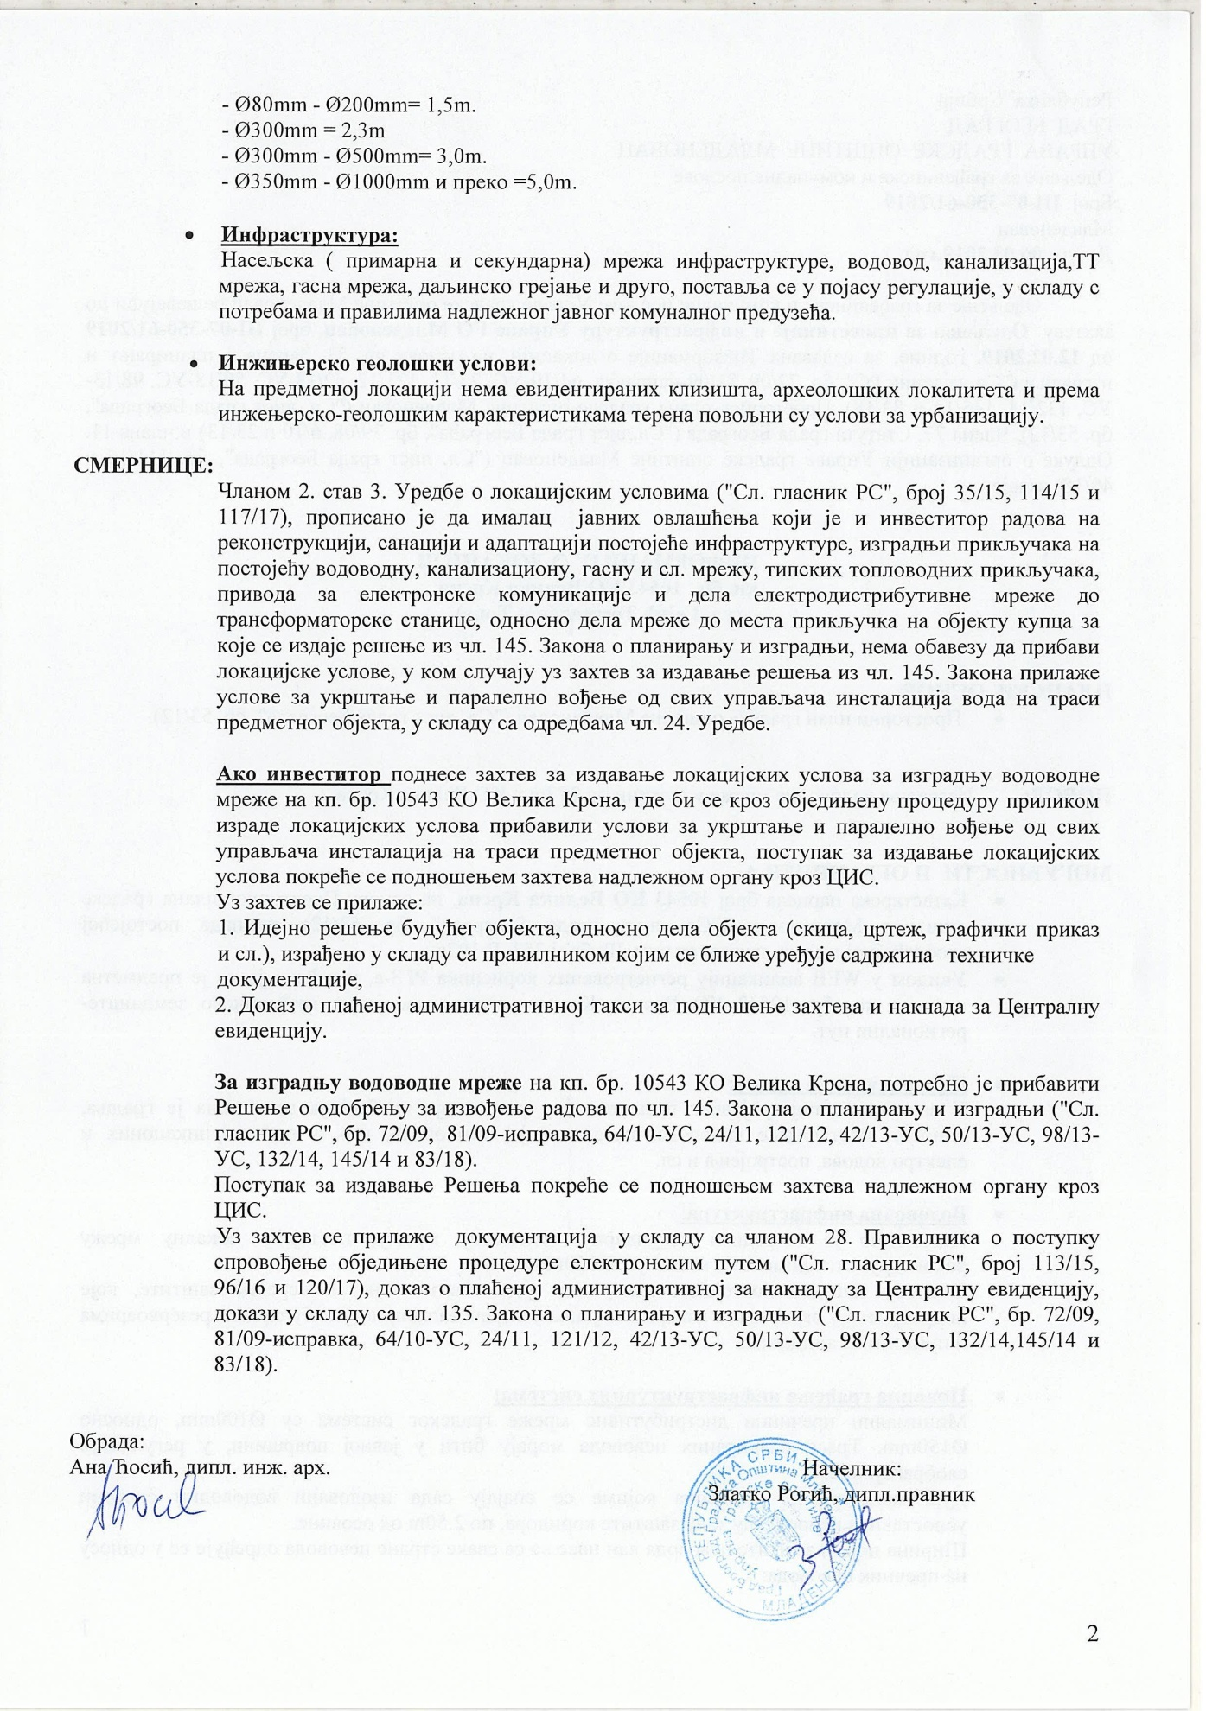

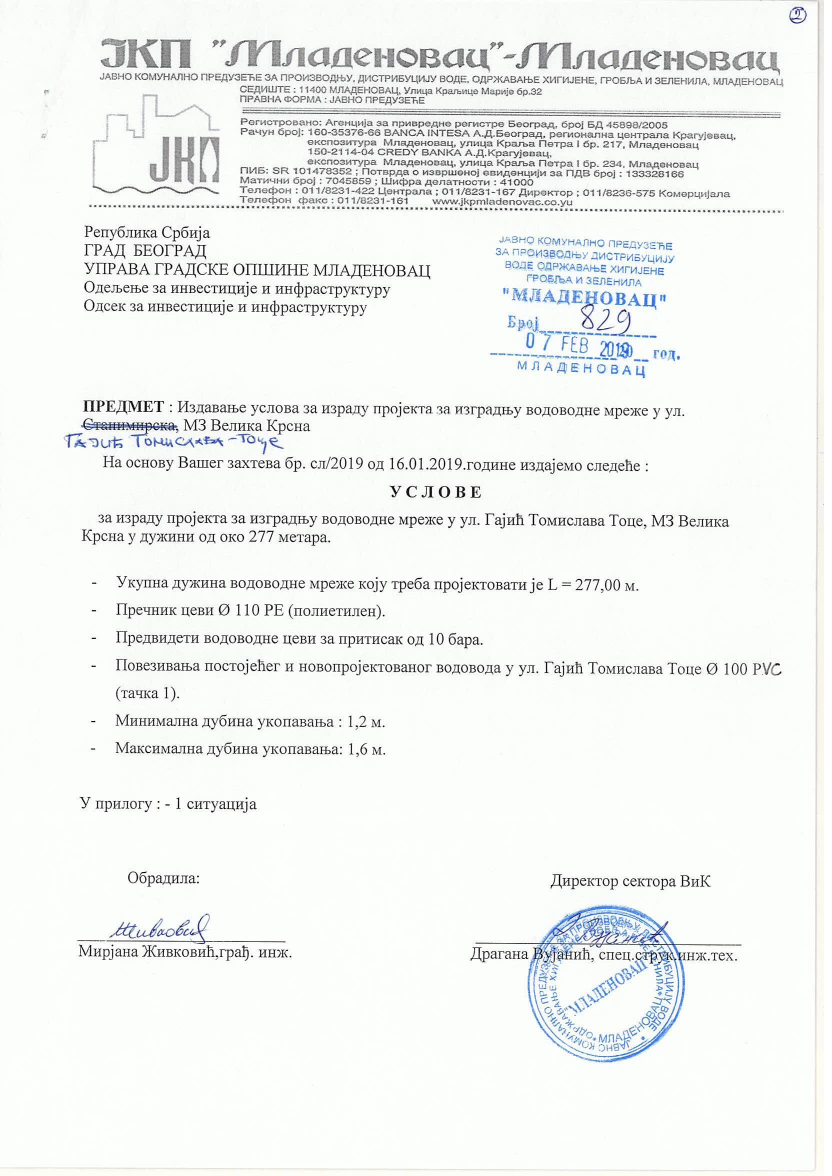
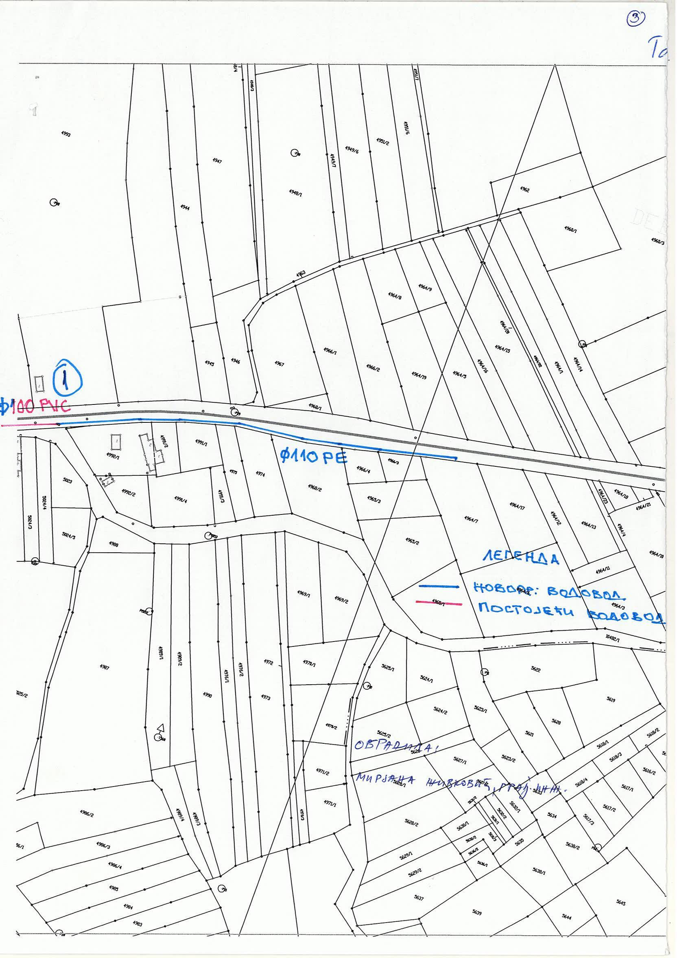

3.6 П Р О Ј Е К Т Н И З А Д А Т А К
за израду техничке документације за изградњу водоводне мреже, ул. Јована Дучића у МЗ Велика Крсна

За изградњу водоводне мреже, ул. Јована Дучића у МЗ Велика Крсна на кп. бр. 10497 КО ВЕЛИКА КРСНА, укупне дужине цца 1.310,00 mˈ урадити:

- Идејно решење
- Идејни пројекат
- Пројекат за извођење

Техничку документацију урадити у складу са информацијом о локацији издатој од стране Одељења за грађевинске и комуналне послове Управе градске општине Младеновац бр. III-07-350-64/2019 од 14.02.2019.године, условима за пројектовање изградње водоводне мреже минималног пречника цеви PE Ø 110 mm NP10, ул. Јована Дучића у МЗ Велика Крсна на кп. бр. 10497 КО ВЕЛИКА КРСНА (повезивање постојећег водовода и новопројектованог у ул. Јована Дучића - тачка 1.) издатим од стране ЈКП „Младеновац“ дана 07.02.2019. године под бр. 832, и локацијским условима које ће издати надлежни орган управе, на основу идејног решења.

Техничка документација се ради за потребе прибављања локацијских услова, решења о одобрењу за извођење радова по чл. 145. Закона о планирању и изградњи и самог извођења радова.

Приликом израде идејног пројекта придржавати се Закона о планирању и изградњи (Сл. Гласник РС, бр. 72/2009, 81/2009-испр. , 64/2010-одлука УС, 24/2011, 121/2012, 42/2013-одлука УС, 50/2013-одлука УС, 98/2013-одлука УС, 132/2014, 145/14 и 83/18), Правилника о садржини, начину и поступку израде и начина вршења контроле техничке документације према класи и намени објекта (Сл. Гласник РС, бр. 72/18), других закона и подзаконских аката, као и свих важећих прописа и стандарда који се односе на пројектовање ове врсте објеката.

ИДЕЈНИ ПРОЈЕКАТ ТРЕБА НАРОЧИТО ДА САДРЖИ:
- Ситуационо решење;
- Подужни профил;
- Карактеристичне попречне профиле;
- Технички извештај;
- Техничке услове;
- Предмер и предрачун радова (са детаљним описом позиција);
- Хидраулички прорачун и друге потребне прорачуне;
- Детаље укрштања мреже са постојећом инфраструктуром;
- Детаље повезивања новоизграђене мреже на постојећу мрежу где се она задржава и све остале детаље повезивања (превезивања);
- Детаље објеката на мрежи са пресецима;
- Прилог о заштити на раду;

ОБАВЕЗЕ ИЗРАЂИВАЧА:
- Да прибави ажурне геодетске подлоге оверене од стране овлашћене организације
- Да изради пројекте на ажурним геодетским подлогама и достави их инвеститору (идејно решење и идејни пројекат у дигиталном облику – на CD-u, а пројекат за извођење на CD-u и у аналогном облику у 4 примерка)
- Да отклони евентуалне примедбе инвеститора у року од 10 дана од дана достављања истих
- Да поступа пред надлежним органом Општинске управе у поступку обједињене процедуре у циљу добијања локацијских услова и одобрење за извођење радова по чл. 145. Закона о планирању и изградњи и пријави радова
- Да приликом извођења радова, на захтев инвеститора, достави сва евентуална објашњења и реши нејасноће у вези са пројектном документацијом, уз обавезу изласка на лице места, по потреби

ОБАВЕЗЕ ИНВЕСТИТОРА
- Прибављање информације о локацији
- Плаћање таксе за ЦЕОП
- Да овласти пројектанта да поступа пред органом Општинске управе у поступку обједињене процедуре у циљу добијања локацијских услова, решења о одобрењу за извођење радова и пријаве радова

Динамика израде:
- Идејно решење - 20 дана од дана закључења уговора
- Идејни пројекат -25 дана од добијања локацијских услова
- Пројекат за извођење - 8 дана након добијања одобрења за извођење

Прилог:
Информација о локацији и фотокопија услова за пројектовање издатих од ЈКП „Младеновац“
(графички део није скениран уз услове, али понуђачи могу извршити увид у исте код наручиоца)

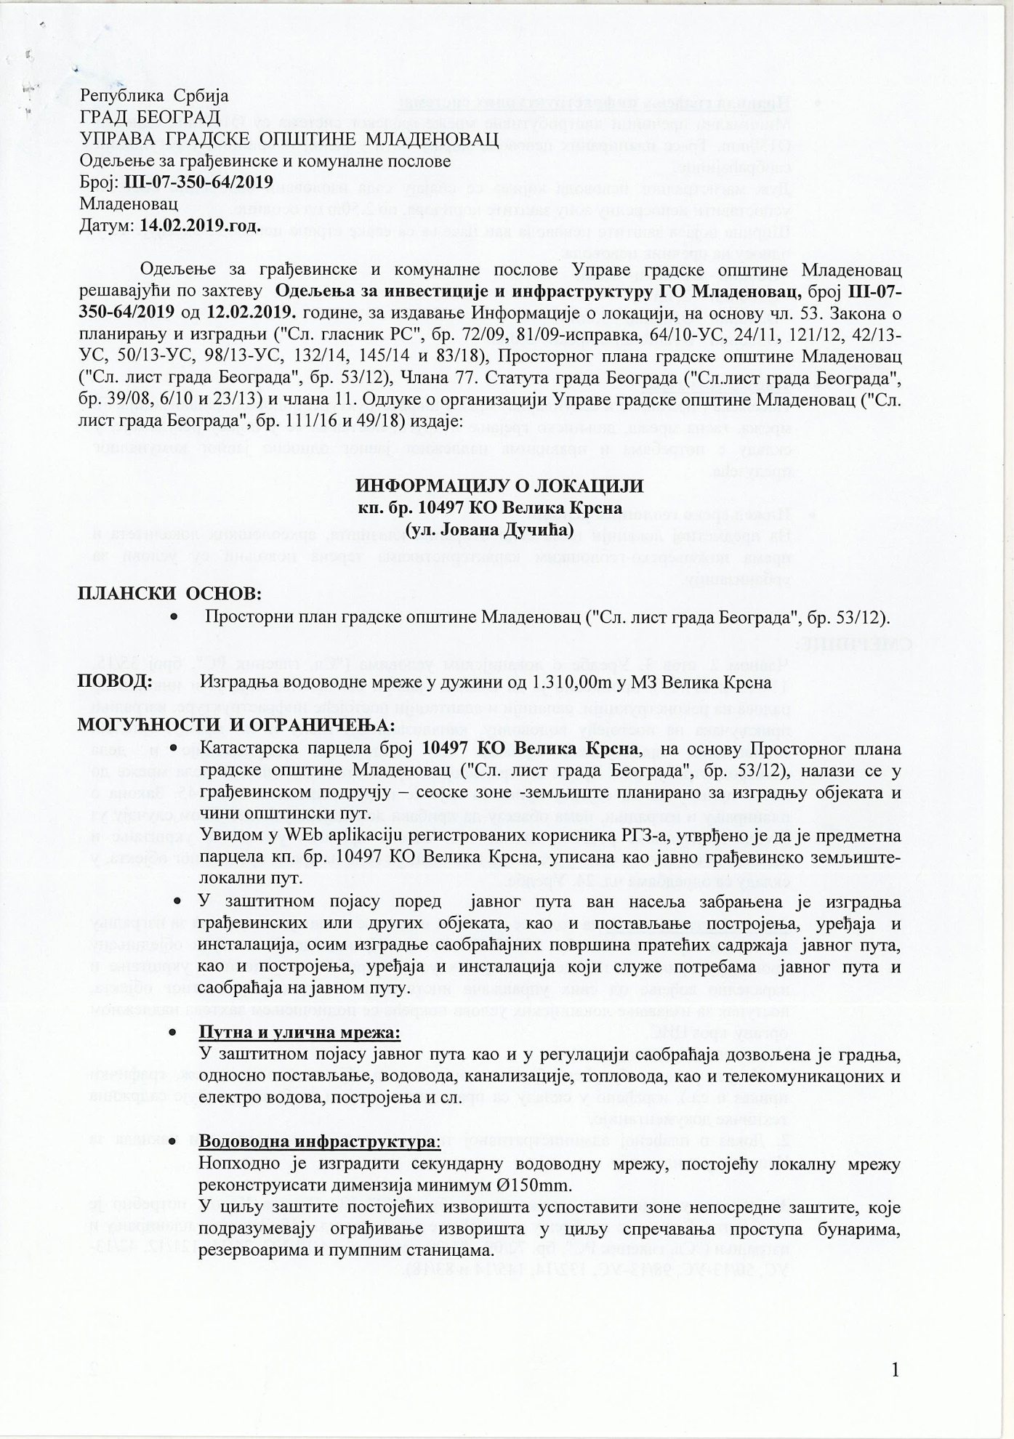
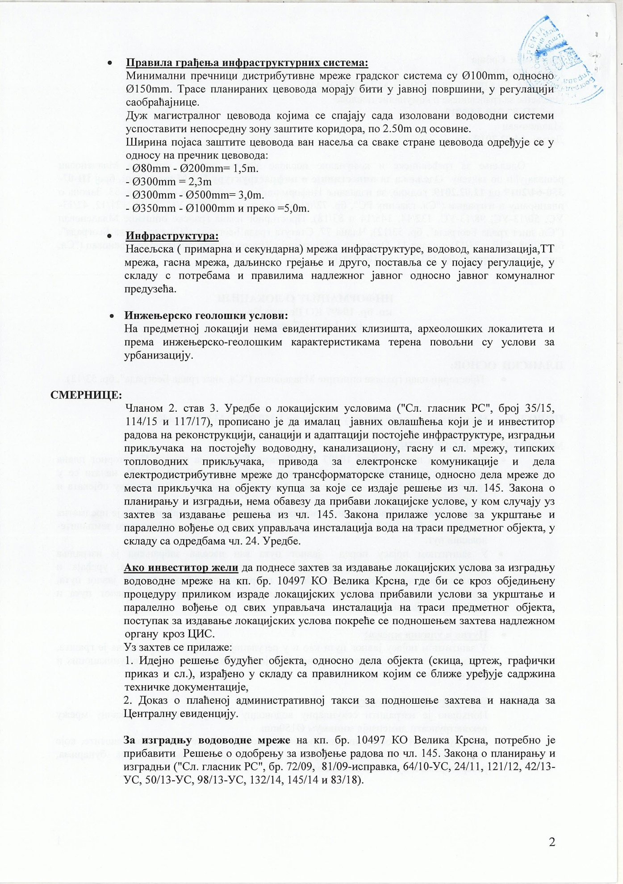

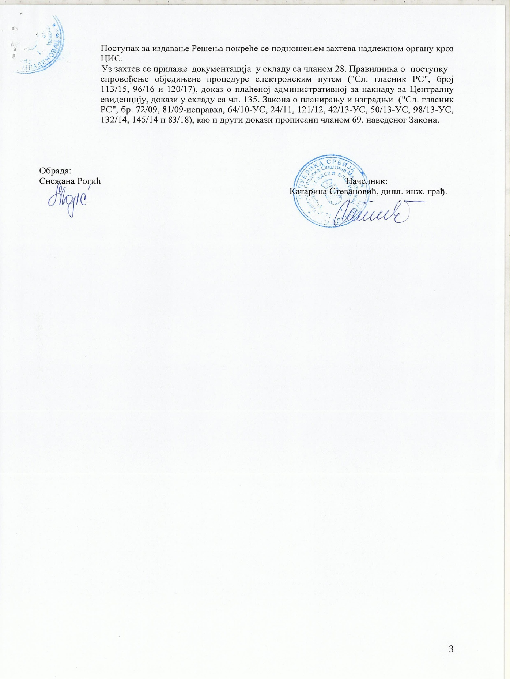

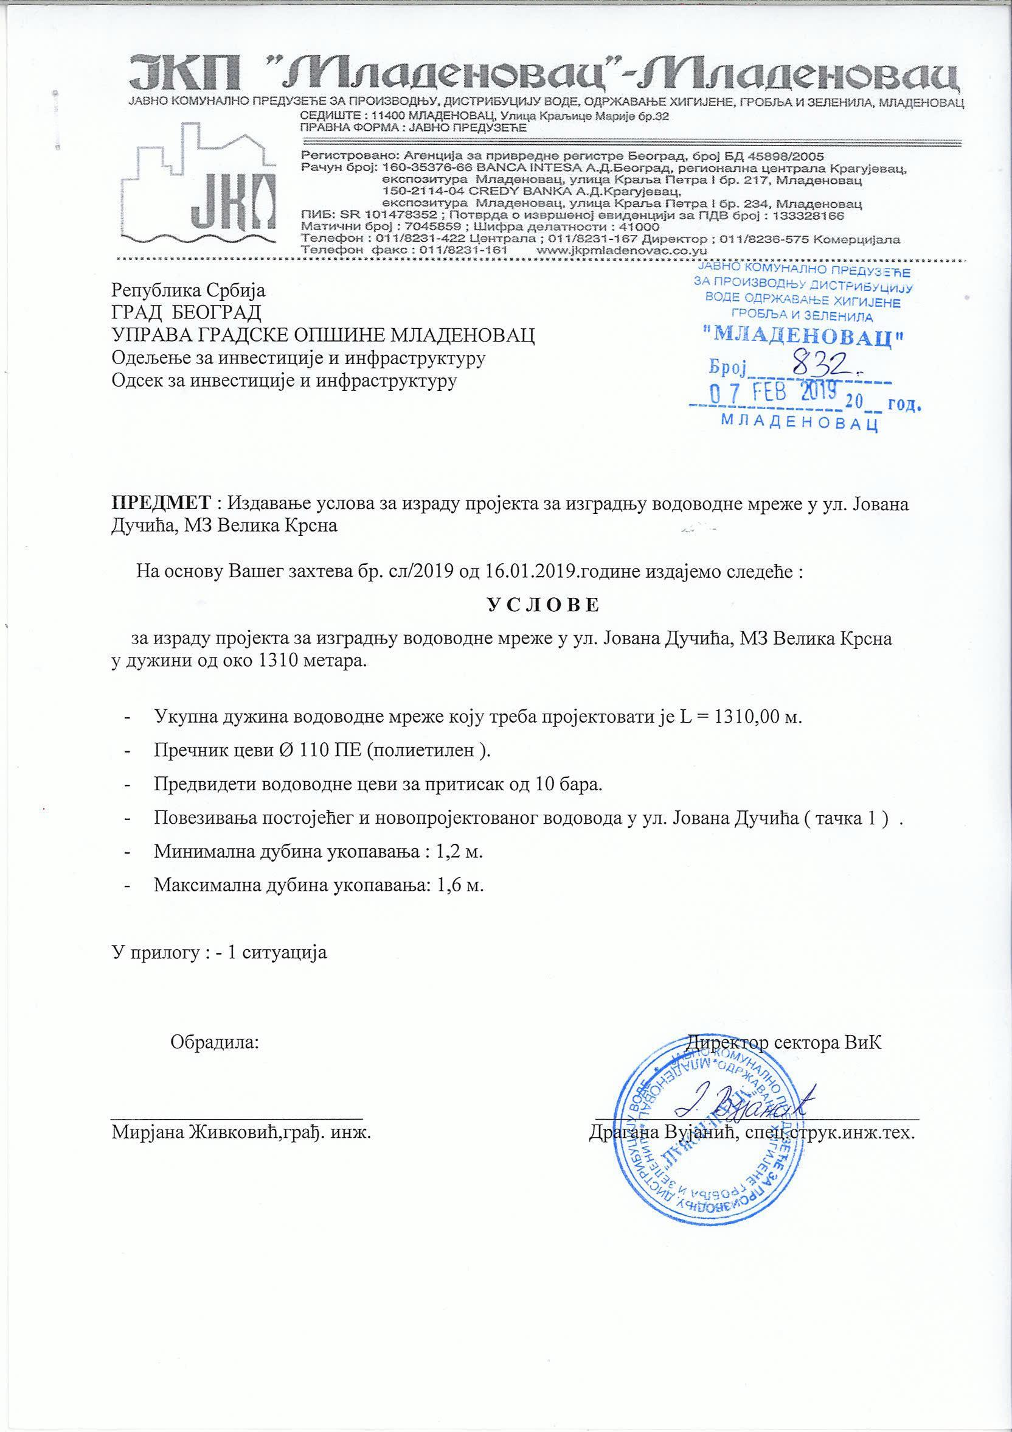

3.7 П Р О Ј Е К Т Н И З А Д А Т А К
за израду техничке документације за изградњу водоводне мреже, ул. Ратарска у МЗ Велика Крсна

За изградњу водоводне мреже, ул. Ратарска у МЗ Велика Крсна на кп. бр. 6637 и 10490 КО ВЕЛИКА КРСНА, укупне дужине цца 428,00 mˈ урадити:

- Идејно решење
- Идејни пројекат
- Пројекат за извођење

Техничку документацију урадити у складу са информацијом о локацији издатој од стране Одељења за грађевинске и комуналне послове Управе градске општине Младеновац бр. III-07-350-59/2019 од 14.02.2019. године, условима за пројектовање изградње водоводне мреже минималног пречника цеви PE Ø 110 mm NP10, рејон Шомићи у МЗ Велика Крсна на кп. бр. 6637 и 10490 КО ВЕЛИКА КРСНА (повезивање постојећег водовода на раскрсници са Тројичином - тачка 1.) издатим од стране ЈКП „Младеновац“ дана 06.02.2019. године под бр. 800, и локацијским условима које ће издати надлежни орган управе, на основу идејног решења.

Техничка документација се ради за потребе прибављања локацијских услова, решења о одобрењу за извођење радова по чл. 145. Закона о планирању и изградњи и самог извођења радова.

Приликом израде идејног пројекта придржавати се Закона о планирању и изградњи (Сл. Гласник РС, бр. 72/2009, 81/2009-испр. , 64/2010-одлука УС, 24/2011, 121/2012, 42/2013-одлука УС, 50/2013-одлука УС, 98/2013-одлука УС, 132/2014, 145/14 и 83/18), Правилника о садржини, начину и поступку израде и начина вршења контроле техничке документације према класи и намени објекта (Сл. Гласник РС, бр. 72/18), других закона и подзаконских аката, као и свих важећих прописа и стандарда који се односе на пројектовање ове врсте објеката.

ИДЕЈНИ ПРОЈЕКАТ ТРЕБА НАРОЧИТО ДА САДРЖИ:
- Ситуационо решење;
- Подужни профил;
- Карактеристичне попречне профиле;
- Технички извештај;
- Техничке услове;
- Предмер и предрачун радова (са детаљним описом позиција);
- Хидраулички прорачун и друге потребне прорачуне;
- Детаље укрштања мреже са постојећом инфраструктуром;
- Детаље повезивања новоизграђене мреже на постојећу мрежу где се она задржава и све остале детаље повезивања (превезивања);
- Детаље објеката на мрежи са пресецима;
- Прилог о заштити на раду;

ОБАВЕЗЕ ИЗРАЂИВАЧА:
- Да прибави ажурне геодетске подлоге оверене од стране овлашћене организације
- Да изради пројекте на ажурним геодетским подлогама и достави их инвеститору (идејно решење и идејни пројекат у дигиталном облику – на CD-u, а пројекат за извођење на CD-u и у аналогном облику у 4 примерка)
- Да отклони евентуалне примедбе инвеститора у року од 10 дана од дана достављања истих
- Да поступа пред надлежним органом Општинске управе у поступку обједињене процедуре у циљу добијања локацијских услова и одобрење за извођење радова по чл. 145. Закона о планирању и изградњи и пријави радова
- Да приликом извођења радова, на захтев инвеститора, достави сва евентуална објашњења и реши нејасноће у вези са пројектном документацијом, уз обавезу изласка на лице места, по потреби

ОБАВЕЗЕ ИНВЕСТИТОРА
- Прибављање информације о локацији
- Плаћање таксе за ЦЕОП
- Да овласти пројектанта да поступа пред органом Општинске управе у поступку обједињене процедуре у циљу добијања локацијских услова, решења о одобрењу за извођење радова и пријаве радова

Динамика израде:
- Идејно решење - 20 дана од дана закључења уговора
- Идејни пројекат -25 дана од добијања локацијских услова
- Пројекат за извођење - 8 дана након добијања одобрења за извођење

Прилог:
Информација о локацији и фотокопија услова за пројектовање издатих од ЈКП „Младеновац“

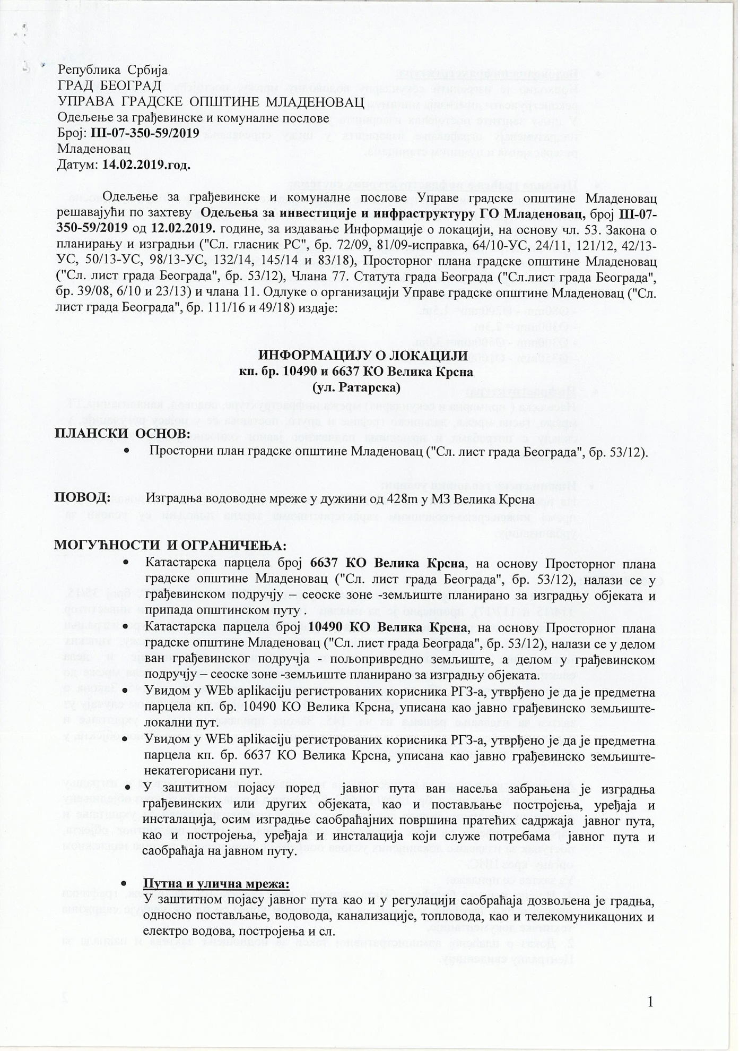

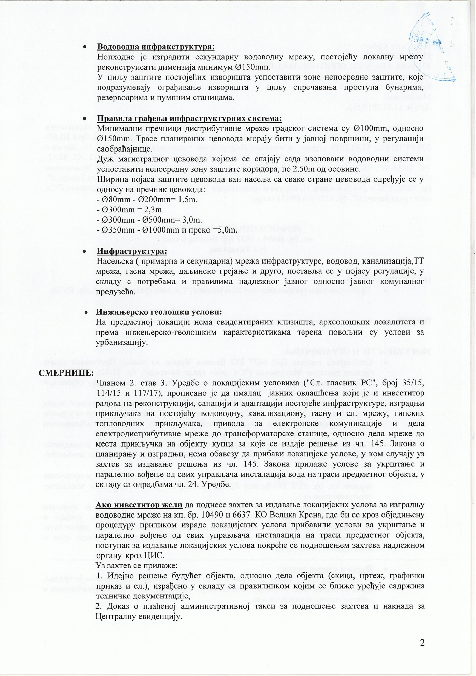

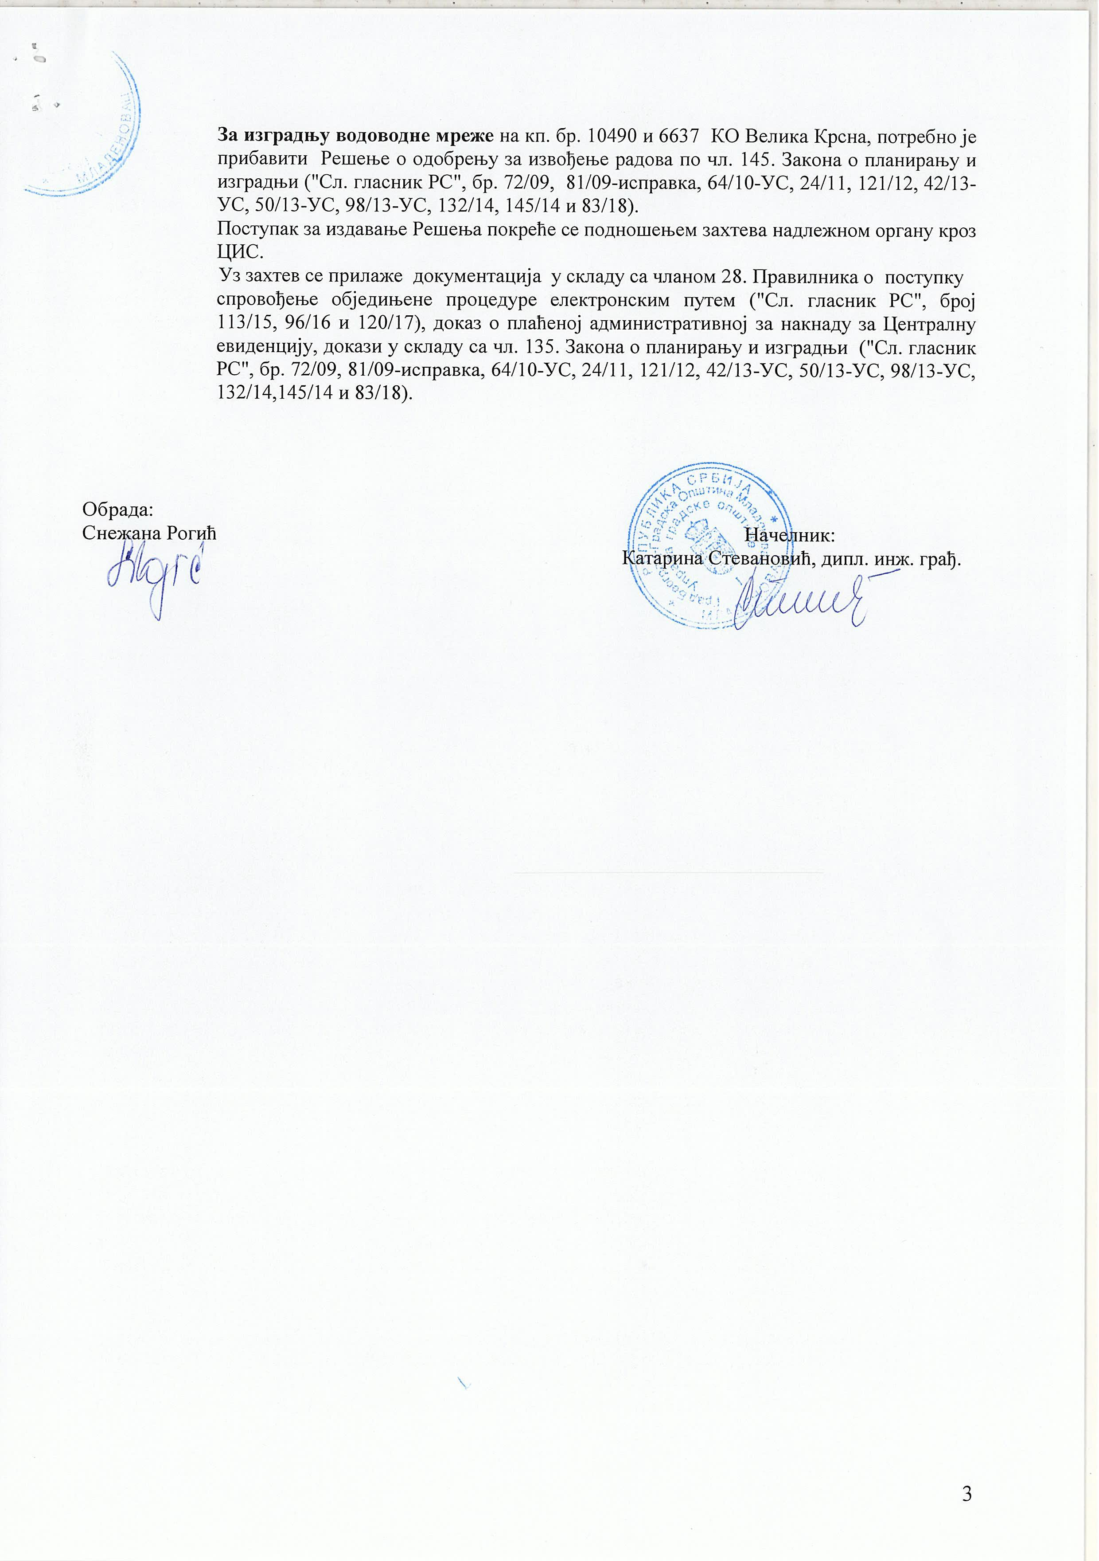

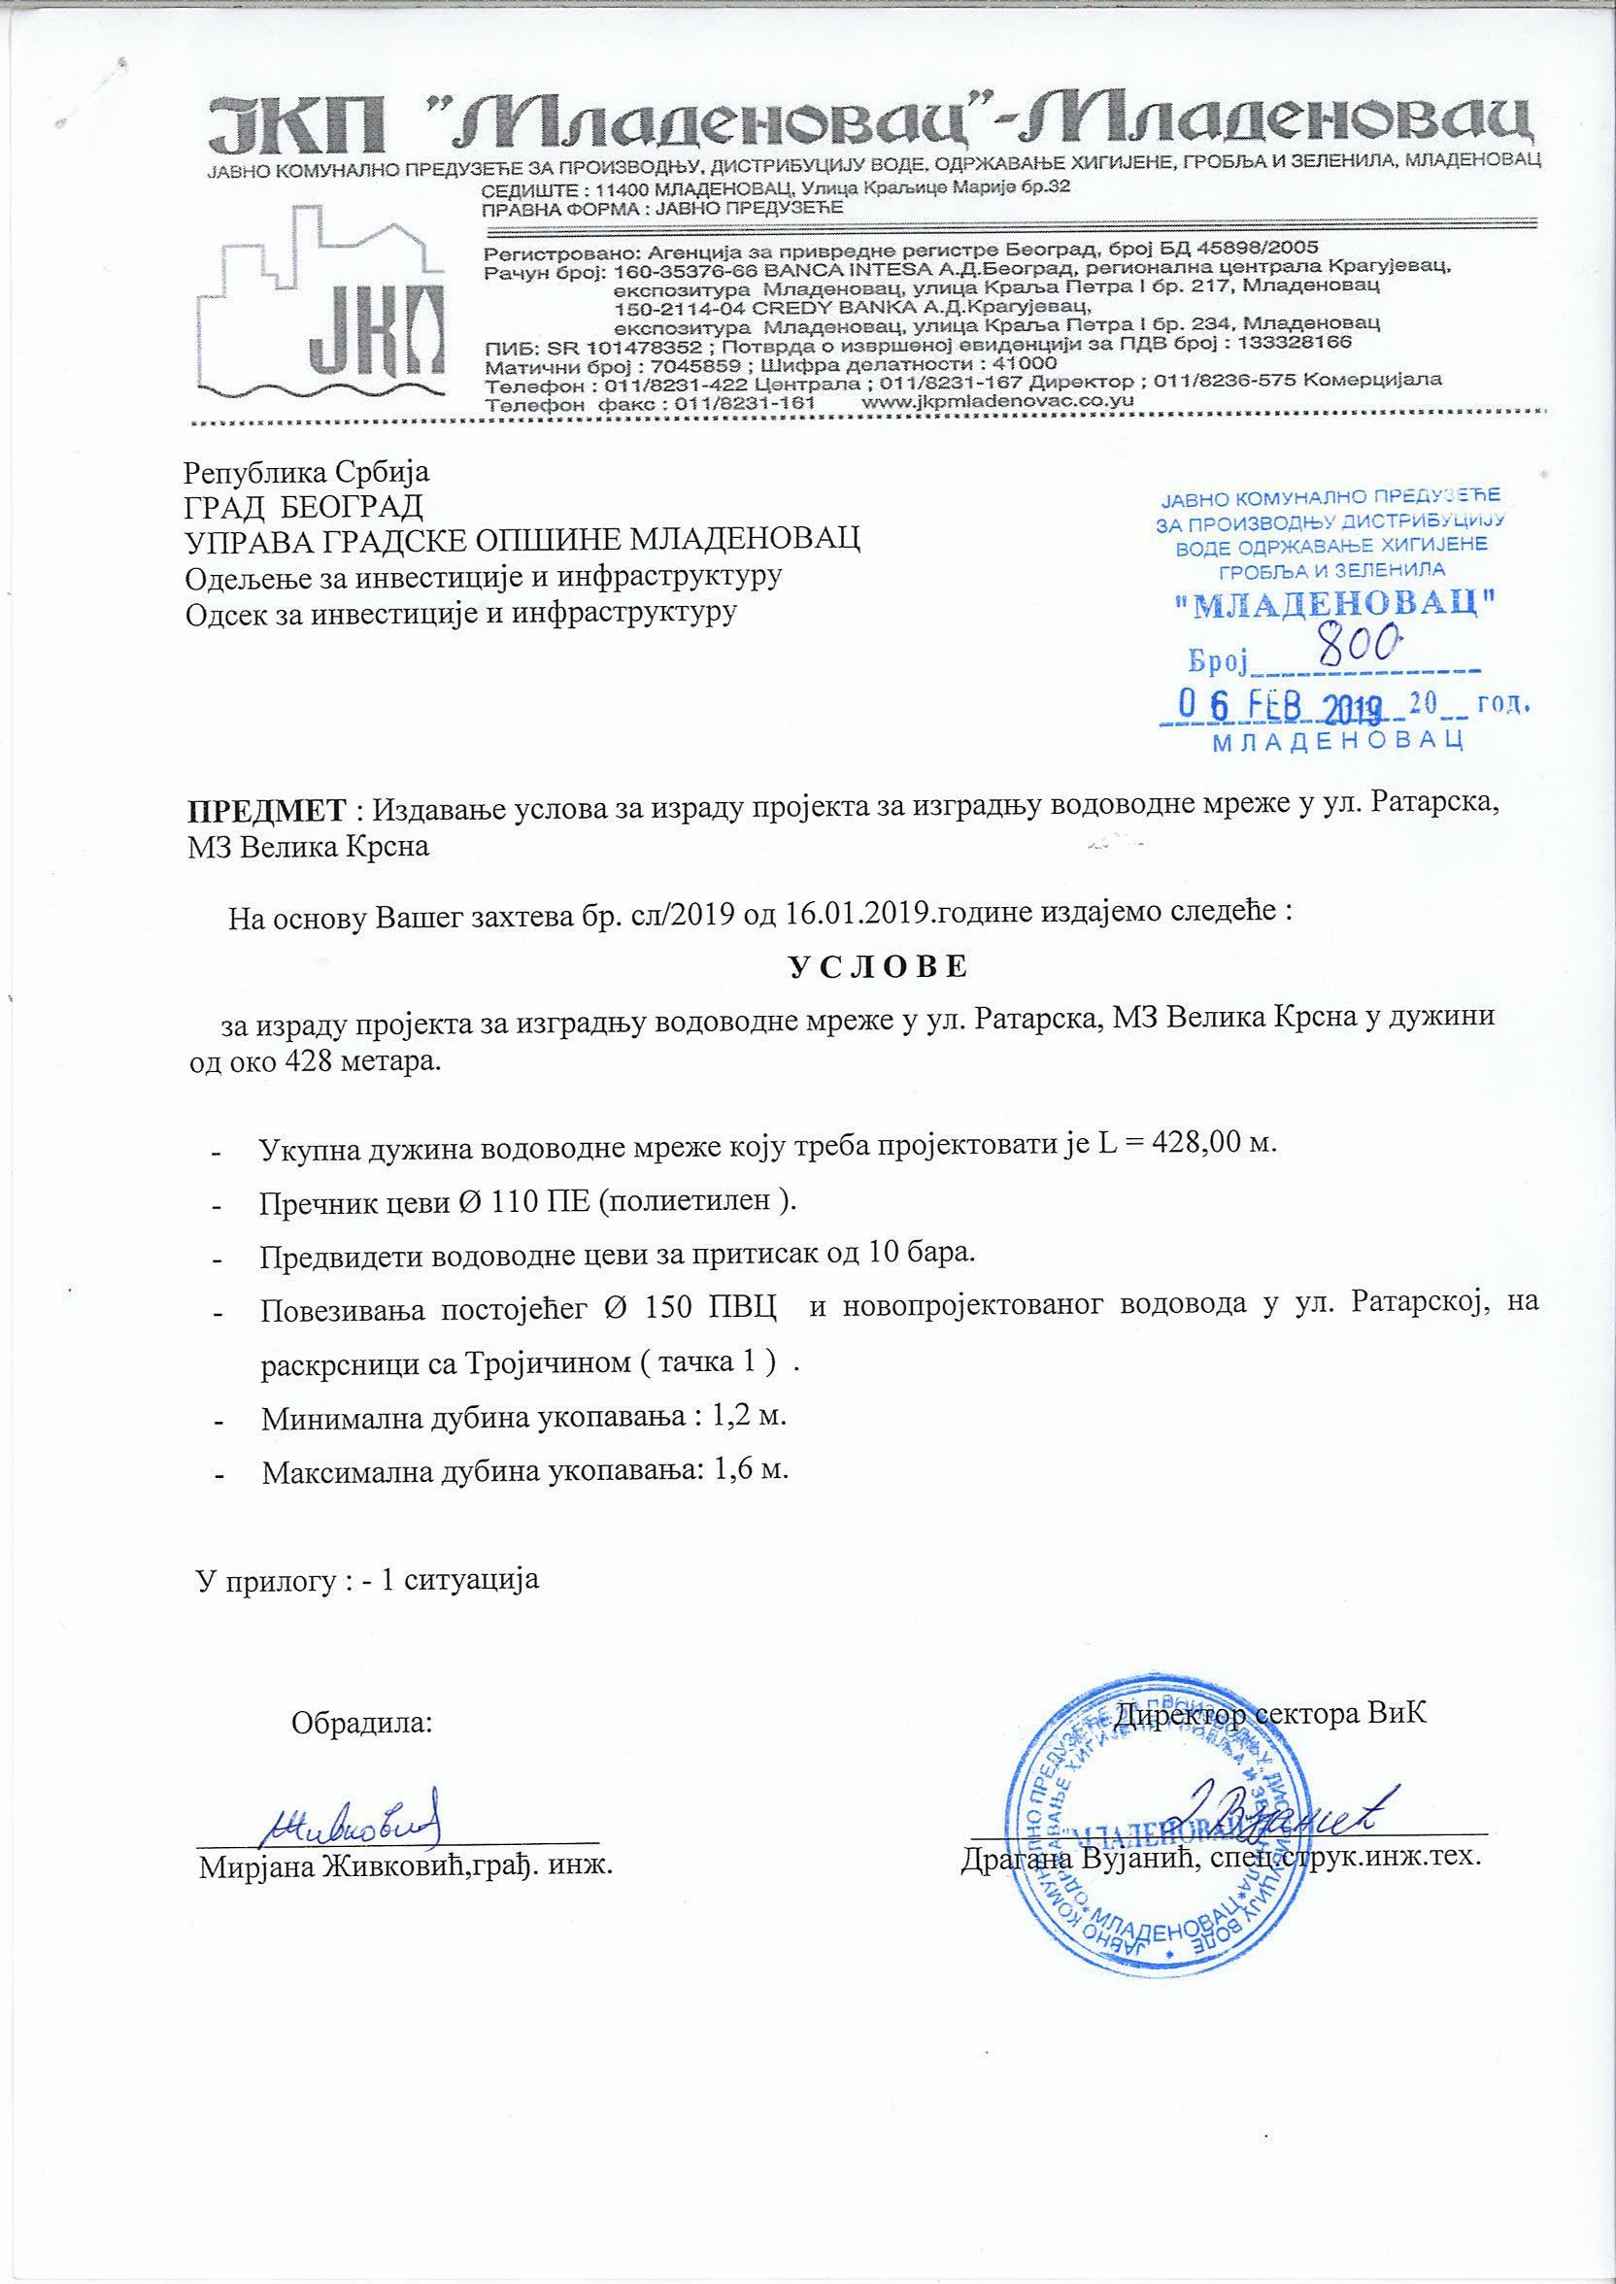

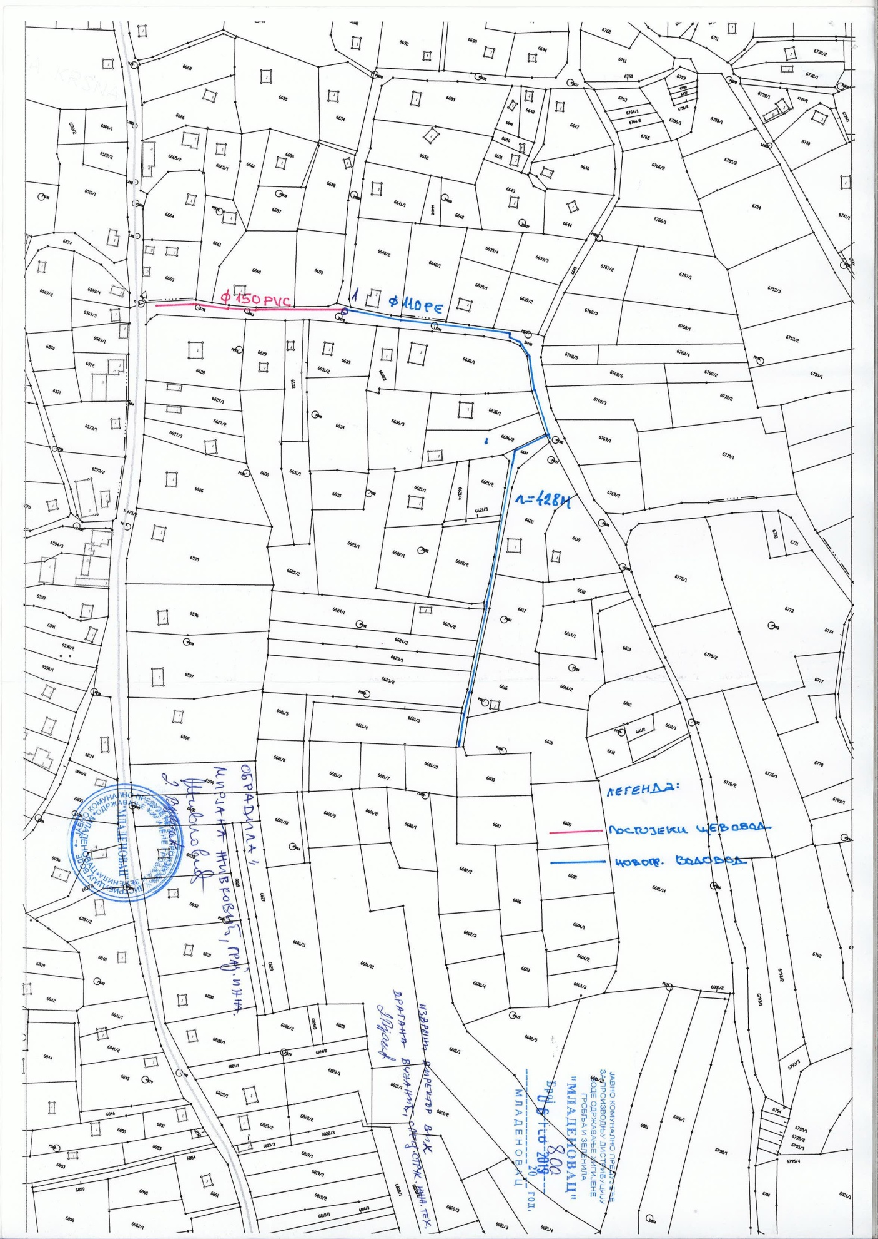

3.8 П Р О Ј Е К Т Н И З А Д А Т А К
за израду техничке документације за изградњу водоводне мреже, рејон Шомићи у МЗ Велика Крсна

За изградњу водоводне мреже, рејон Шомићи у МЗ Велика Крсна на кп. бр. 10478 КО ВЕЛИКА КРСНА, укупне дужине цца 426,00 mˈ урадити:

- Идејно решење
- Идејни пројекат
- Пројекат за извођење

Техничку документацију урадити у складу са информацијом о локацији издатој од стране Одељења за грађевинске и комуналне послове Управе градске општине Младеновац бр. III-07-350-60/2019 од 06.03.2019.године, условима за пројектовање изградње водоводне мреже минималног пречника цеви PE Ø 110 mm NP10, рејон Шомићи у МЗ Велика Крсна на кп. бр. 10478 КО ВЕЛИКА КРСНА (повезивање постојећег водовода и новопројектованог у ул. Цигића - тачка 1. и ул. Косовских јунака - тачка 2.) издатим од стране ЈКП „Младеновац“ дана 06.02.2019. године под бр. 799, и локацијским условима које ће издати надлежни орган управе, на основу идејног решења.

Техничка документација се ради за потребе прибављања локацијских услова, решења о одобрењу за извођење радова по чл. 145. Закона о планирању и изградњи и самог извођења радова.

Приликом израде идејног пројекта придржавати се Закона о планирању и изградњи (Сл. Гласник РС, бр. 72/2009, 81/2009-испр. , 64/2010-одлука УС, 24/2011, 121/2012, 42/2013-одлука УС, 50/2013-одлука УС, 98/2013-одлука УС, 132/2014, 145/14 и 83/18), Правилника о садржини, начину и поступку израде и начина вршења контроле техничке документације према класи и намени објекта (Сл. Гласник РС, бр. 72/18), других закона и подзаконских аката, као и свих важећих прописа и стандарда који се односе на пројектовање ове врсте објеката.

ИДЕЈНИ ПРОЈЕКАТ ТРЕБА НАРОЧИТО ДА САДРЖИ:
- Ситуационо решење;
- Подужни профил;
- Карактеристичне попречне профиле;
- Технички извештај;
- Техничке услове;
- Предмер и предрачун радова (са детаљним описом позиција);
- Хидраулички прорачун и друге потребне прорачуне;
- Детаље укрштања мреже са постојећом инфраструктуром;
- Детаље повезивања новоизграђене мреже на постојећу мрежу где се она задржава и све остале детаље повезивања (превезивања);
- Детаље објеката на мрежи са пресецима;
- Прилог о заштити на раду;

ОБАВЕЗЕ ИЗРАЂИВАЧА:
- Да прибави ажурне геодетске подлоге оверене од стране овлашћене организације
- Да изради пројекте на ажурним геодетским подлогама и достави их инвеститору (идејно решење и идејни пројекат у дигиталном облику – на CD-u, а пројекат за извођење на CD-u и у аналогном облику у 4 примерка)
- Да отклони евентуалне примедбе инвеститора у року од 10 дана од дана достављања истих
- Да поступа пред надлежним органом Општинске управе у поступку обједињене процедуре у циљу добијања локацијских услова и одобрење за извођење радова по чл. 145. Закона о планирању и изградњи и пријави радова
- Да приликом извођења радова, на захтев инвеститора, достави сва евентуална објашњења и реши нејасноће у вези са пројектном документацијом, уз обавезу изласка на лице места, по потреби

ОБАВЕЗЕ ИНВЕСТИТОРА
- Прибављање информације о локацији
- Плаћање таксе за ЦЕОП
- Да овласти пројектанта да поступа пред органом Општинске управе у поступку обједињене процедуре у циљу добијања локацијских услова, решења о одобрењу за извођење радова и пријаве радова

Динамика израде:
- Идејно решење - 20 дана oд дана закључења уговора
- Идејни пројекат -25 дана од добијања локацијских услова
- Пројекат за извођење - 8 дана након добијања одобрења за извођење

Прилог:
Информација о локацији и фотокопија услова за пројектовање издатих од ЈКП „Младеновац“

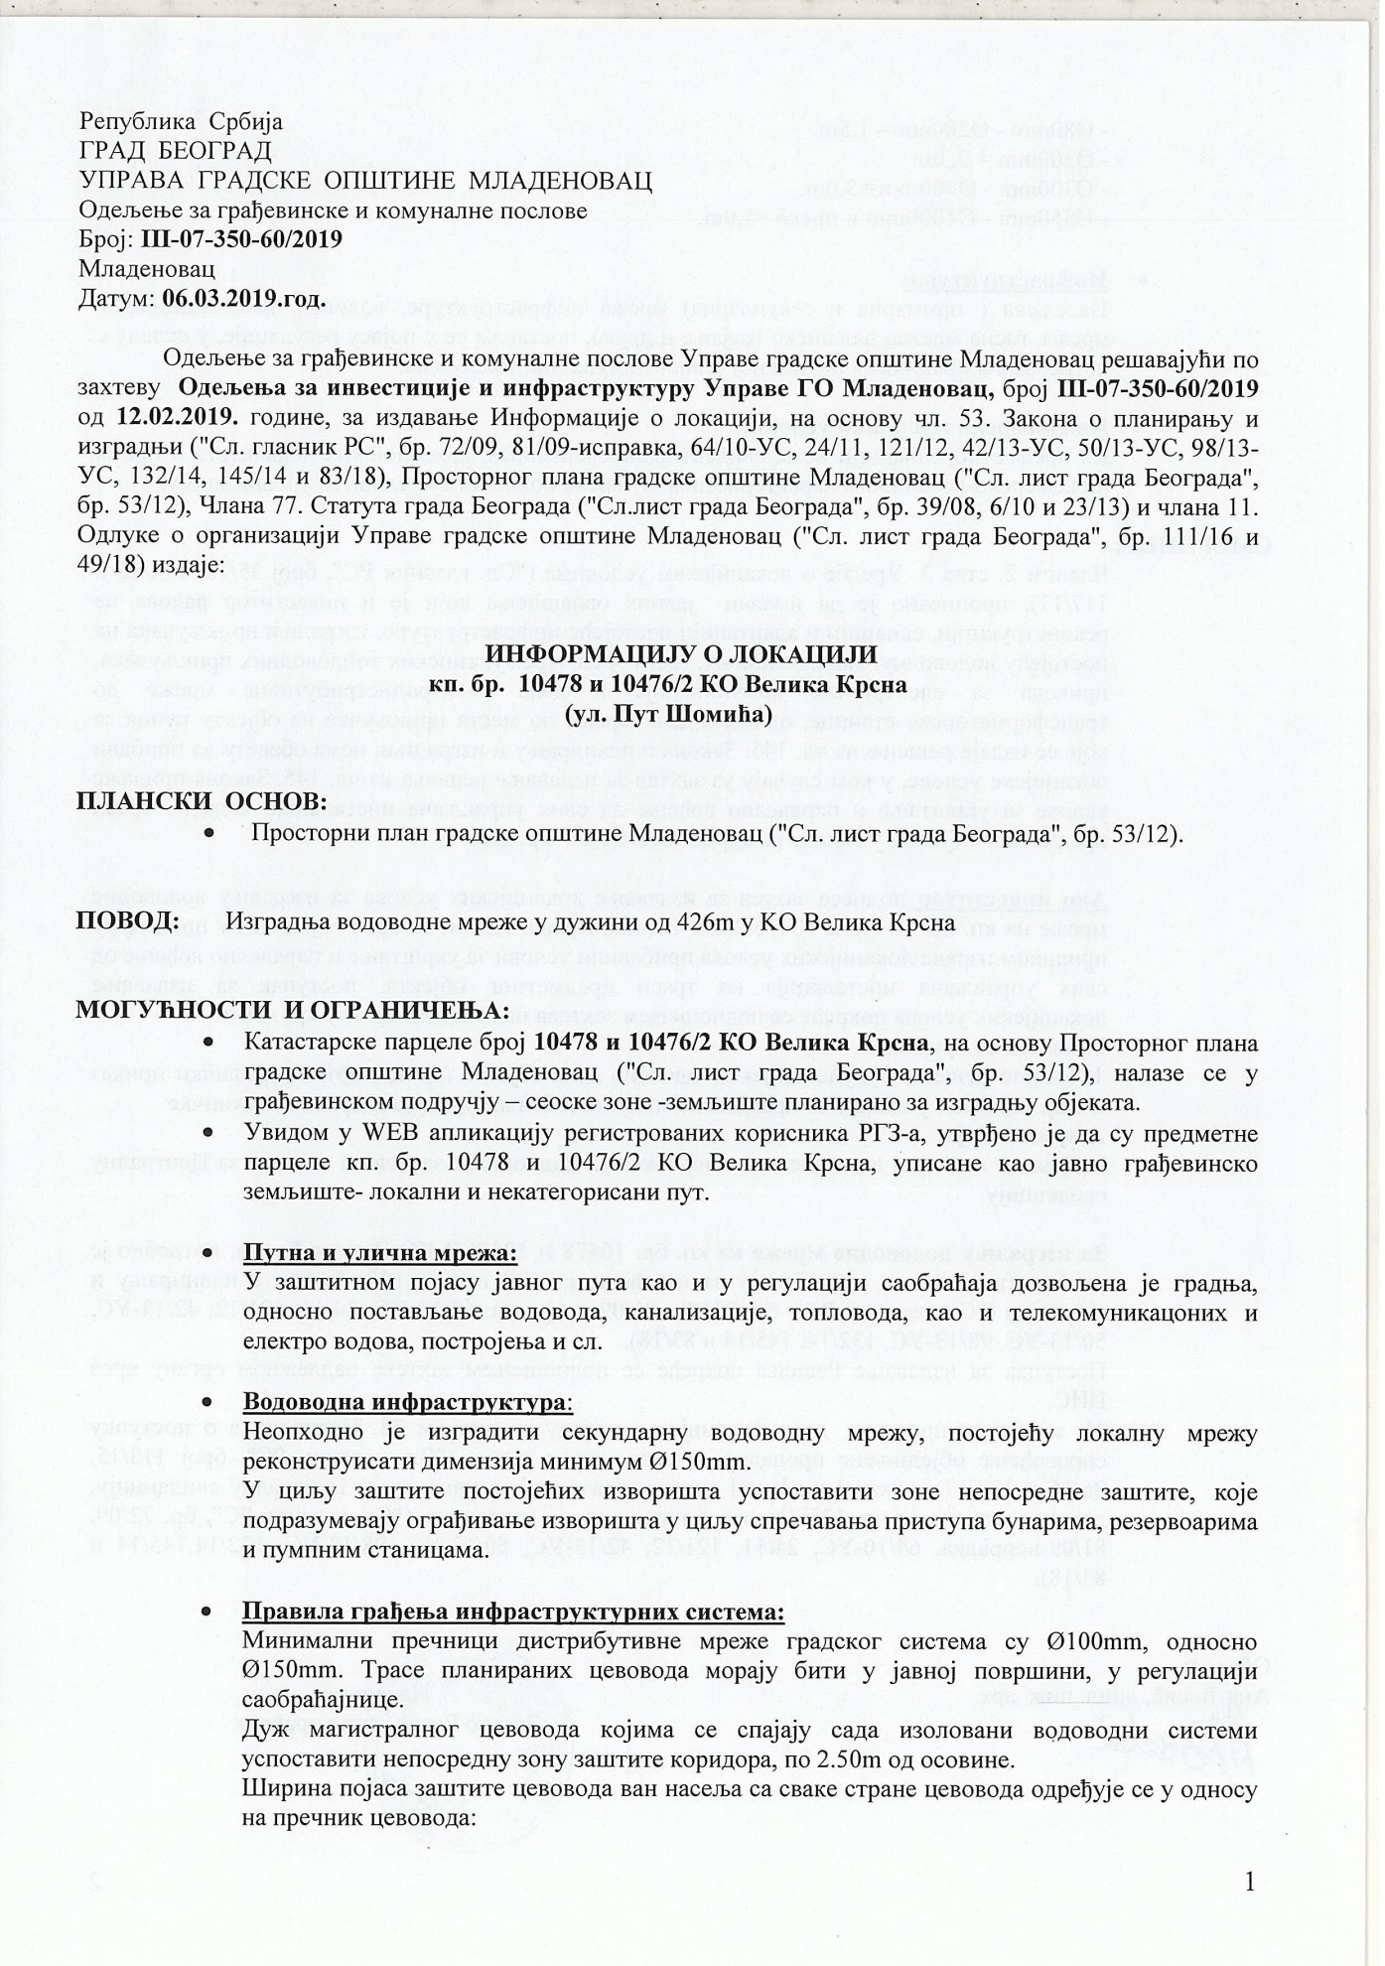

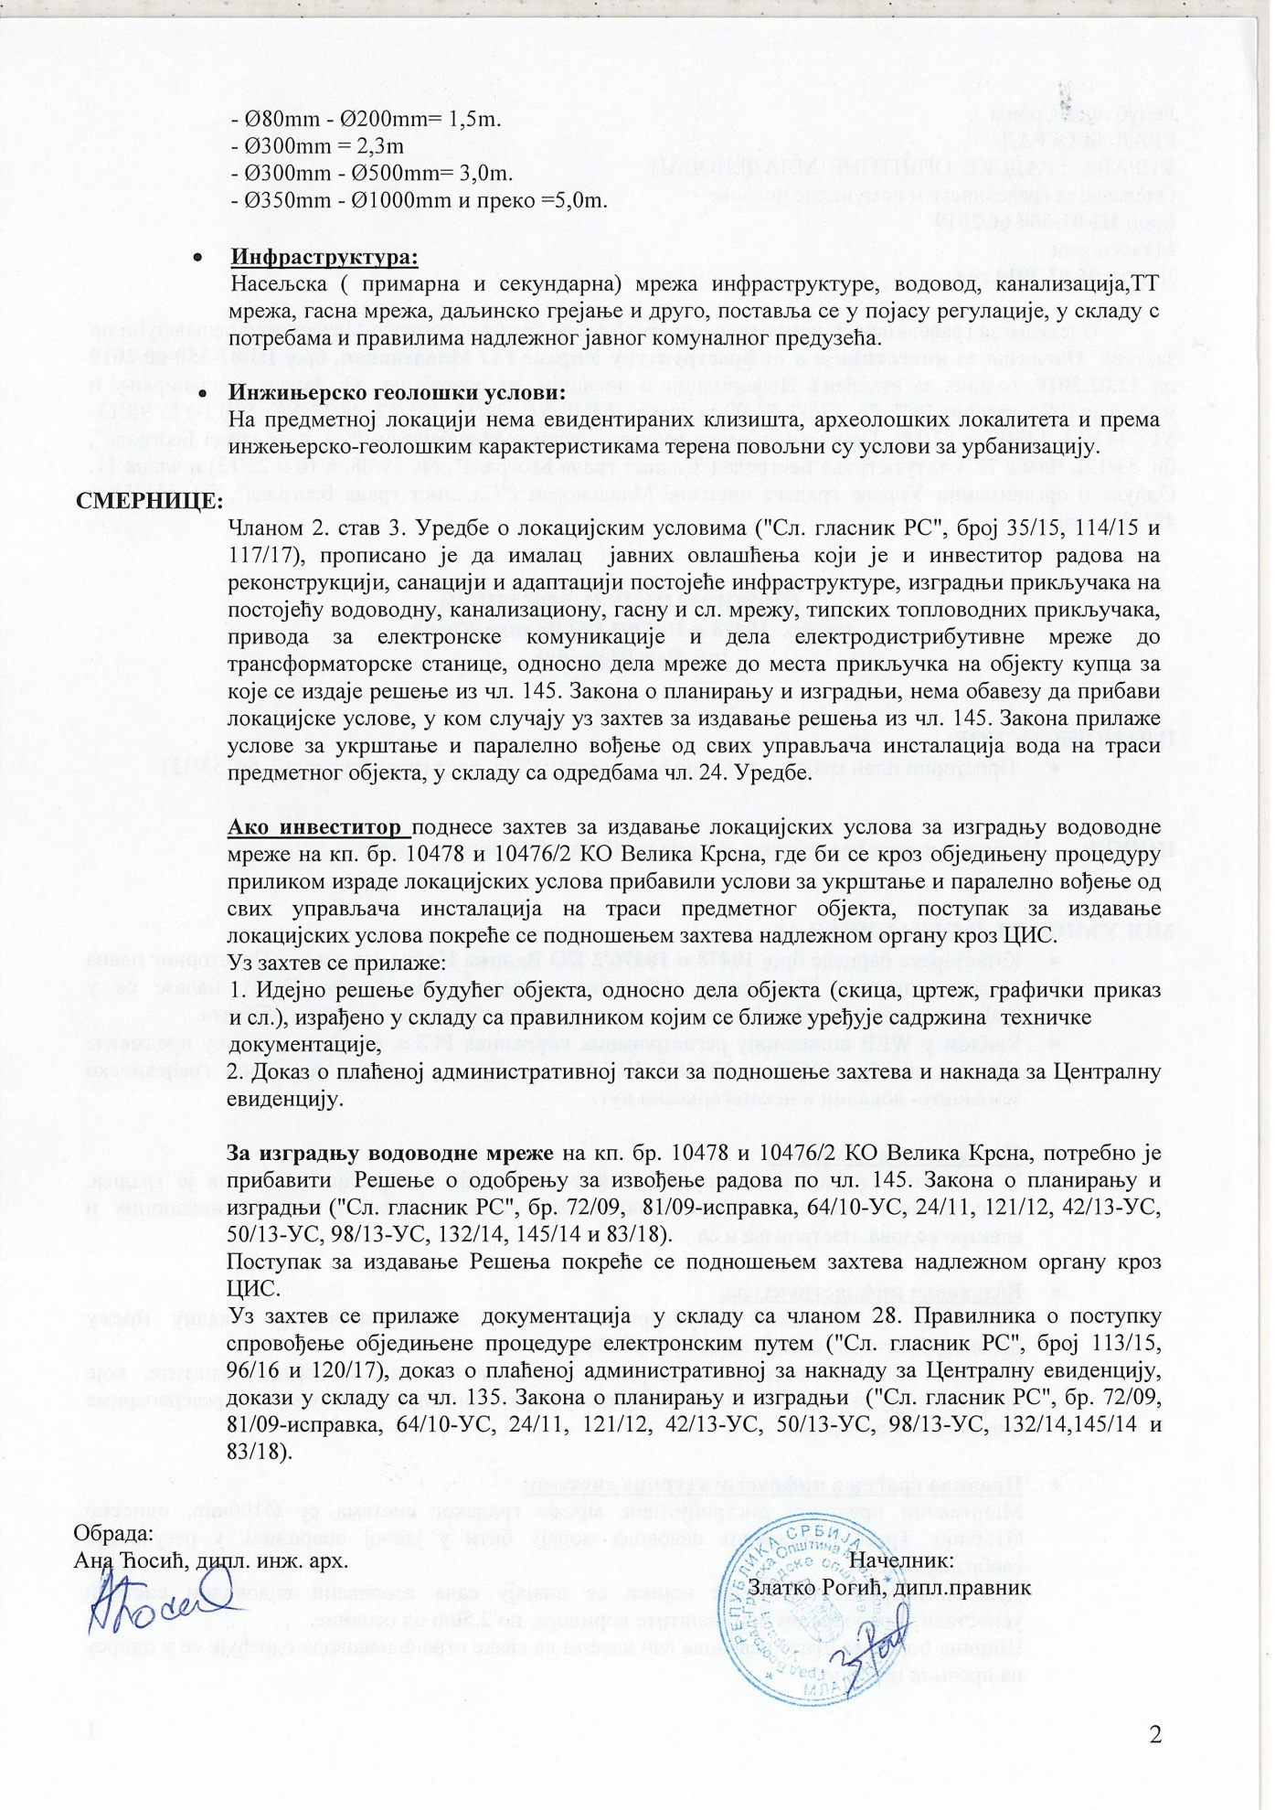

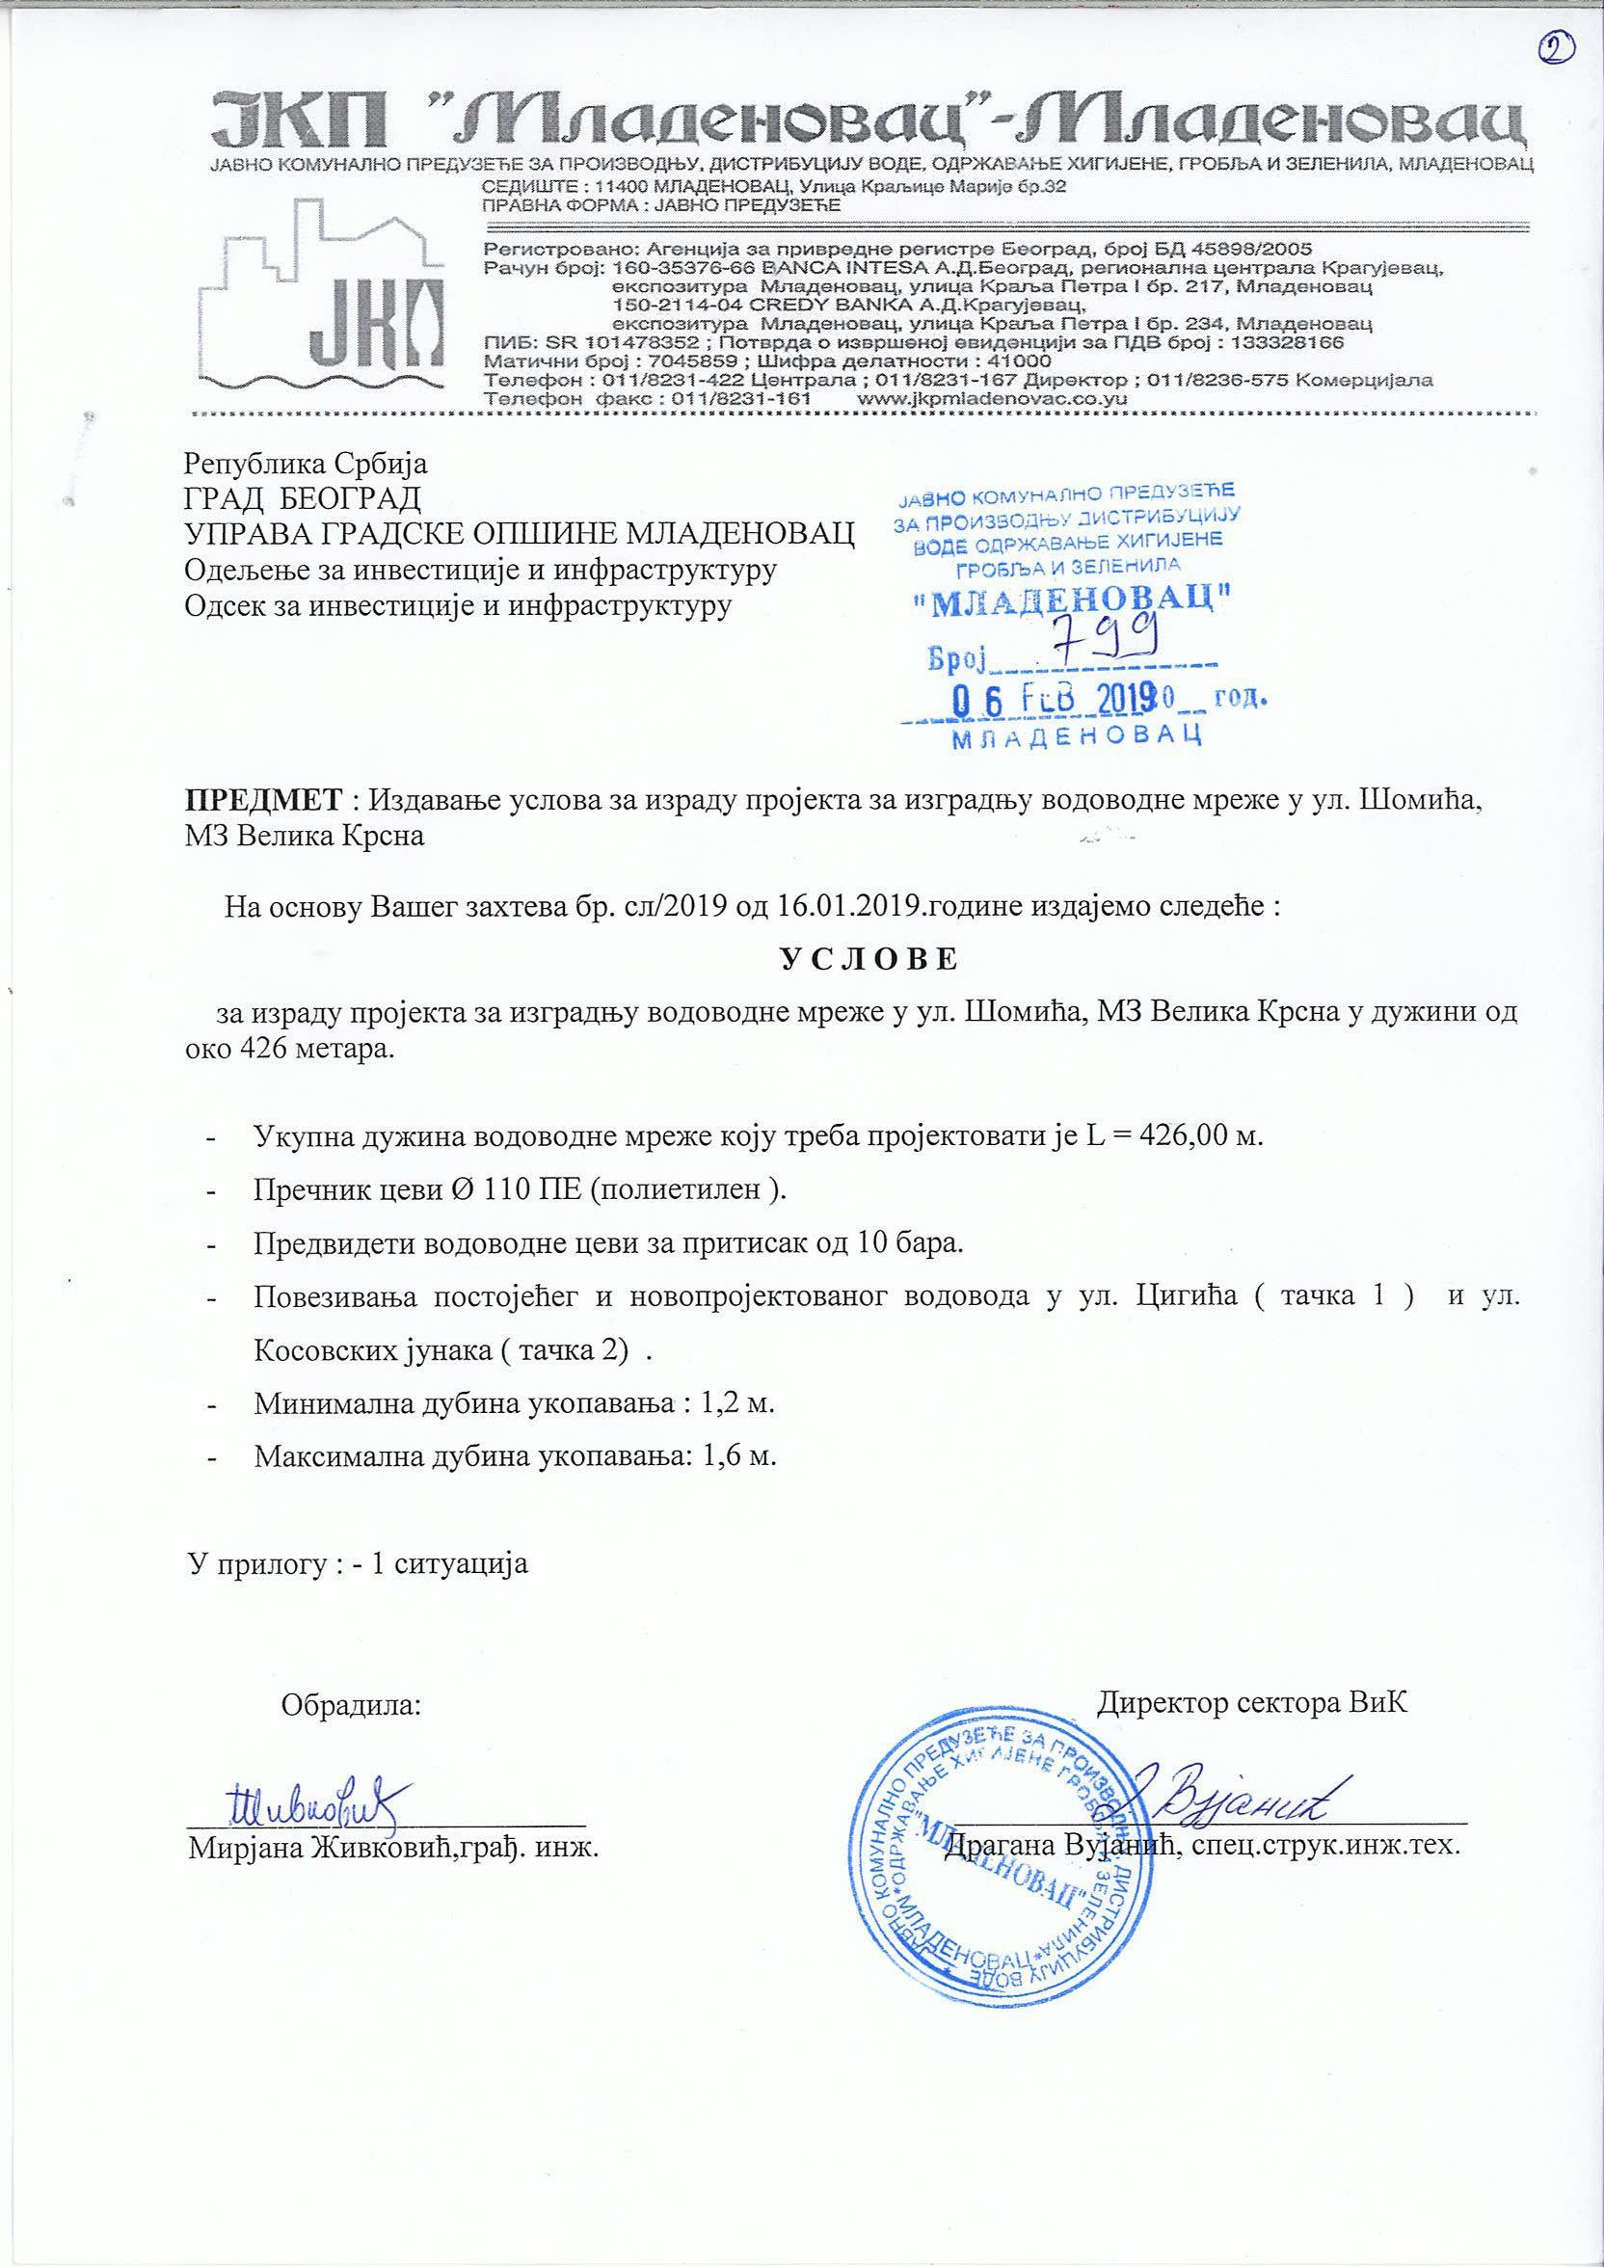

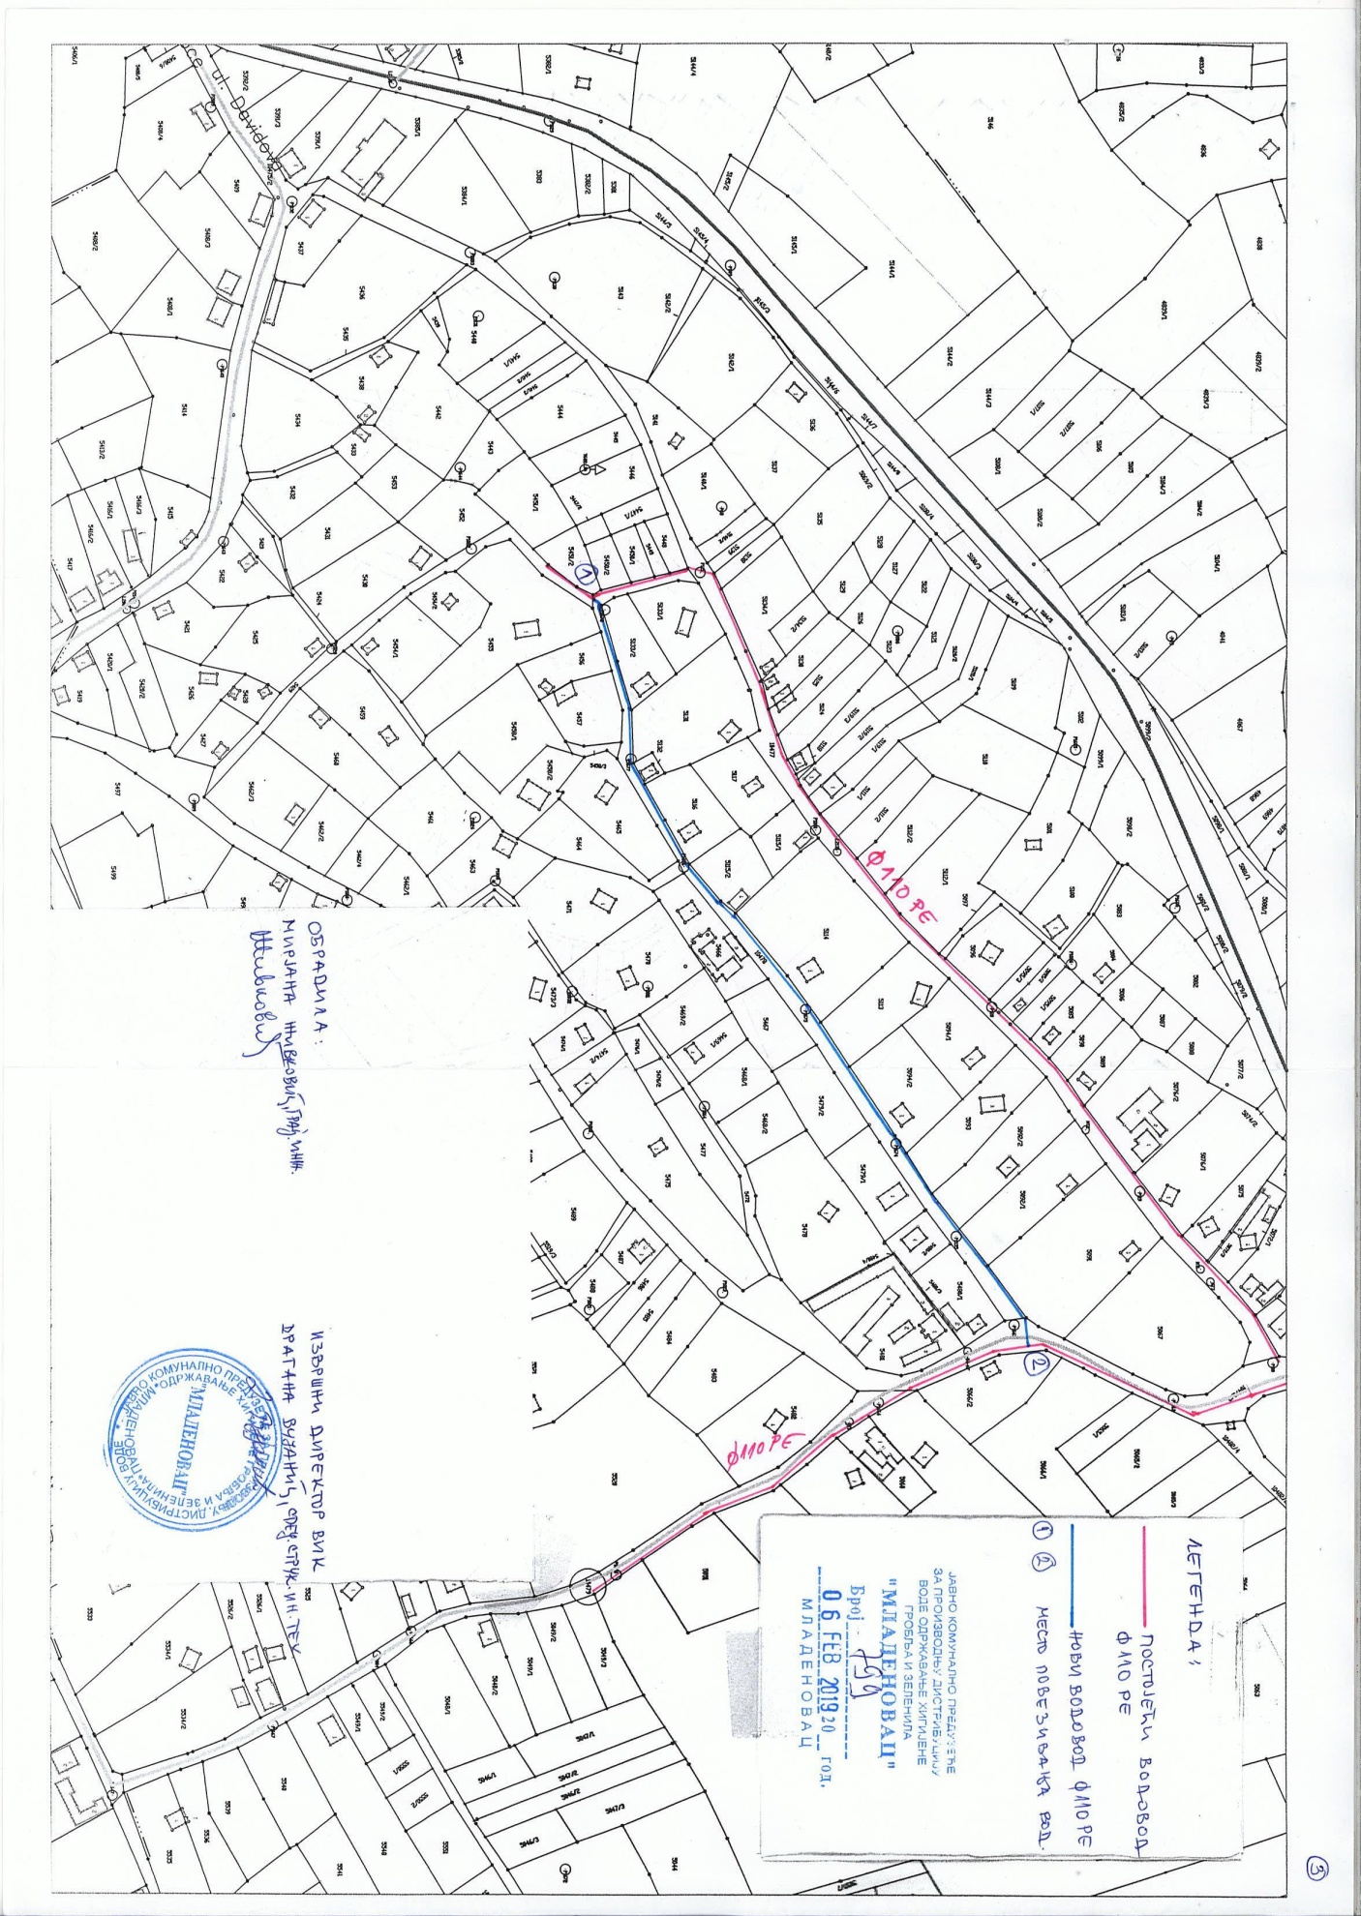

3.9 П Р О Ј Е К Т Н И З А Д А Т А К
за израду техничке документације за изградњу водоводне мреже, ул. Станимирска у МЗ Велика Крсна

За изградњу водоводне мреже, ул. Станимирска у МЗ Велика Крсна на кп. бр. 10465 и 10471 КО ВЕЛИКА КРСНА, укупне дужине цца 300,00 mˈ урадити:

- Идејно решење
- Идејни пројекат
- Пројекат за извођење

Техничку документацију урадити у складу са информацијом о локацији издатој од стране Одељења за грађевинске и комуналне послове Управе градске општине Младеновац бр. III-07-350-65/2019 од 06.03.2019.године, условима за пројектовање изградње водоводне мреже минималног пречника цеви PE Ø 110 mm NP10, ул. Станимирска у МЗ Велика Крсна на кп. бр. 10465 и 10471 КО ВЕЛИКА КРСНА (повезивање постојећег водовода у ул. Срећка Максимовића - тачка 1.) издатим од стране ЈКП „Младеновац“ дана 07.02.2019. године под бр. 833, и локацијским условима које ће издати надлежни орган управе, на основу идејног решења.

Техничка документација се ради за потребе прибављања локацијских услова, решења о одобрењу за извођење радова по чл. 145. Закона о планирању и изградњи и самог извођења радова.

Приликом израде идејног пројекта придржавати се Закона о планирању и изградњи (Сл. Гласник РС, бр. 72/2009, 81/2009-испр. , 64/2010-одлука УС, 24/2011, 121/2012, 42/2013-одлука УС, 50/2013-одлука УС, 98/2013-одлука УС, 132/2014, 145/14 и 83/18), Правилника о садржини, начину и поступку израде и начина вршења контроле техничке документације према класи и намени објекта (Сл. Гласник РС, бр. 72/18), других закона и подзаконских аката, као и свих важећих прописа и стандарда који се односе на пројектовање ове врсте објеката.

ИДЕЈНИ ПРОЈЕКАТ ТРЕБА НАРОЧИТО ДА САДРЖИ:
- Ситуационо решење;
- Подужни профил;
- Карактеристичне попречне профиле;
- Технички извештај;
- Техничке услове;
- Предмер и предрачун радова (са детаљним описом позиција);
- Хидраулички прорачун и друге потребне прорачуне;
- Детаље укрштања мреже са постојећом инфраструктуром;
- Детаље повезивања новоизграђене мреже на постојећу мрежу где се она задржава и све остале детаље повезивања (превезивања);
- Детаље објеката на мрежи са пресецима;
- Прилог о заштити на раду;

ОБАВЕЗЕ ИЗРАЂИВАЧА:
- Да прибави ажурне геодетске подлоге оверене од стране овлашћене организације
- Да изради пројекте на ажурним геодетским подлогама и достави их инвеститору (идејно решење и идејни пројекат у дигиталном облику – на CD-u, а пројекат за извођење на CD-u и у аналогном облику у 4 примерка)
- Да отклони евентуалне примедбе инвеститора у року од 10 дана од дана достављања истих
- Да поступа пред надлежним органом Општинске управе у поступку обједињене процедуре у циљу добијања локацијских услова и одобрење за извођење радова по чл. 145. Закона о планирању и изградњи и пријави радова
- Да приликом извођења радова, на захтев инвеститора, достави сва евентуална објашњења и реши нејасноће у вези са пројектном документацијом, уз обавезу изласка на лице места, по потреби

ОБАВЕЗЕ ИНВЕСТИТОРА
- Прибављање информације о локацији
- Плаћање таксе за ЦЕОП
- Да овласти пројектанта да поступа пред органом Општинске управе у поступку обједињене процедуре у циљу добијања локацијских услова, решења о одобрењу за извођење радова и пријаве радова

Динамика израде:
- Идејно решење - 20 дана oд дана закључења уговора
- Идејни пројекат -25 дана од добијања локацијских услова
- Пројекат за извођење - 8 дана након добијања одобрења за извођење

Прилог:
Информација о локацији и фотокопија услова за пројектовање издатих од ЈКП „Младеновац“

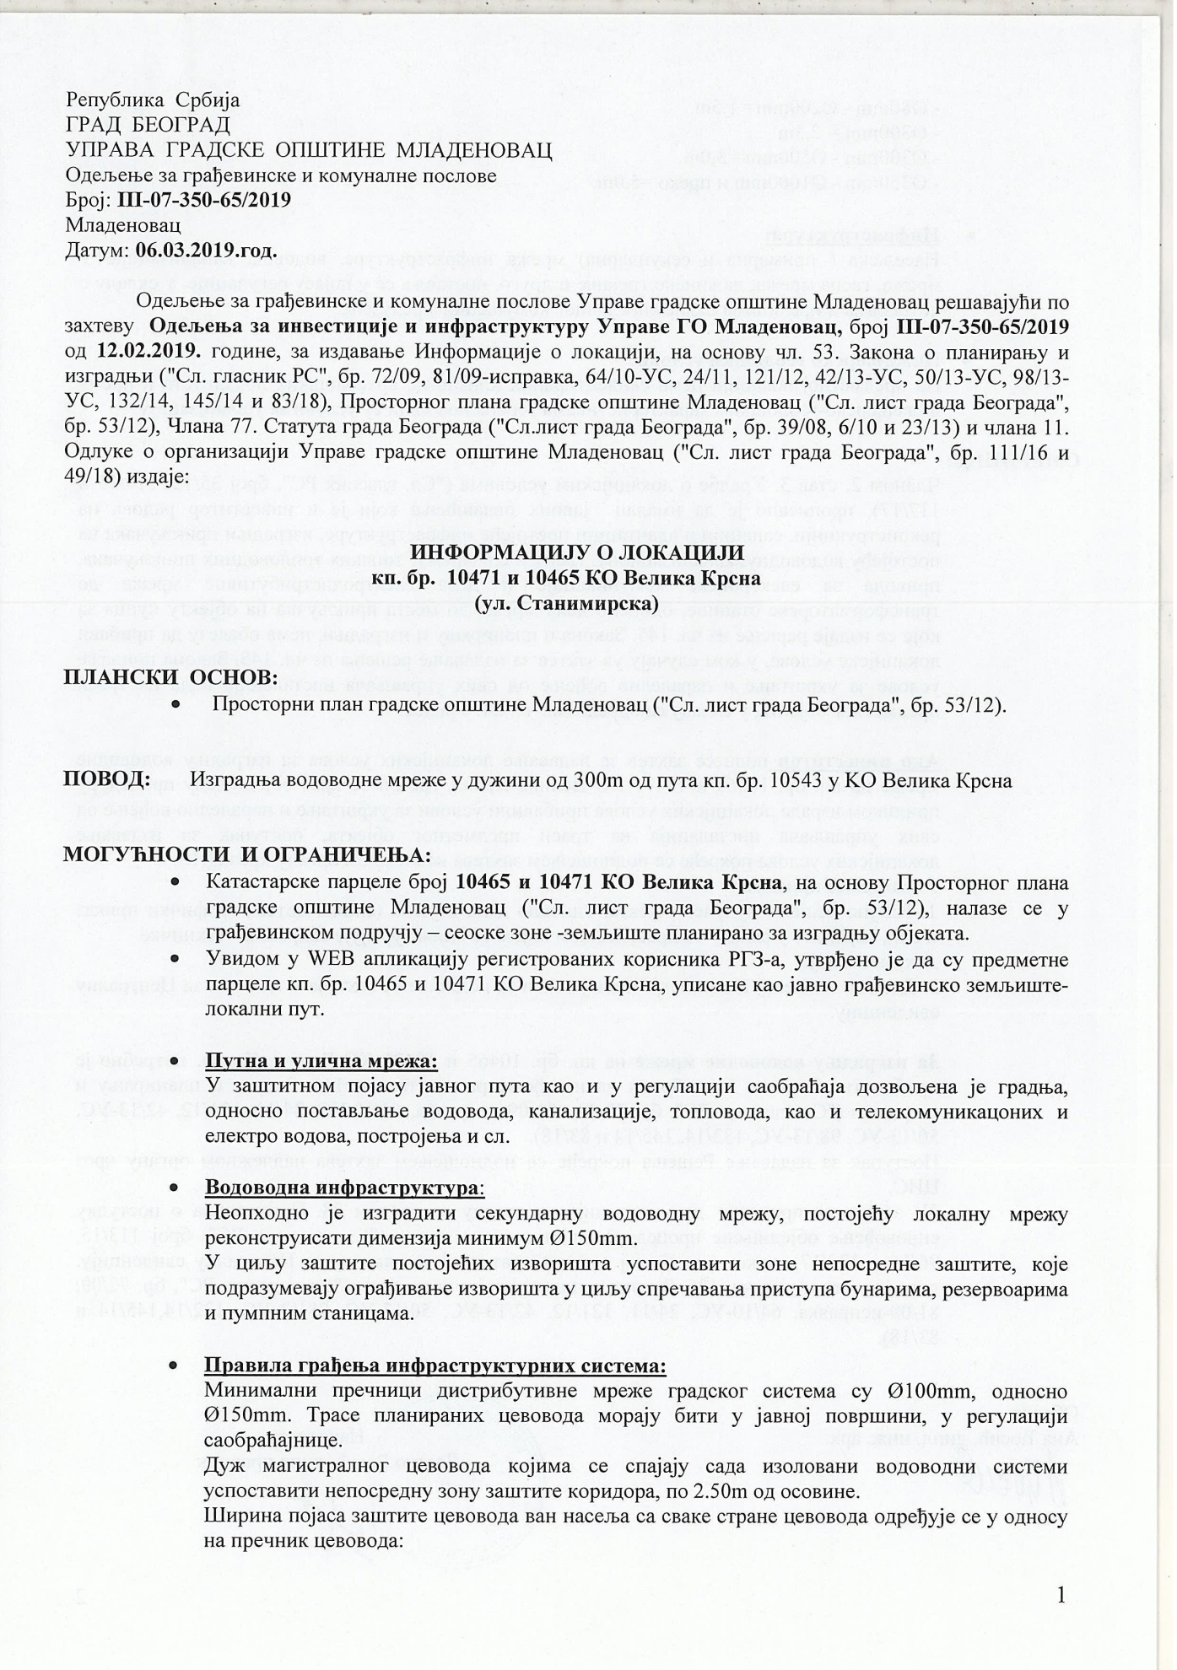

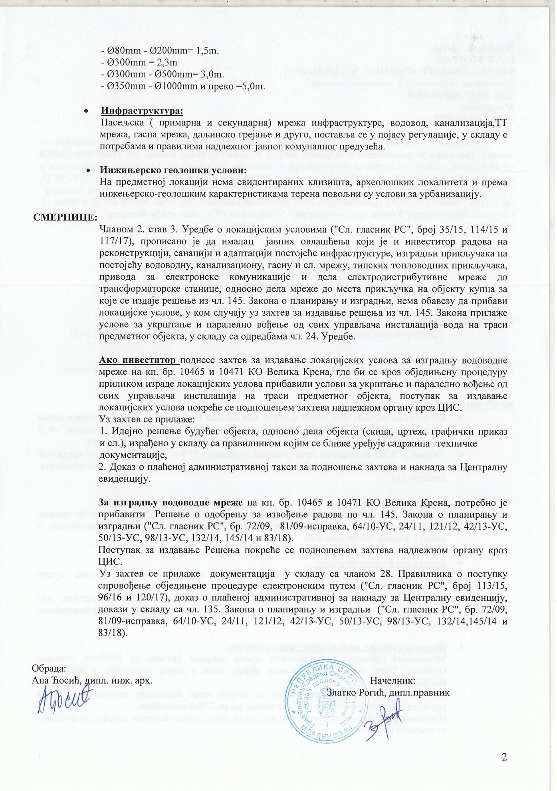

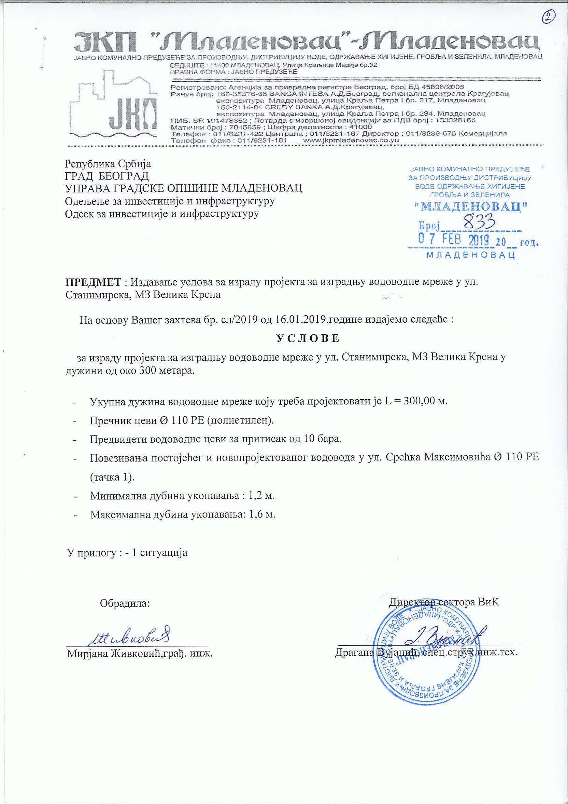

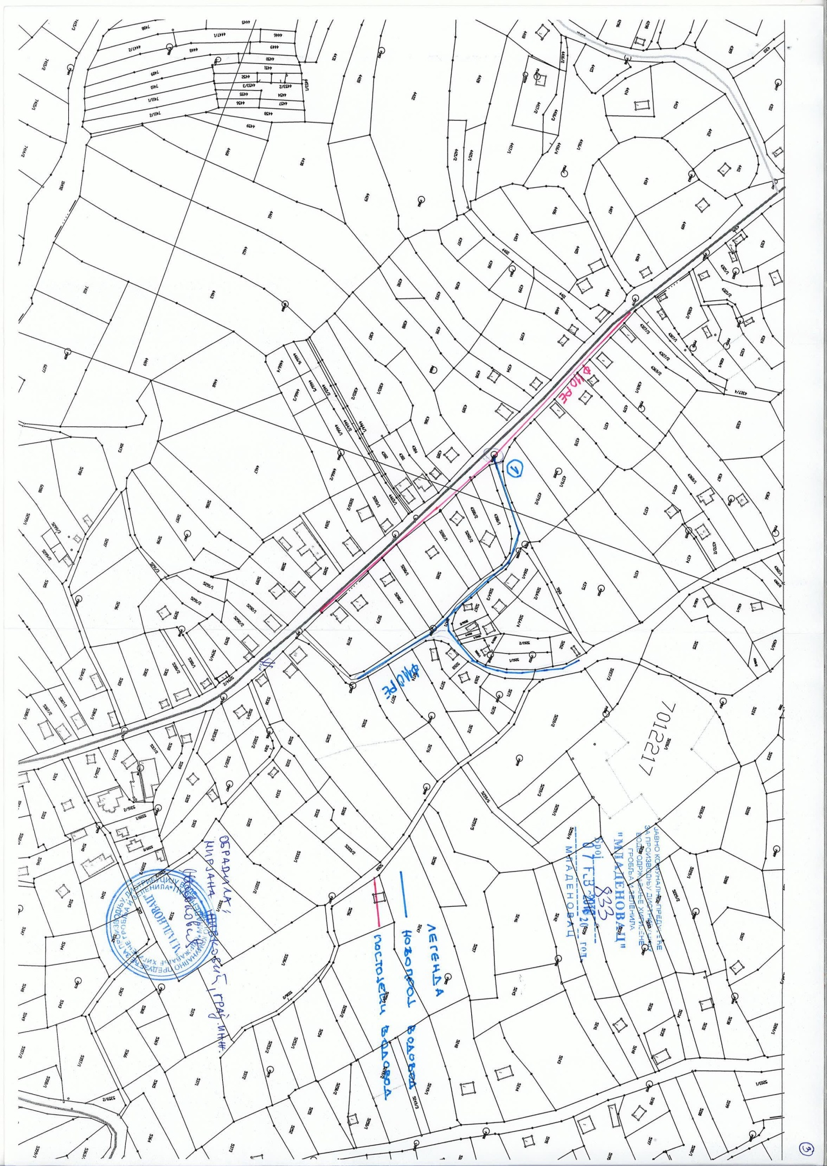

3.10 П Р О Ј Е К Т Н И З А Д А Т А К
за израду техничке документације за изградњу водоводне мреже, ул. Светониколска у МЗ Велика Крсна

За изградњу водоводне мреже, ул. Светониколска у МЗ Велика Крсна на кп. бр. 10475/2 КО ВЕЛИКА КРСНА, укупне дужине цца 1.233,00 mˈ урадити:

- Идејно решење
- Идејни пројекат
- Пројекат за извођење

Техничку документацију урадити у складу са информацијом о локацији издатој од стране Одељења за грађевинске и комуналне послове Управе градске општине Младеновац бр. III-07-350-62/2019 од 04.03.2019.године, условима за пројектовање изградње водоводне мреже минималног пречника цеви PE Ø 110 mm NP10, ул. Светониколска у МЗ Велика Крсна на кп. бр. 10475/2 КО ВЕЛИКА КРСНА (повезивање постојећег водовода у ул. Светониколска - тачка 1.) издатим од стране ЈКП „Младеновац“ дана 07.02.2019. године под бр. 830, и локацијским условима које ће издати надлежни орган управе, на основу идејног решења.

Техничка документација се ради за потребе прибављања локацијских услова, решења о одобрењу за извођење радова по чл. 145. Закона о планирању и изградњи и самог извођења радова.

Приликом израде идејног пројекта придржавати се Закона о планирању и изградњи (Сл. Гласник РС, бр. 72/2009, 81/2009-испр. , 64/2010-одлука УС, 24/2011, 121/2012, 42/2013-одлука УС, 50/2013-одлука УС, 98/2013-одлука УС, 132/2014, 145/14 и 83/18), Правилника о садржини, начину и поступку израде и начина вршења контроле техничке документације према класи и намени објекта (Сл. Гласник РС, бр. 72/18), других закона и подзаконских аката, као и свих важећих прописа и стандарда који се односе на пројектовање ове врсте објеката.

ИДЕЈНИ ПРОЈЕКАТ ТРЕБА НАРОЧИТО ДА САДРЖИ:
- Ситуационо решење;
- Подужни профил;
- Карактеристичне попречне профиле;
- Технички извештај;
- Техничке услове;
- Предмер и предрачун радова (са детаљним описом позиција);
- Хидраулички прорачун и друге потребне прорачуне;
- Детаље укрштања мреже са постојећом инфраструктуром;
- Детаље повезивања новоизграђене мреже на постојећу мрежу где се она задржава и све остале детаље повезивања (превезивања);
- Детаље објеката на мрежи са пресецима;
- Прилог о заштити на раду;

ОБАВЕЗЕ ИЗРАЂИВАЧА:
- Да прибави ажурне геодетске подлоге оверене од стране овлашћене организације
- Да изради пројекте на ажурним геодетским подлогама и достави их инвеститору (идејно решење и идејни пројекат у дигиталном облику – на CD-u, а пројекат за извођење на CD-u и у аналогном облику у 4 примерка)
- Да отклони евентуалне примедбе инвеститора у року од 10 дана од дана достављања истих
- Да поступа пред надлежним органом Општинске управе у поступку обједињене процедуре у циљу добијања локацијских услова и одобрење за извођење радова по чл. 145. Закона о планирању и изградњи и пријави радова
- Да приликом извођења радова, на захтев инвеститора, достави сва евентуална објашњења и реши нејасноће у вези са пројектном документацијом, уз обавезу изласка на лице места, по потреби

ОБАВЕЗЕ ИНВЕСТИТОРА
- Прибављање информације о локацији
- Плаћање таксе за ЦЕОП
- Да овласти пројектанта да поступа пред органом Општинске управе у поступку обједињене процедуре у циљу добијања локацијских услова, решења о одобрењу за извођење радова и пријаве радова

Динамика израде:
- Идејно решење - 20 дана oд дана закључења уговора
- Идејни пројекат -25 дана од добијања локацијских услова
- Пројекат за извођење - 8 дана након добијања одобрења за извођење

Прилог:
Информација о локацији и фотокопија услова за пројектовање издатих од ЈКП „Младеновац“

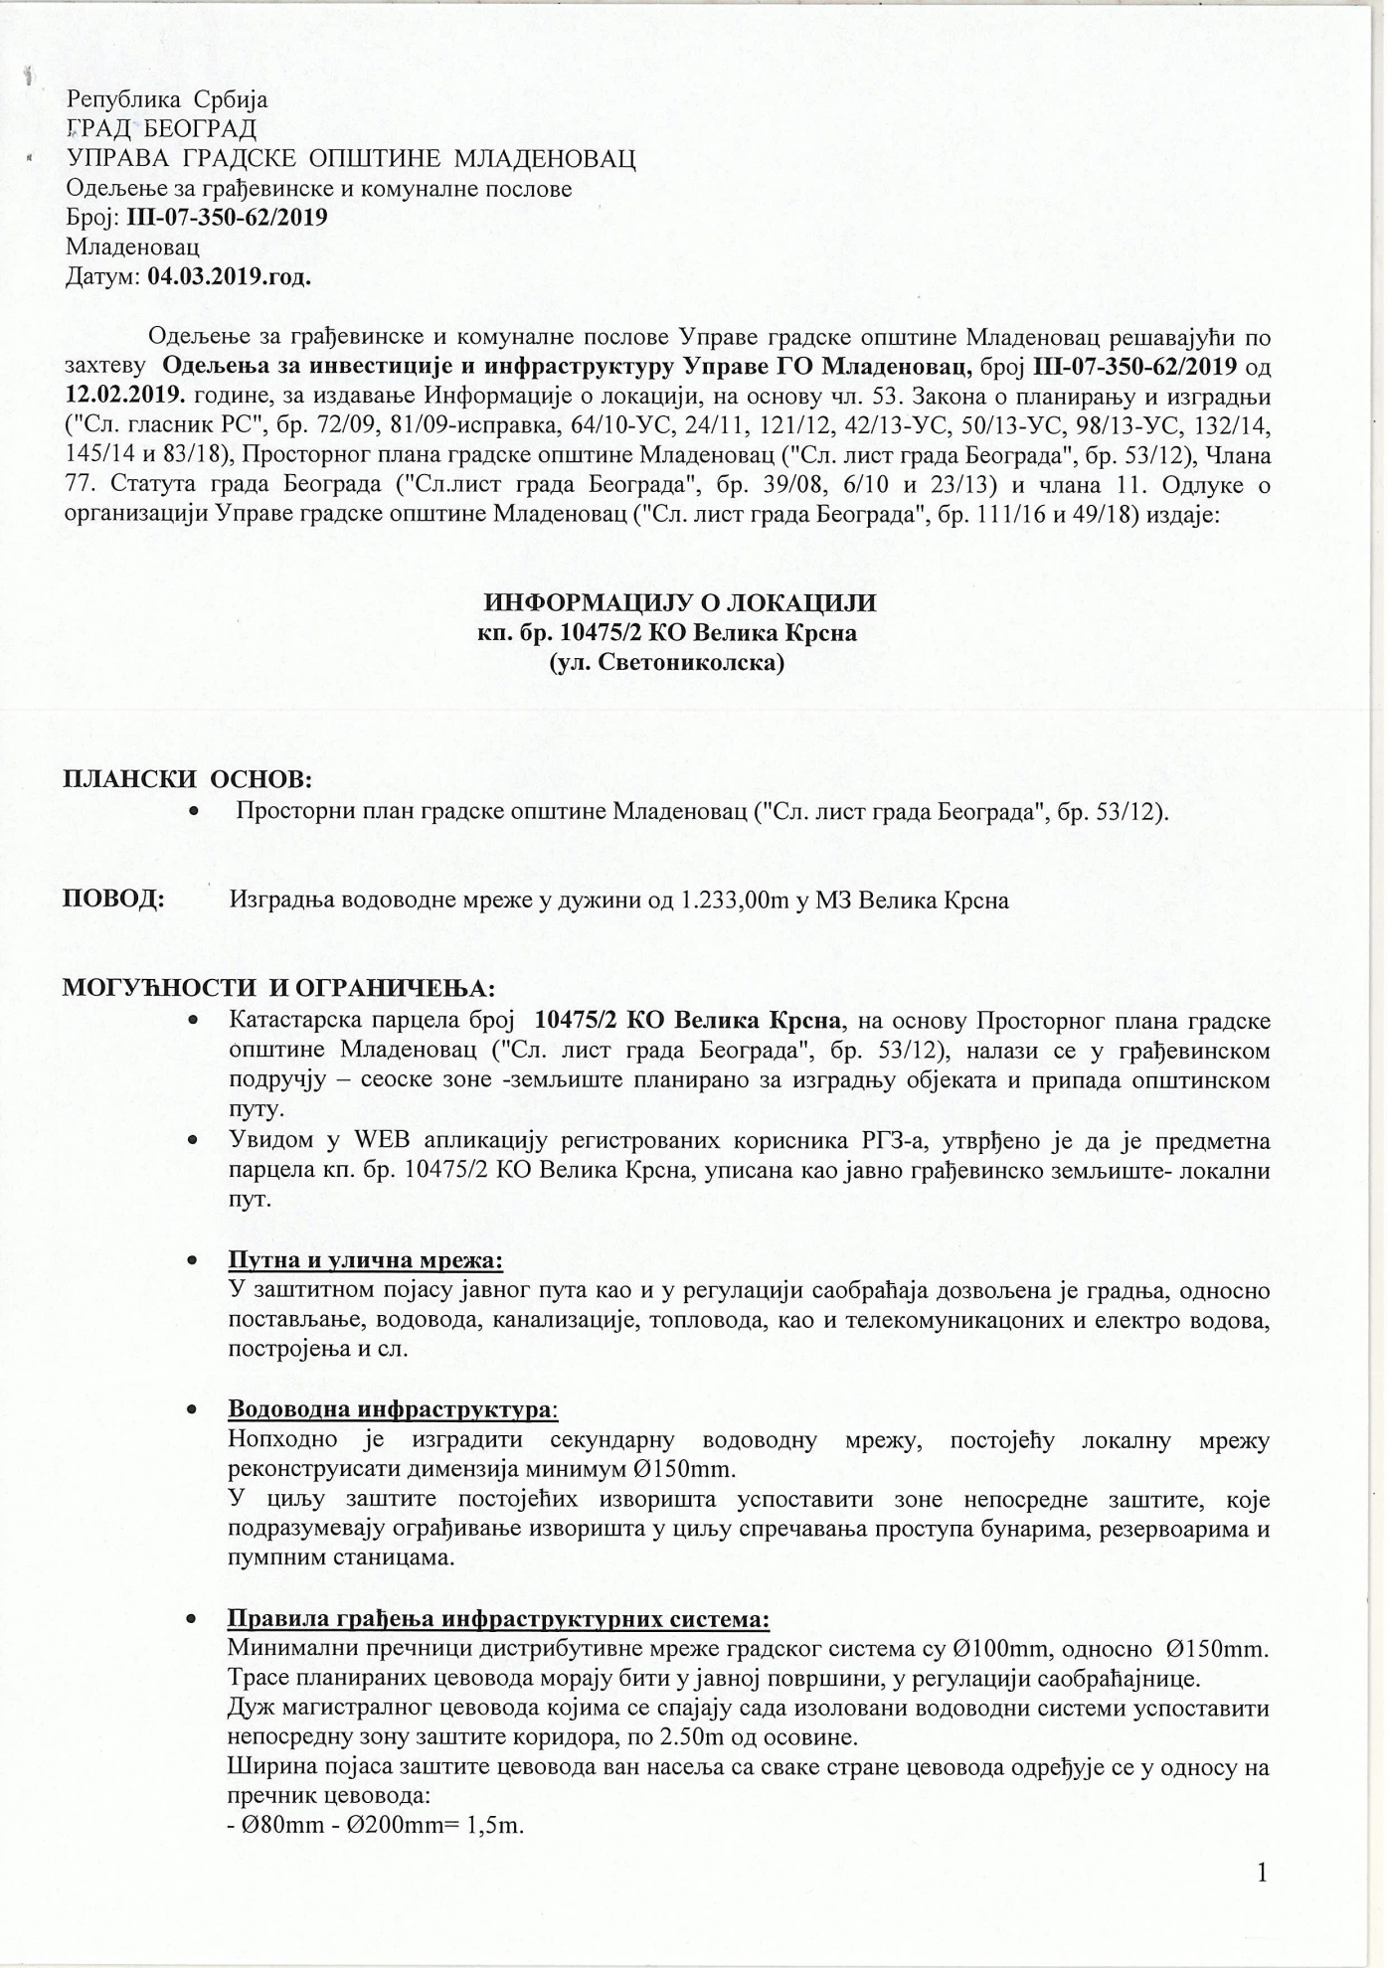

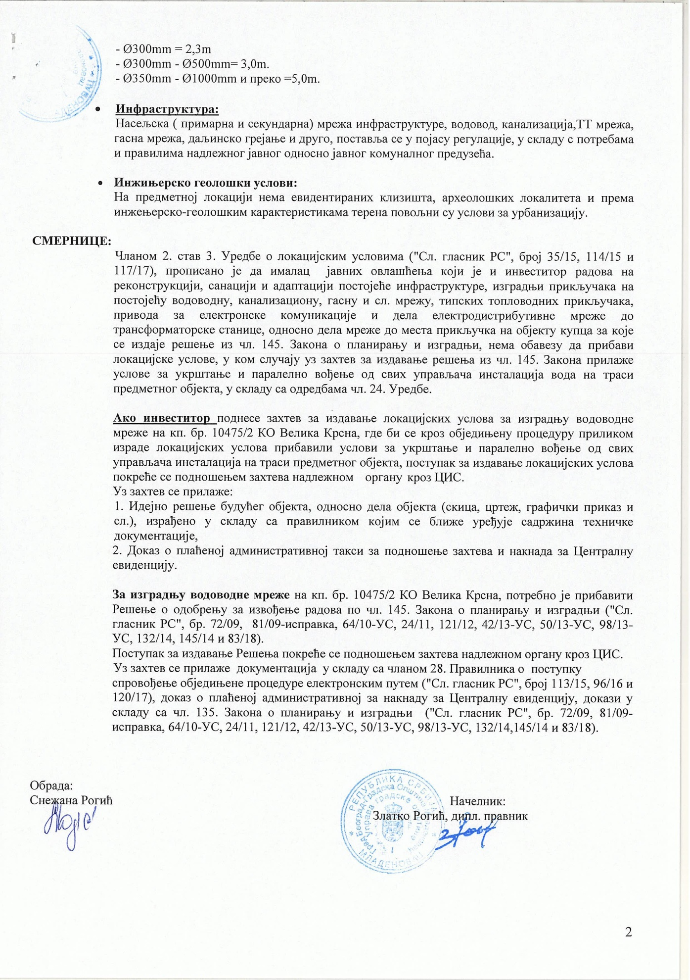

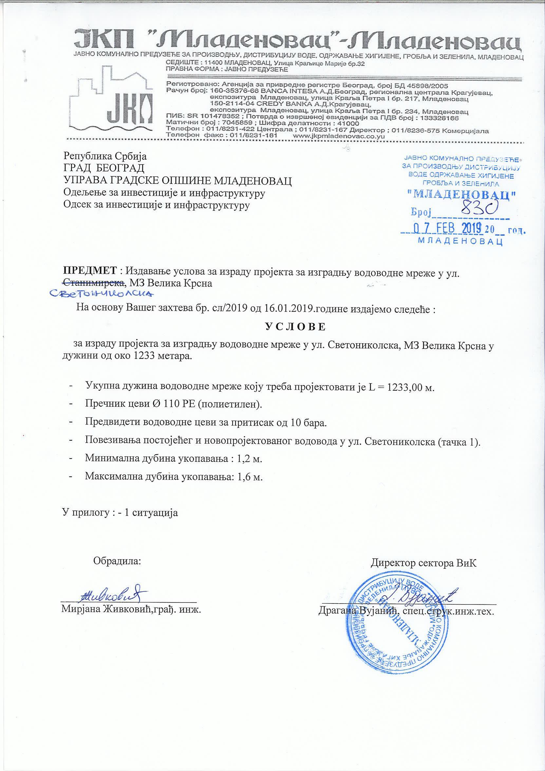

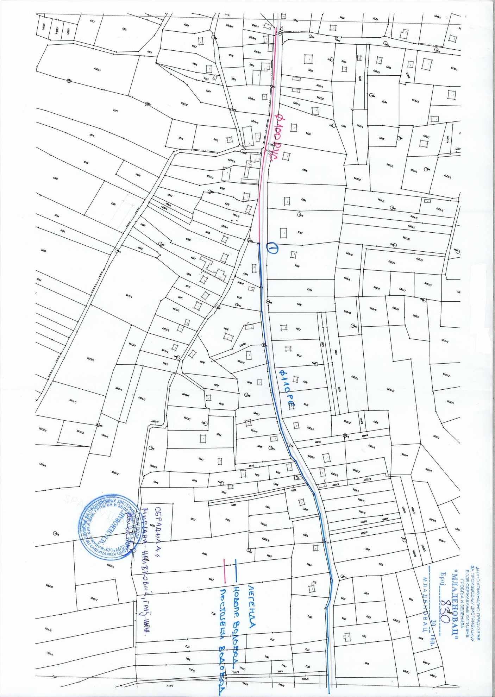

3.11 П Р О Ј Е К Т Н И З А Д А Т А К
за израду техничке документације за изградњу водоводне мреже - два крака, ул. Милована Видаковића у МЗ 25. МАЈ

За изградњу водоводне мреже - два крака, ул. Милована Видаковића у МЗ 25. МАЈ на кп. бр. 1368/6, 1345/2, 1326/8 и 1368/2 КО МЛАДЕНОВАЦ ВАРОШ, укупне дужине цца 200,00 mˈ урадити:
- Идејно решење
- Идејни пројекат
- Пројекат за извођење

Техничку документацију урадити у складу са информацијом о локацији издатој од стране Одељења за грађевинске и комуналне послове Управе градске општине Младеновац бр. III-07-350-58/2019 од 04.03.2019.године условима за пројектовање изградње водоводне мреже - два крака минималног пречника цеви PE Ø 110 mm NP10, ул. Милована Видаковића у МЗ 25. МАЈ на кп. бр. 1368/6, 1345/2, 1326/8 и 1368/2 КО МЛАДЕНОВАЦ ВАРОШ издатим од стране ЈКП „Младеновац“ дана 23.01.2019. године под бр. 308, и локацијским условима које ће издати надлежни орган управе, на основу идејног решења.

Техничка документација се ради за потребе прибављања локацијских услова, решења о одобрењу за извођење радова по чл. 145. Закона о планирању и изградњи и самог извођења радова.

Приликом израде идејног пројекта придржавати се Закона о планирању и изградњи (Сл. Гласник РС, бр. 72/2009, 81/2009-испр. , 64/2010-одлука УС, 24/2011, 121/2012, 42/2013-одлука УС, 50/2013-одлука УС, 98/2013-одлука УС, 132/2014, 145/14 и 83/18), Правилника о садржини, начину и поступку израде и начина вршења контроле техничке документације према класи и намени објекта (Сл. Гласник РС, бр. 72/18), других закона и подзаконских аката, као и свих важећих прописа и стандарда који се односе на пројектовање ове врсте објеката.

ИДЕЈНИ ПРОЈЕКАТ ТРЕБА НАРОЧИТО ДА САДРЖИ:
- Ситуационо решење;
- Подужни профил;
- Карактеристичне попречне профиле;
- Технички извештај;
- Техничке услове;
- Предмер и предрачун радова (са детаљним описом позиција);
- Хидраулички прорачун и друге потребне прорачуне;
- Детаље укрштања мреже са постојећом инфраструктуром;
- Детаље повезивања новоизграђене мреже на постојећу мрежу где се она задржава и све остале детаље повезивања (превезивања);
- Детаље објеката на мрежи са пресецима;
- Прилог о заштити на раду;

ОБАВЕЗЕ ИЗРАЂИВАЧА:
- Да прибави ажурне геодетске подлоге оверене од стране овлашћене организације;
- Да изради пројекте на ажурним геодетским подлогама и достави их инвеститору (идејно решење и идејни пројекат у дигиталном облику – на CD-u, а пројекат за извођење на CD-u и у аналогном облику у 4 примерка);
- Да отклони евентуалне примедбе инвеститора у року од 10 дана од дана достављања истих;
- Да поступа пред надлежним органом Општинске управе у поступку обједињене процедуре у циљу добијања локацијских услова и одобрење за извођење радова по чл. 145. Закона о планирању и изградњи и пријави радова;
- Да приликом извођења радова, на захтев инвеститора, достави сва евентуална објашњења и реши нејасноће у вези са пројектном документацијом, уз обавезу изласка на лице места, по потреби;

ОБАВЕЗЕ ИНВЕСТИТОРА
- Прибављање информације о локацији;
- Плаћање таксе за ЦЕОП;
- Да овласти пројектанта да поступа пред органом Општинске управе у поступку обједињене процедуре у циљу добијања локацијских услова, решења о одобрењу за извођење радова и пријаве радова;

Динамика израде:
- Идејно решење - 20 дана oд дана закључења уговора
- Идејни пројекат - 25 дана од добијања локацијских услова
- Пројекат за извођење - 8 дана након добијања одобрења за извођење

Прилог:
Информација о локацији и фотокопија услова за пројектовање издатих од ЈКП „Младеновац“

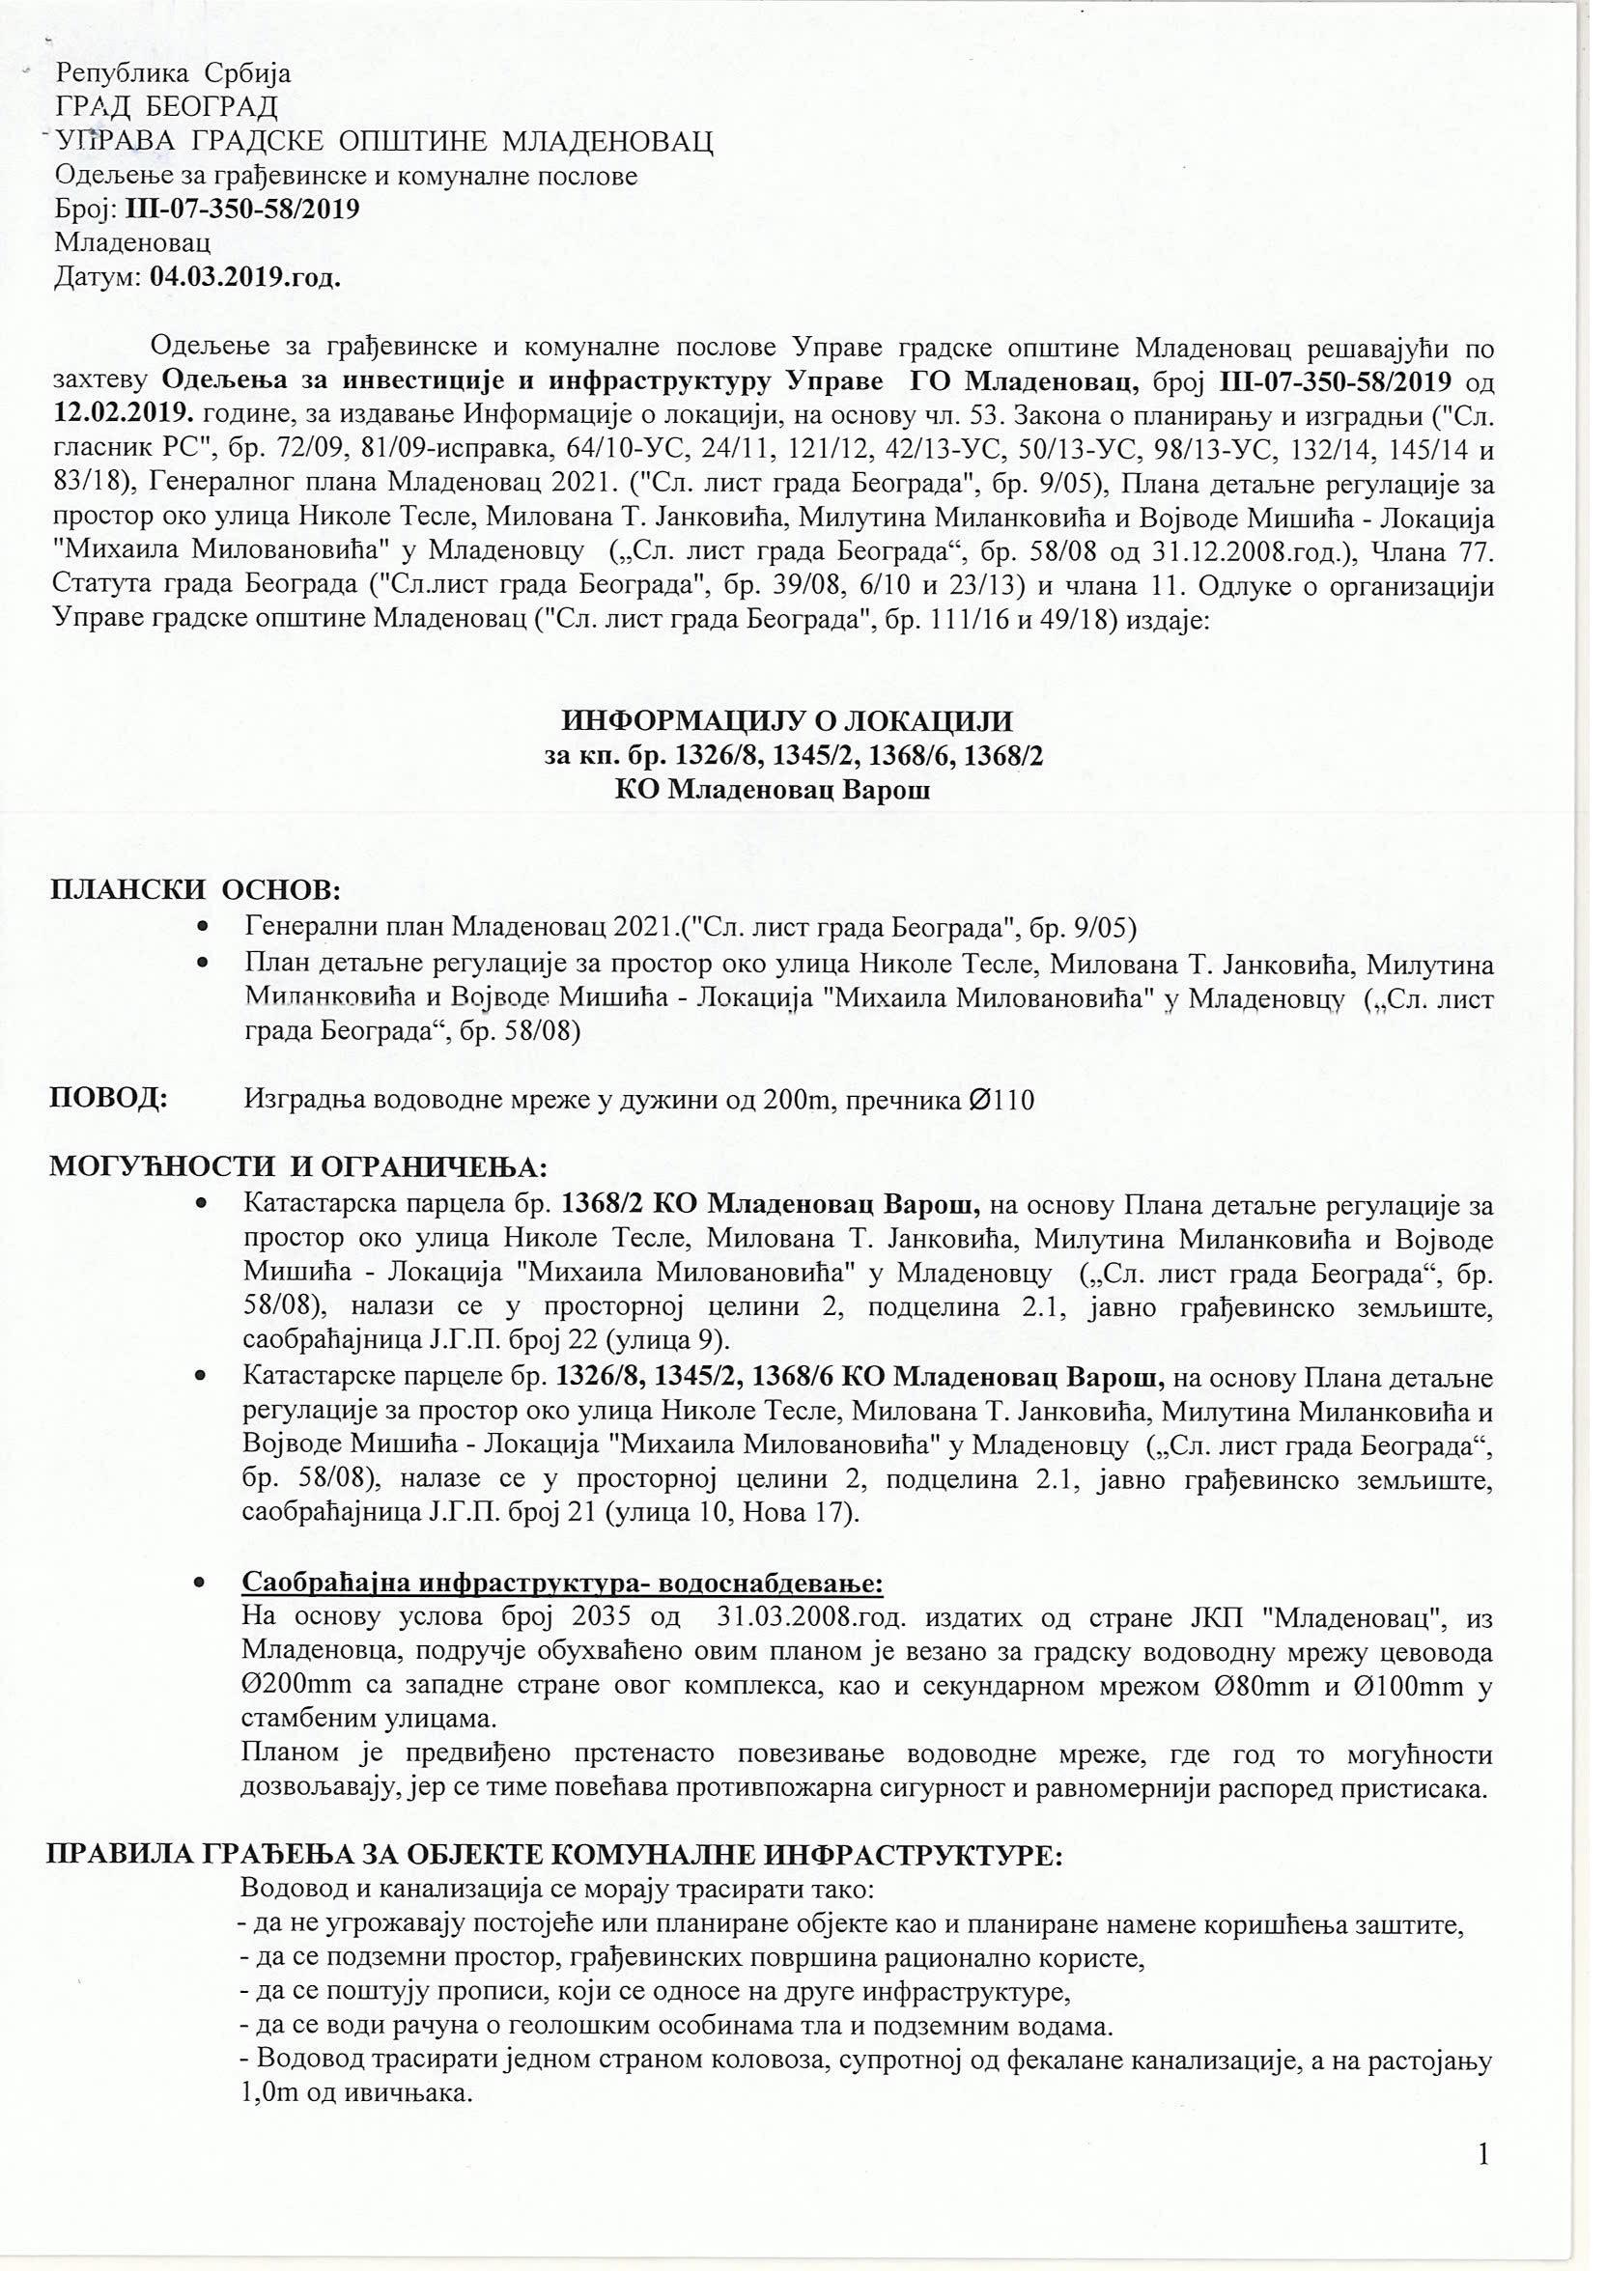

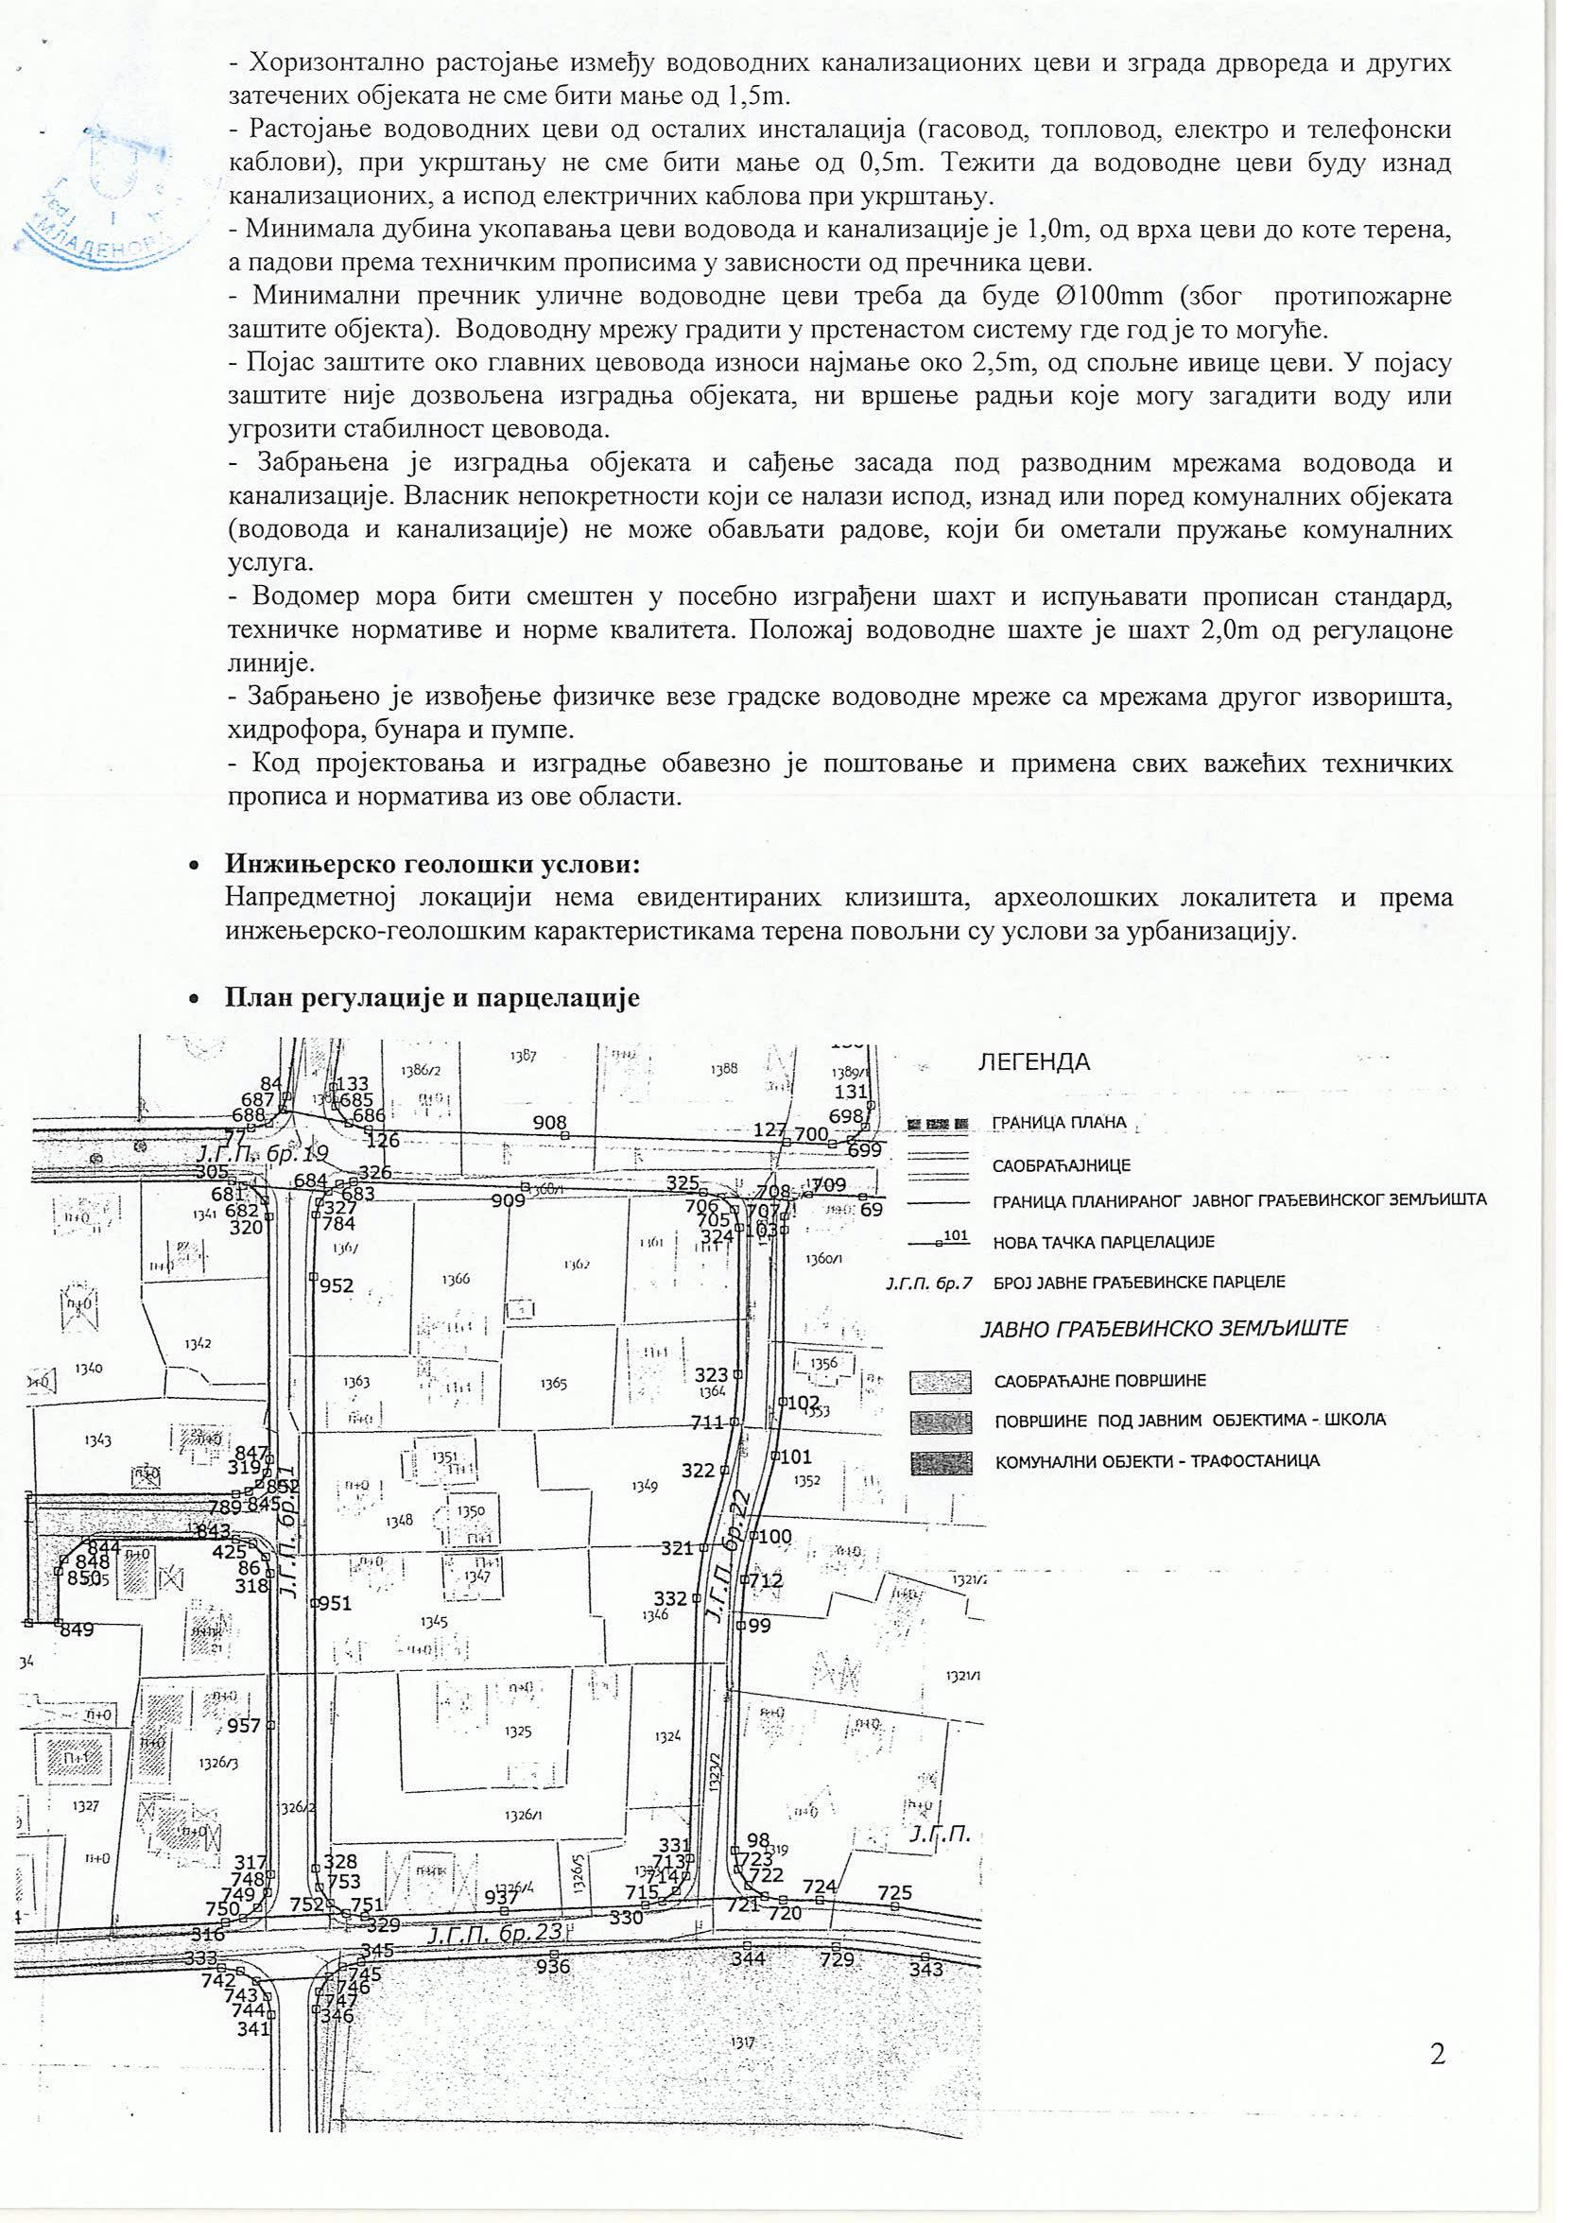

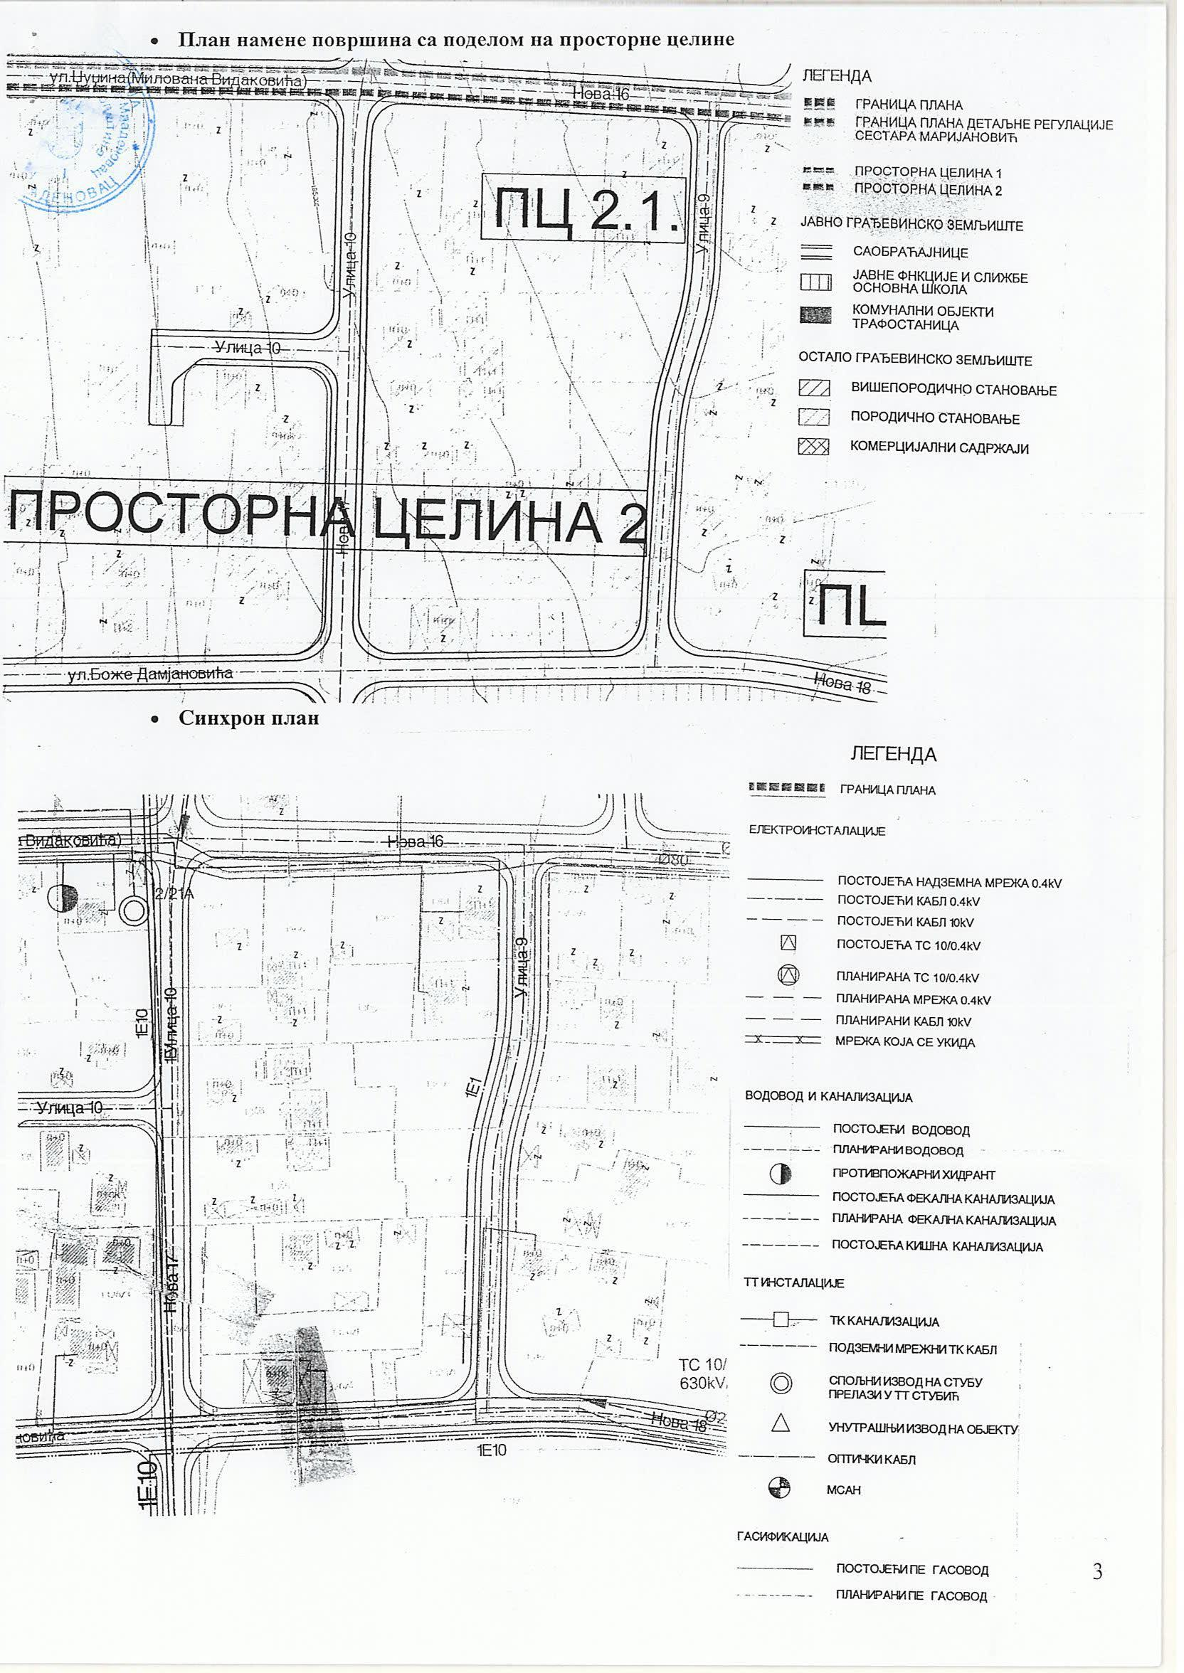

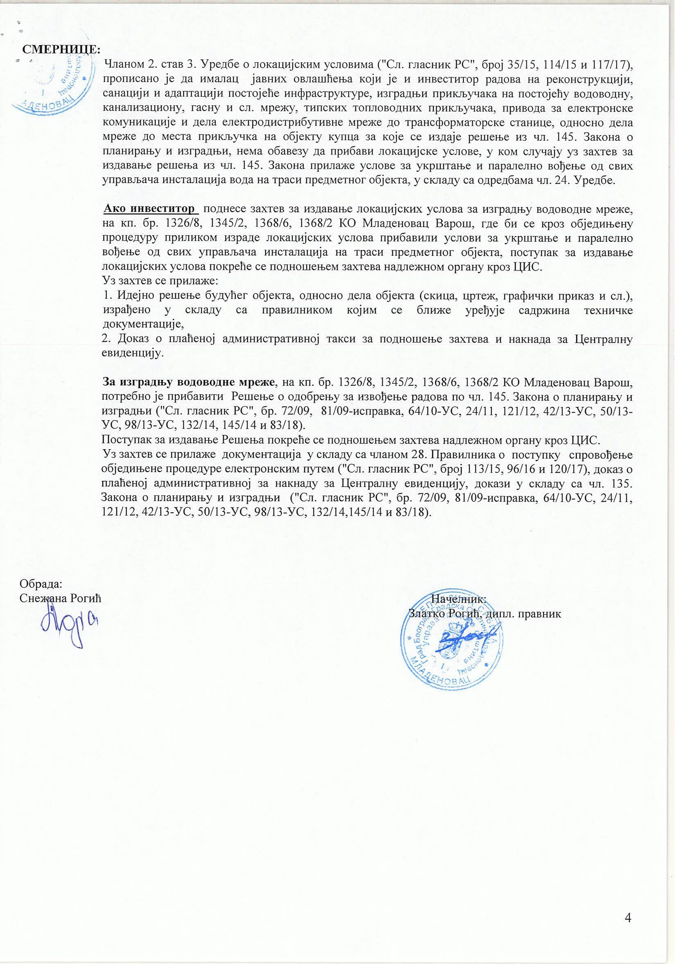

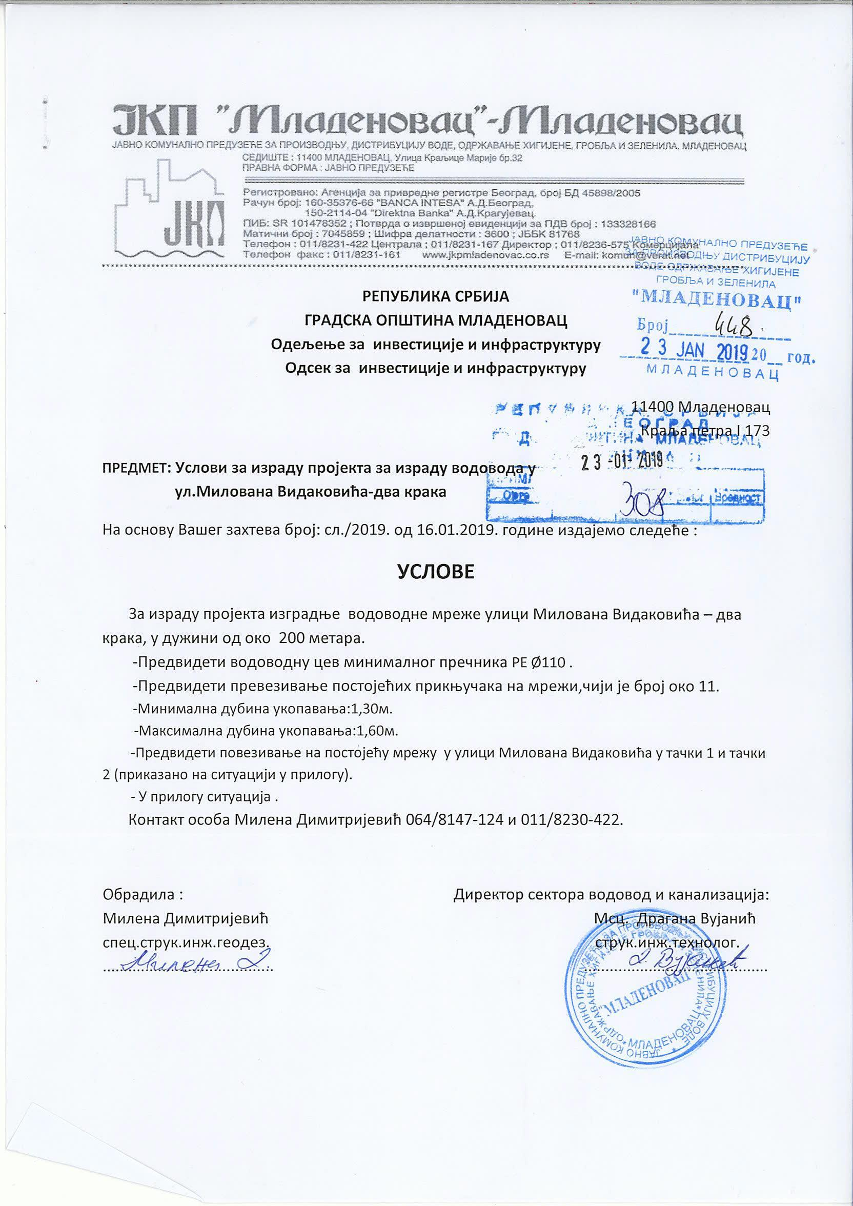

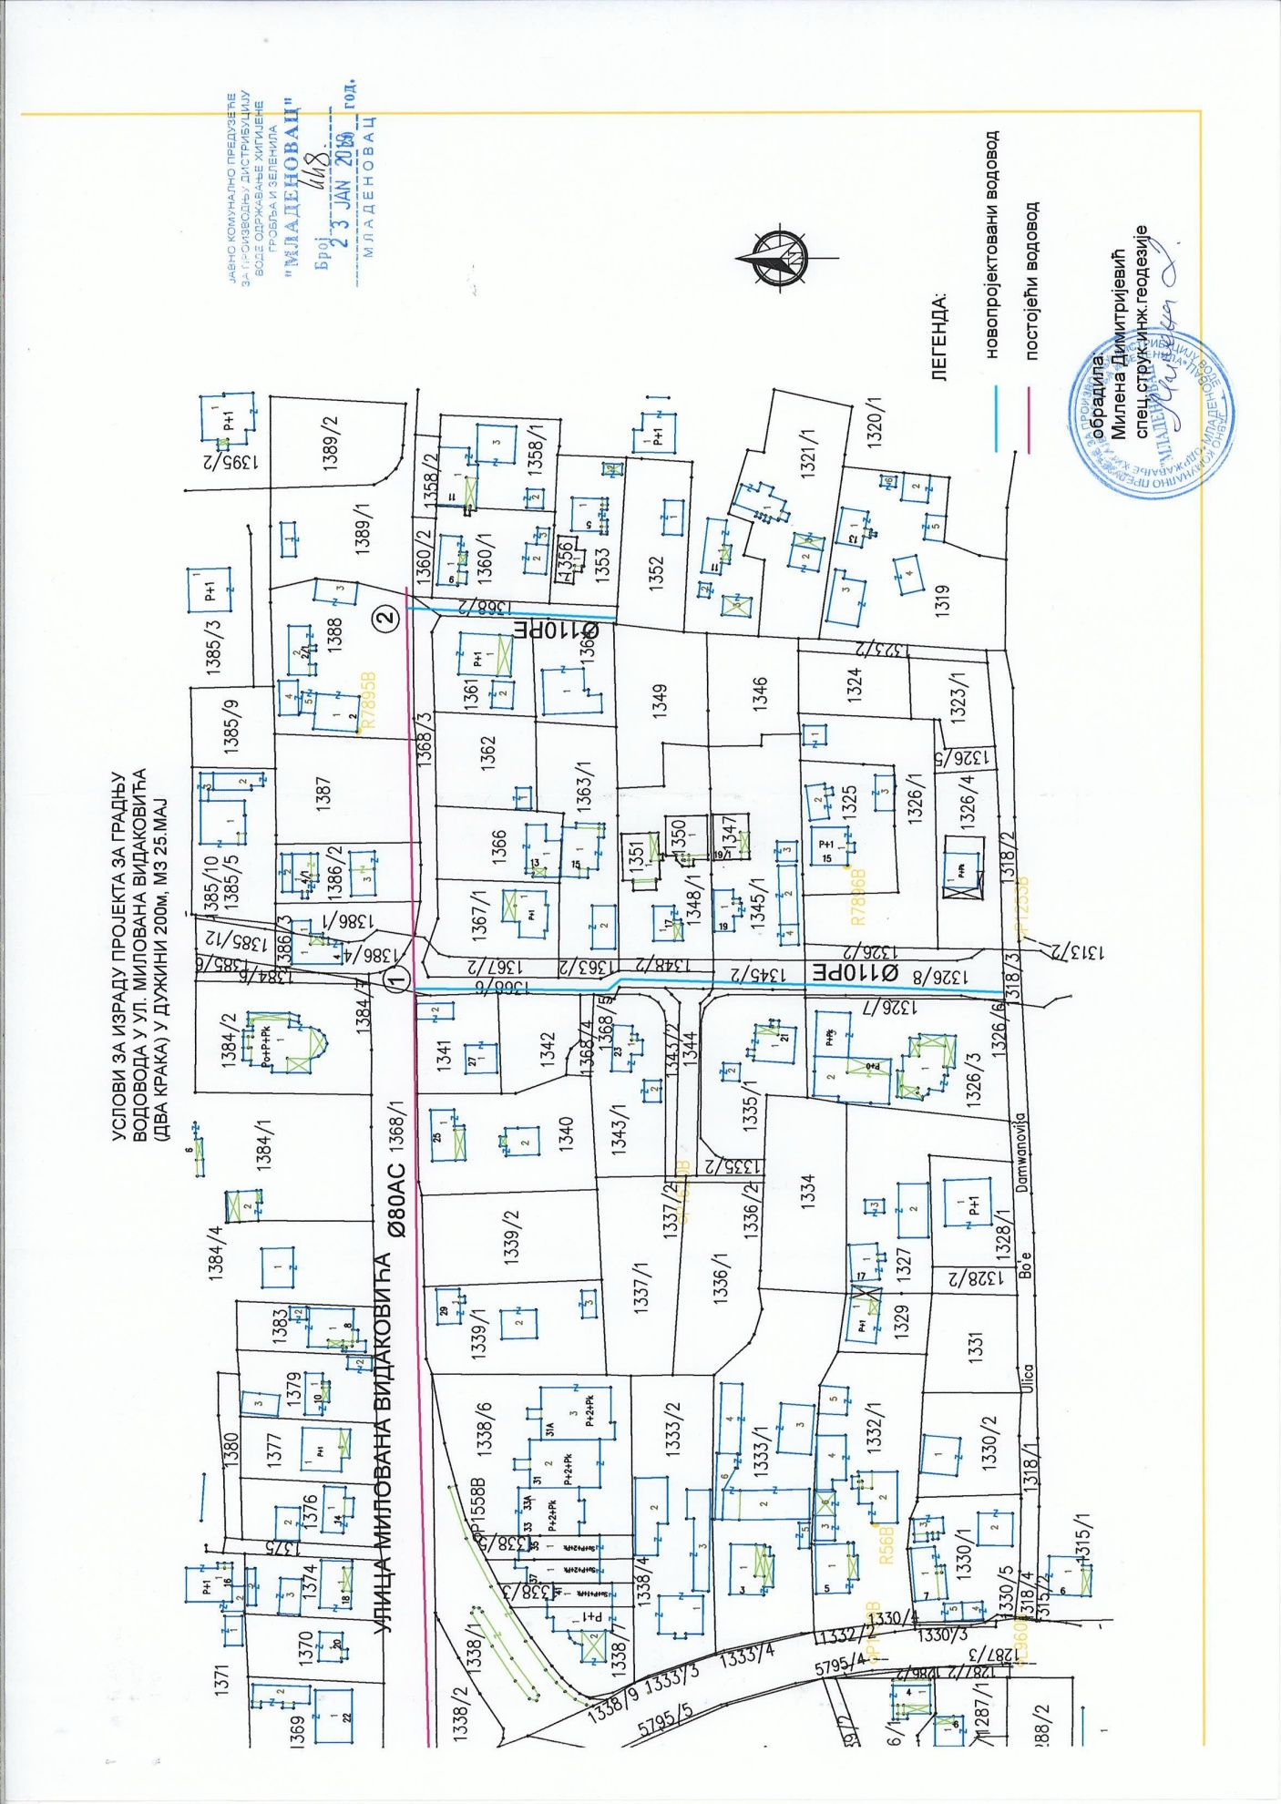

3.12 П Р О Ј Е К Т Н И З А Д А Т А К
за израду техничке документације за изградњу водоводне мреже, ул. Бранка Миљковића у МЗ Село Младеноац

За изградњу водоводне мреже, ул. Бранка Миљковића у МЗ Село Младеноац на кп. бр. 3931/1 и 3929/1 КО МЛАДЕНОВАЦ СЕЛО, укупне дужине цца 550,00 mˈ урадити:

- Идејно решење
- Идејни пројекат
- Пројекат за извођење

Техничку документацију урадити у складу са информацијом о локацији издатој од стране Одељења за грађевинске и комуналне послове Управе градске општине Младеновац бр. III-07-350-56/2019 од 15.03.2019.године условима за пројектовање изградње водоводне мреже минималног пречника цеви PE Ø 110 mm NP10, ул. Бранка Миљковића у МЗ Село Младеноац на кп. бр. 3931/1 и 3929/1 КО МЛАДЕНОВАЦ СЕЛО издатим од стране ЈКП „Младеновац“ дана 23.01.2019. године под бр. 428, и локацијским условима које ће издати надлежни орган управе, на основу идејног решења.

Техничка документација се ради за потребе прибављања локацијских услова, решења о одобрењу за извођење радова по чл. 145. Закона о планирању и изградњи и самог извођења радова.

Приликом израде идејног пројекта придржавати се Закона о планирању и изградњи (Сл. Гласник РС, бр. 72/2009, 81/2009-испр. , 64/2010-одлука УС, 24/2011, 121/2012, 42/2013-одлука УС, 50/2013-одлука УС, 98/2013-одлука УС, 132/2014, 145/14 и 83/18), Правилника о садржини, начину и поступку израде и начина вршења контроле техничке документације према класи и намени објекта (Сл. Гласник РС, бр. 72/18), других закона и подзаконских аката, као и свих важећих прописа и стандарда који се односе на пројектовање ове врсте објеката.

ИДЕЈНИ ПРОЈЕКАТ ТРЕБА НАРОЧИТО ДА САДРЖИ:
- Ситуационо решење;
- Подужни профил;
- Карактеристичне попречне профиле;
- Технички извештај;
- Техничке услове;
- Предмер и предрачун радова (са детаљним описом позиција);
- Хидраулички прорачун и друге потребне прорачуне;
- Детаље укрштања мреже са постојећом инфраструктуром;
- Детаље повезивања новоизграђене мреже на постојећу мрежу где се она задржава и све остале детаље повезивања (превезивања);
- Детаље објеката на мрежи са пресецима;
- Прилог о заштити на раду;

ОБАВЕЗЕ ИЗРАЂИВАЧА:
- Да прибави ажурне геодетске подлоге оверене од стране овлашћене организације;
- Да изради пројекте на ажурним геодетским подлогама и достави их инвеститору (идејно решење и идејни пројекат у дигиталном облику – на CD-u, а пројекат за извођење на CD-u и у аналогном облику у 4 примерка);
- Да отклони евентуалне примедбе инвеститора у року од 10 дана од дана достављања истих;
- Да поступа пред надлежним органом Општинске управе у поступку обједињене процедуре у циљу добијања локацијских услова и одобрење за извођење радова по чл. 145. Закона о планирању и изградњи и пријави радова;
- Да приликом извођења радова, на захтев инвеститора, достави сва евентуална објашњења и реши нејасноће у вези са пројектном документацијом, уз обавезу изласка на лице места, по потреби;

ОБАВЕЗЕ ИНВЕСТИТОРА
- Прибављање информације о локацији;
- Плаћање таксе за ЦЕОП;
- Да овласти пројектанта да поступа пред органом Општинске управе у поступку обједињене процедуре у циљу добијања локацијских услова, решења о одобрењу за извођење радова и пријаве радова;

Динамика израде:
- Идејно решење - 20 дана oд дана закључења уговора
- Идејни пројекат -25 дана од добијања локацијских услова
- Пројекат за извођење - 8 дана након добијања одобрења за извођење

Прилог:
Информација о локацији и фотокопија услова за пројектовање издатих од ЈКП „Младеновац“
(графички део није скениран уз услове, али понуђачи могу извршити увид у исте код наручиоца)

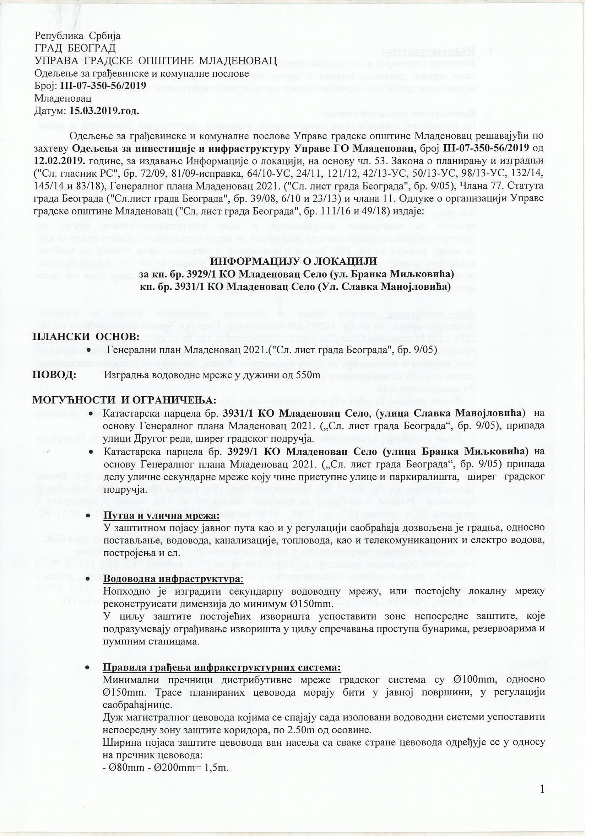

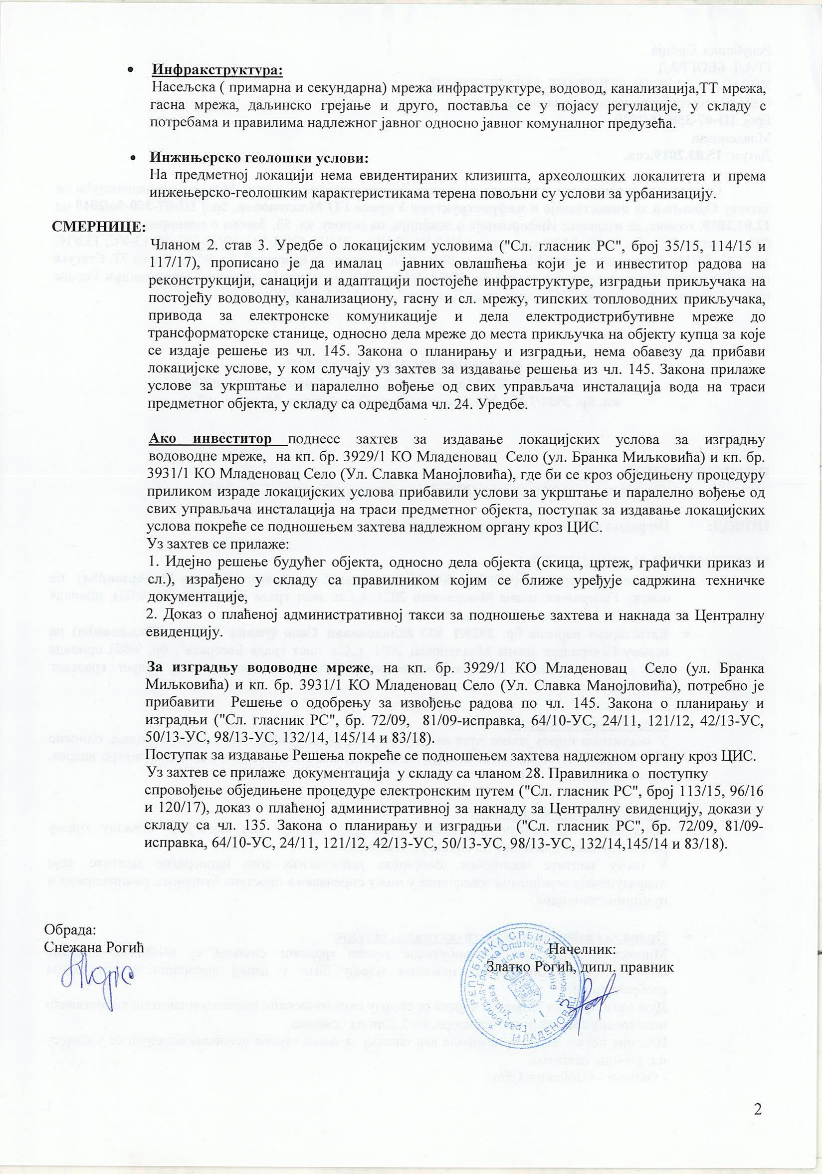

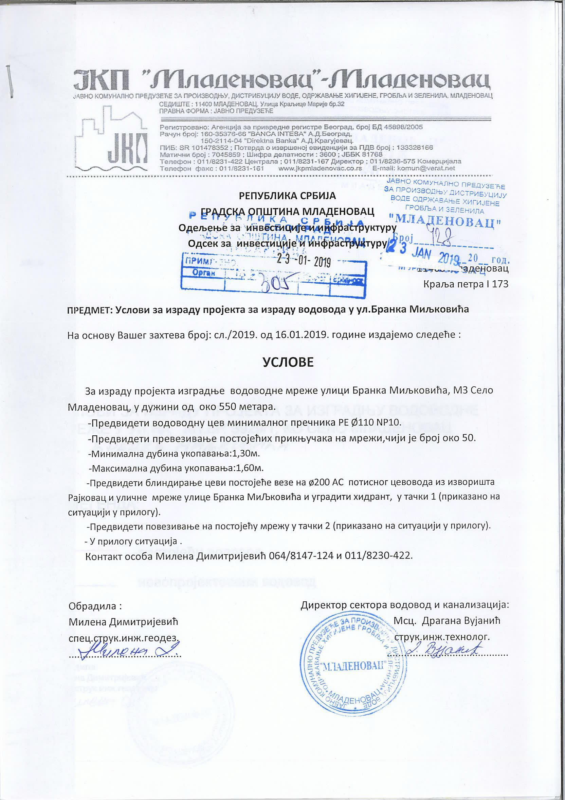

3.13 П Р О Ј Е К Т Н И З А Д А Т А К
за израду техничке документације за изградњу водоводне мреже, ул. Војводе Степе у МЗ Селтерс

За изградњу водоводне мреже, ул. Војводе Степе (од ул. Краља Петра I до ул. Хајдук Вељкова) у МЗ Селтерс на кп. бр. 3823, 3827, 5787, 2711, 2709, 3836 и 5798/1 КО МЛАДЕНОВАЦ ВАРОШ, укупне дужине цца 620,00 mˈ, урадити:

- Идејно решење
- Идејни пројекат
- Пројекат за извођење

Техничку документацију урадити у складу са информацијом о локацији издатој од стране Одељења за грађевинске и комуналне послове Управе градске општине Младеновац бр. III-07-350-57/2019 од 07.03.2019.године условима за пројектовање изградње водоводне мреже минималног пречника цеви PE Ø 110 mm NP10, ул. Војводе Степе (од ул. Краља Петра I до ул. Хајдук Вељкова) у МЗ Селтерс на кп. бр. 3823, 3827, 5787, 2711, 2709, 3836 и 5798/1 КО МЛАДЕНОВАЦ ВАРОШ издатим од стране ЈКП „Младеновац“ дана 23.01.2019. године под бр. 426, и локацијским условима које ће издати надлежни орган управе, на основу идејног решења.

Приликом израде техничке документације за изградњу планиране водоводне мреже потребно је дати техничко решење за безбедан начин укрштања са водотоком Алинац у циљу његове заштите и техничко решење укрштања са магистралним путем М-23 Мали Пожаревац - Младеновац - Топола - Крагујевац

Техничка документација се ради за потребе прибављања локацијских услова, решења о одобрењу за извођење радова по чл. 145 Закона о планирању и изградњи и самог извођења радова.

Приликом израде идејног пројекта придржавати се Закона о планирању и изградњи (Сл. Гласник РС, бр. 72/2009, 81/2009-испр., 64/2010-одлука УС, 24/2011, 121/2012, 42/2013-одлука УС, 50/2013-одлука УС, 98/2013-одлука УС, 132/2014, 145/14 и 83/18), Правилника о садржини, начину и поступку израде и начина вршења контроле техничке документације према класи и намени објекта (Сл. Гласник РС, бр. 72/18), других закона и подзаконских аката, као и свих важећих прописа и стандарда који се односе на пројектовање ове врсте објеката.

ИДЕЈНИ ПРОЈЕКАТ ТРЕБА НАРОЧИТО ДА САДРЖИ:
- Ситуационо решење;
- Подужни профил;
- Карактеристичне попречне профиле;
- Технички извештај;
- Техничке услове;
- Предмер и предрачун радова (са детаљним описом позиција);
- Хидраулички прорачун и друге потребне прорачуне;
- Детаље укрштања мреже са постојећом инфраструктуром;
- Детаље повезивања новоизграђене мреже на постојећу мрежу где се она задржава и све остале детаље повезивања (превезивања);
- Детаље објеката на мрежи са пресецима;
- Прилог о заштити на раду;

ОБАВЕЗЕ ИЗРАЂИВАЧА:
- Да прибави ажурне геодетске подлоге оверене од стране овлашћене организације;
- Да изради пројекте на ажурним геодетским подлогама и достави их инвеститору (идејно решење и идејни пројекат у дигиталном облику – на CD-u, а пројекат за извођење на CD-u и у аналогном облику у 4 примерка);
- Да отклони евентуалне примедбе инвеститора у року од 10 дана од дана достављања истих;
- Да поступа пред надлежним органом Општинске управе у поступку обједињене процедуре у циљу добијања локацијских услова и одобрење за извођење радова по чл. 145. Закона о планирању и изградњи и пријави радова;
- Да приликом извођења радова, на захтев инвеститора, достави сва евентуална објашњења и реши нејасноће у вези са пројектном документацијом, уз обавезу изласка на лице места, по потреби;

ОБАВЕЗЕ ИНВЕСТИТОРА
- Прибављање информације о локацији;
- Плаћање таксе за ЦЕОП;
- Да овласти пројектанта да поступа пред органом Општинске управе у поступку обједињене процедуре у циљу добијања локацијских услова, решења о одобрењу за извођење радова и пријаве радова;

Динамика израде:
- Идејно решење - 20 дана oд дана закључења уговора
- Идејни пројекат -25 дана од добијања локацијских услова
- Пројекат за извођење - 8 дана након добијања одобрења за извођење

Прилог:
Информација о локацији и фотокопија услова за пројектовање издатих од ЈКП „Младеновац“
(графички део није скениран уз услове, али понуђачи могу извршити увид у исте код наручиоца)

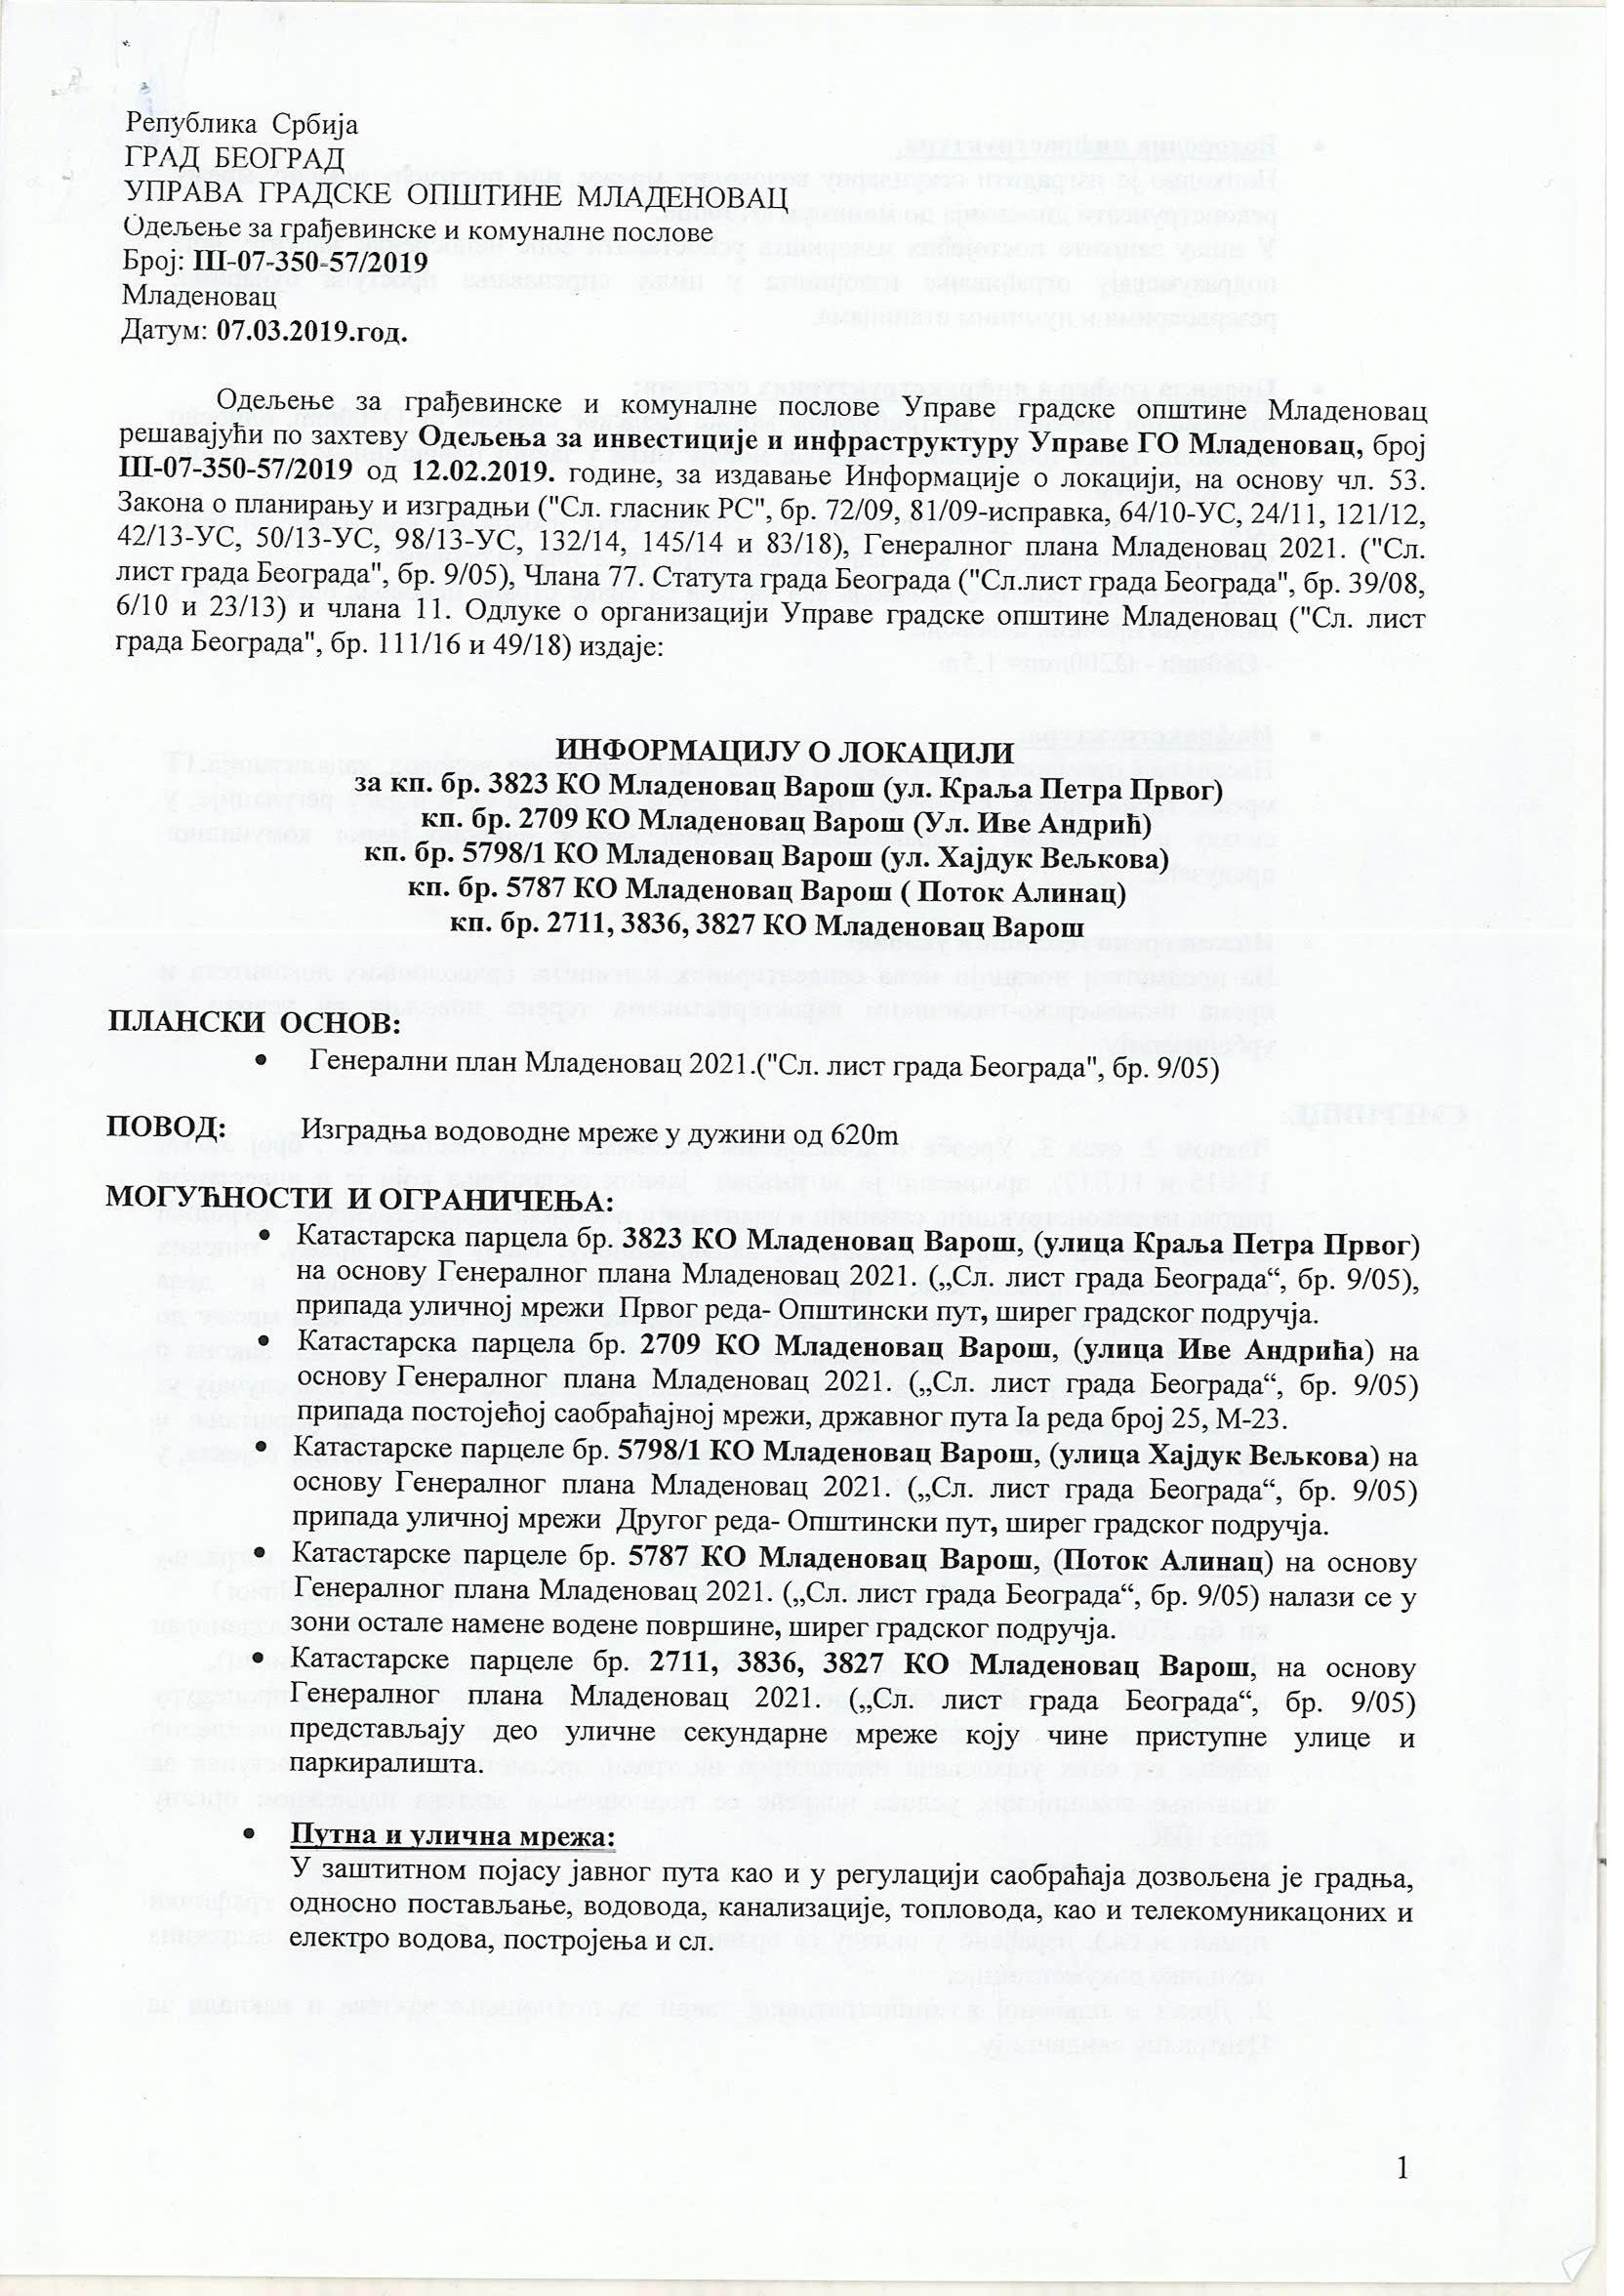

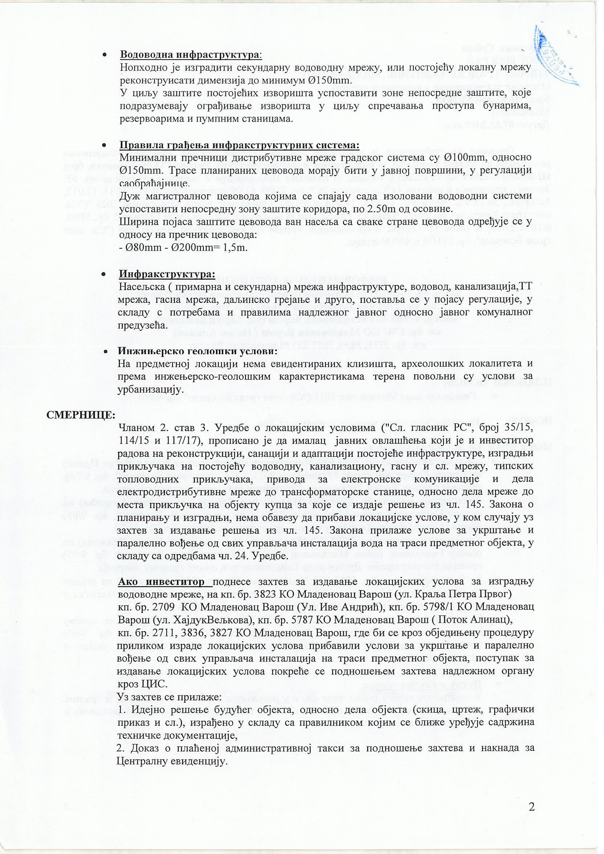

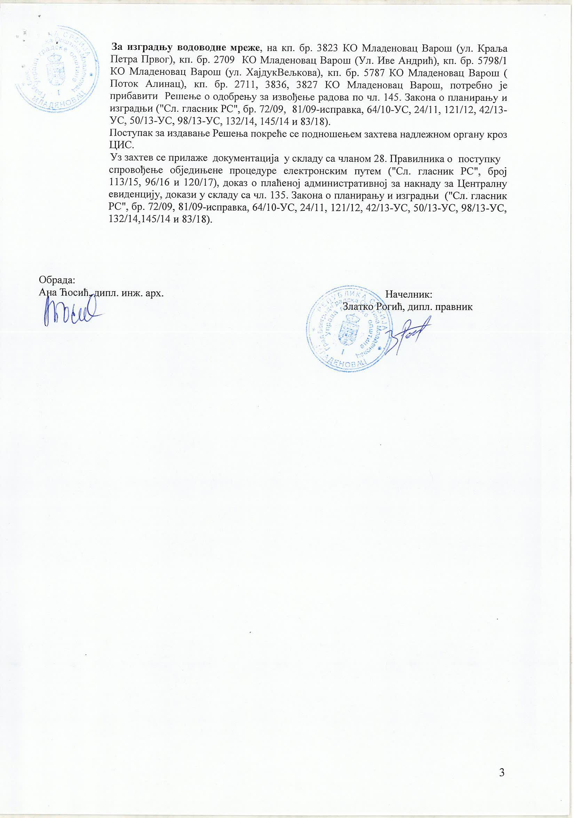

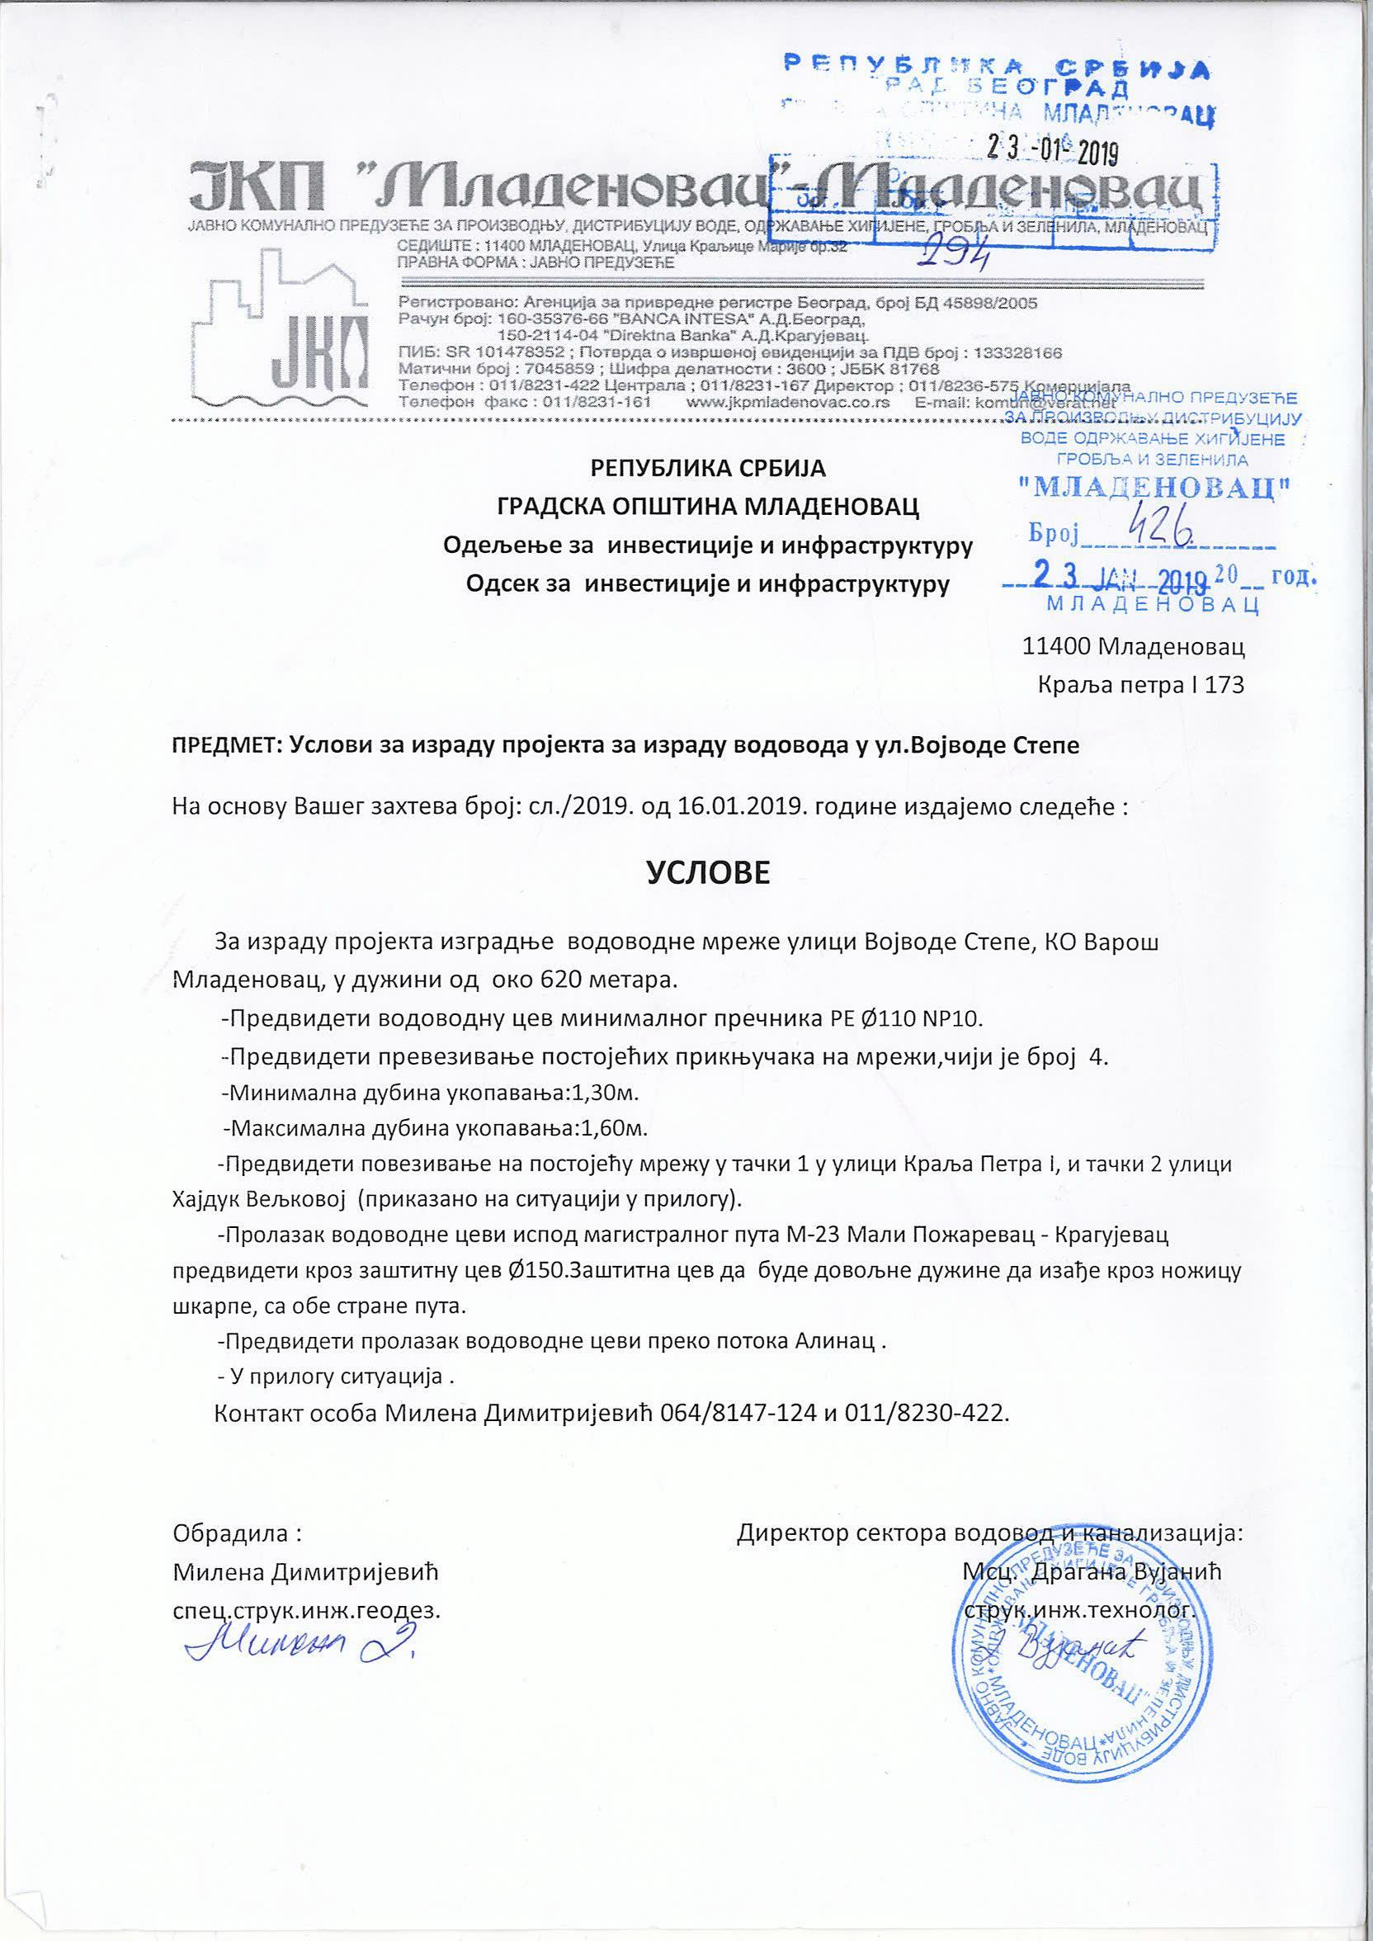

IV - УСЛОВИ ЗА УЧЕШЋЕ У ПОСТУПКУ ЈАВНЕ НАБАВКЕ ИЗ ЧЛ.75. И 76. ЗАКОНА
И УПУТСТВО КАКО СЕ ДОКАЗУЈЕ ИСПУЊЕНОСТ ТИХ УСЛОВА

4.1 Право учешћа у поступку јавне набавке мале вредности у обе партије имају понуђачи који испуњавају ОБАВЕЗНЕ УСЛОВЕ за учешће у поступку из члана 75. Закона, и то:

- да је понуђач регистрован код надлежног органа, односно уписан у одговарајући регистар (чл.75.ст.1. тач.1) Закона);
- да понуђач и његов законски заступник није осуђиван за неко од кривичних дела као члан организоване криминалне групе, да није осуђиван за кривична дела против привреде, кривична дела против животне средине, кривично дело примања или давања мита, кривично дело преваре (чл.75.ст.1. тач.2) Закона);
- (брисана);
- да је понуђач измирио доспеле порезе, доприносе и друге јавне дажбине у складу са прописима Републике Србије или стране државе када има седиште на њеној територији (чл.75.ст.1. тач.4) Закона);
- да понуђач има важећу лиценцу за обављање геодетских услуга коју издаје РГЗ сходно одредбама Закона о државном премеру и катастру, тј да докажe да је регистрован као геодетска организација и да испуњава услове за израду геодетских подлога у инжењерско-техничким областима (чл.75.ст.1. тач.5) Закона);
- Понуђач је дужан да при састављању понуде изричито наведе да је поштовао обавезе које произлазе из важећих прописа о заштити на раду, запошљавању и условима рада, заштити животне средине, као и да нема забарану обављања делатности која је на снази у време подношења понуде (чл. 75. ст. 2. Закона).

4.1.2 Уколико понуђач подноси понуду са подизвођачем, у складу са чланом 80. Закона, подизвођач мора да испуњава обавезне услове из члана 75. став 1. тач. 1.- 4. Закона, а услов из члана 75. став 1. тачка 5. Закона, за део набавке који ће понуђач извршити преко подизвођача.

4.1.3 Уколико понуду подноси група понуђача, сваки понуђач из групе понуђача, мора да испуни обавезне услове из члана 75. став 1. тач. 1.- 4. Закона, а додатне услове испуњавају заједно. Услов из члана 75. став 1. тачка 5. Закона, дужан је да испуни понуђач из групе понуђача којем је поверено извршење дела набаке за који је неопходна испуњеност тог услова.

4.2 Право учешћа у поступку јавне набавке имају понуђачи који испуњавају ДОДАТНЕ УСЛОВЕ за учешће из члана 76. ЗЈН, и то:

4.2.1 У погледу кадровског капацитета: сматра се да понуђач располаже довољним кадровским капацитетом уколико у тренутку подношења понуде има радно ангажованог, у складу са Законом о раду, најмање једног дипломираног грађевинског инжењера са лиценцом 313 или 314 који ће бити ангажован на извршењу предметне услуге.

4.3 Упутство за доказивање испуњености услова за учешће у поступку у складу са чланом 77. Закона

Понуђачи доказују испуњеност услова прописаних чланом 75. и 76. Закона, достављањем доказа у складу са чланом 77. Закона.

4.3.1 Доказивање испуњености обавезних услова из чл. 75. Закона

У складу са чланом 77. став 4. Закона, понуђачи доказују испуњеност обавезних услова из члана 75. (осим услова из члана 75. став 1. тачка 5.) достављањем Изјаве којом под пуном материјалном и кривичном одговорношћу потврђују да испуњавају све услове (Образац Изјаве је саставни део конкурсне документације - образац бр. 6).
Услов из члана 75. став 1. тачка 5. Закона се доказује достављањем копије важеће лиценце РГЗ-а.
Уколико понуду подноси група понуђача: Изјава мора бити потписана од стране овлашћеног лица сваког понуђача из групе понуђача и оверена печатом.
Уколико понуђач подноси понуду са подизвођачем: понуђач је дужан да достави Изјаву подизвођача, потписану од стране овлашћеног лица подизвођача и оверену печатом.

4.3.2 Додатни услови за учешће у поступку из чл. 76. Закона и начин доказивања:

У погледу кадровског капацитета, понуђач је у обавези да за лице/а која ће бити ангажована на извршењу предметне услуге, достави следеће доказе:

- Фотокопија одговарајућег М обрасца – пријава на обавезно социјално осигурање*,
- Фотокопија уговора о радном ангажовању закључен у складу са Законом о раду**,
- Фотокопија лиценце са потврдом о важности лиценце.

* У случају да понуђач нема одговарајући М образац, уз фотокопију наведеног уговора мора поднети доказ да је пријаву на обавезно социјално осигурање, односно своје обавезе у вези са наведеним, извршио (ће извршити) у складу са чланом 35. став 2. Закона о раду, без обзира на основ ангажовања.

** За носиоца лиценце који је предузетник, уместо уговора о радном ангажовању, доставља се фотокопија решења о регистрацији у Агенцији за привредне регистре из разлога што је предузетник физичко лице које обавља делатност и нема статус запосленог.

НАПОМЕНА: Понуђачи који понуду подносе самостално, не могу као доказ о испуњењу кадровског капацитета доставити уговор о пословно-техничкој сарадњи закључен са другим правним лицем.
У складу са наведеним, понуђач који понуду подноси самостално, мора доставити одговарајући уговор о радном ангажовању у складу са Законом о раду, и то непосредно са лицем које испуњава услове из конкурсне документације у погледу тражених квалификација (а као што је нпр. уговор о привременим и повременим пословима, уговор о допунском раду, уговор о делу (ако ангажује лице ван своје делатности)), а у зависности од садржине тог уговора (у погледу послова које ће ангажовано лице обављати и момента ступања на рад ангажованог лица), доставља или не доставља одговарајући М образац за то лице.

4.4 Понуђач није дужан да доставља на увид доказе који су јавно доступни на интернет страницама надлежних органа.
Наручилац не може одбити као неприхватљиву понуду зато што не садржи доказ одређен овим законом или конкурсном документацијом, ако је понуђач навео у понуди интернет страницу надлежног органа на којој су тражени подаци јавно доступни.

4.5 Наручилац може пре доношења одлуке о додели уговора да тражи од понуђача, чија је понуда оцењена као најповољнија, да достави на увид оригинал или оверену копију свих или појединих доказа о испуњености услова.
Ако понуђач у остављеном примереном року, који не може бити краћи од 5 дана, не достави на увид оригинал или оверену копију тражених доказа, наручилац ће његову понуду одбити као неприхватљиву.

4.6 Понуђач је дужан да без одлагања писмено обавести наручиоца о било којој промени у вези са испуњеношћу услова из поступка јавне набавке, која наступи до доношења одлуке, односно закључења уговора, односно током важења уговора о јавној набавци и да је документује на прописани начин.

V - УПУТСТВО ПОНУЂАЧИМА КАКО ДА САЧИНЕ ПОНУДУ

ЈЕЗИК ПОНУДЕ

Понуда и остала пратећа документација која је захтевана мора бити на српском језику. Документација, уколико је дата на страном језику, мора бити преведена на српски језик и оверена од стране судског тумача.

НАЧИН ПРИПРЕМАЊА ПОНУДА

Понуђачи су у обавези да понуду припреме и поднесу у складу са овом конкурсном документацијом.

НАЧИН НА КОЈИ ПОНУДА МОРА ДА БУДЕ САЧИЊЕНА

Понуде се могу доставити непосредно или путем поште у затвореној коверти или кутији, затворену на начин да се приликом отварања понуда може са сигурношћу утврдити да се први пут отвара.
На полеђини коверте или на кутији треба да буде написан назив и адреса понуђача.
У случају да понуду подноси група понуђача, на коверти је потребно назначити да се ради о групи понуђача и навести називе и адресе свих учесника у заједничкој понуди.
Понуду доставити на адресу:
Градска општина Младеновац, Комисија за јавну набавку, ул. Јанка Катића бр. 6, 11400 Младеновац; са назнаком: "Понуда за јавну набавку услуге израде техничке документације за изградњу и реконструкцију водоводне мреже у више месних заједница на територији ГО Младеновац, ЈНМВ бр. 2.11/2019
- НЕ ОТВАРАТИ".
Благовременом понудом сматраће се она која је примљена код наручиоца до 28.5.2019. године до 12,00 часова.
Понуде примљене после наведеног рока сматраће се неблаговременим.
Неблаговремене понуде неће се разматрати и биће враћене подносиоцу неотворене.
Позив за подношење понуда и конкурсна документација објављени су на Порталу јавних набавки и интренет страници градске општине Младеновац www.mladenovac.rs, дана 17.5.2019. године.

НАЧИН И МЕСТО ПРЕУЗИМАЊА КОНКУРСНЕ ДОКУМЕНТАЦИЈЕ:

Конкурсна документација се преузима са Портала јавних набавки на сајту http://portal.ujn.gov.rs/ или интернет странице Наручиоца http://www.mladenovac.rs/

ЈАВНО ОТВАРАЊЕ ПОНУДА:

Јавно отварање понуда обавиће се у дану истека за достављање понуда, односно 28.5.2019. године са почетком у 12,15 часова.
Отварање понуда је јавно и може присуствовати свако заинтересовано лице.
У поступку отварања понуда могу активно учествовати само овлашћени представници понуђача.

ПОНУДЕ СА ВАРИЈАНТАМА

Подношење понуда са варијантама није допуштено.

ПАРТИЈЕ

Предмет јавне набавке није обликован по партијама.

НАЧИН ИЗМЕНЕ, ДОПУНЕ И ОПОЗИВА ПОНУДЕ

У року за подношење понуде понуђач може да измени, допуни или опозове своју понуду на начин који је одређен за подношење понуде.
Понуђач је дужан да јасно назначи који део понуде мења односно која документа накнадно доставља.
Измену, допуну или опозив понуде треба доставити на адресу: Градска општина Младеновац, Комисија за јавну набавку, ул. Јанка Катића бр.6, 11400 Младеновац са назнаком: „Измена понуде за јавну набавку услуге израде техничке документације за изградњу и реконструкцију водоводне мреже у више месних заједница на територији ГО Младеновац, ЈНМВ бр. 2.11/2019 - НЕ ОТВАРАТИ” или „Допуна понуде за јавну набавку услуге израде техничке документације за изградњу и реконструкцију водоводне мреже у више месних заједница на територији ГО Младеновац, ЈНМВ бр. 2.11/2019 - НЕ ОТВАРАТИ” или „Опозив понуде за јавну набавку услуге израде техничке документације за изградњу и реконструкцију водоводне мреже у више месних заједница на територији ГО Младеновац, ЈНМВ бр. 2.11/2019 - НЕ ОТВАРАТИ” или „Измена и допуна понуде за јавну набавку услуге израде техничке документације за изградњу и реконструкцију водоводне мреже у више месних заједница на територији ГО Младеновац, ЈНМВ бр. 2.11/2019 - НЕ ОТВАРАТИ ".
На полеђини коверте или на кутији навести назив и адресу понуђача. У случају да понуду подноси група понуђача, на коверти је потребно назначити да се ради о групи понуђача и навести називе и адресу свих учесника у заједничкој понуди.
По истеку рока за подношење понуда понуђач не може да повуче нити да мења своју понуду.

УЧЕСТВОВАЊЕ У ЗАЈЕДНИЧКОЈ ПОНУДИ ИЛИ КАО ПОДИЗВОЂАЧ

Понуђач подноси само једну понуду.
Понуђач који је самостално поднео понуду не може истовремено да учествује у заједничкој понуди или као подизвођач, нити исто лице може учествовати у више заједничких понуда.
У Обрасцу понуде (поглавље VI), понуђач наводи на који начин подноси понуду, односно да ли подноси понуду самостално, или као заједничку понуду, или подноси понуду са подизвођачем.

ПОНУДА СА ПОДИЗВОЂАЧЕМ

Уколико понуђач подноси понуду са подизвођачем дужан је да у Обрасцу понуде наведе да понуду подноси са подизвођачем, проценат укупне вредности набавке који ће поверити подизвођачу, а који не може бити већи од 50%, као и део предмета набавке који ће извршити преко подизвођача.
Понуђач у Обрасцу понуде наводи назив и седиште подизвођача, уколико ће делимично извршење набавке поверити подизвођачу.
Уколико уговор о јавној набавци буде закључен између наручиоца и понуђача који подноси понуду са подизвођачем, тај подизвођач ће бити наведен и у уговору о јавној набавци.
Понуђач је дужан да за подизвођаче достави доказе о испуњености услова који су наведени у конкурснoj документацији, у складу са упутством како се доказује испуњеност услова.
Понуђач у потпуности одговара наручиоцу за извршење обавеза из поступка јавне набавке, односно извршење уговорних обавеза, без обзира на број подизвођача.
Понуђач је дужан да наручиоцу, на његов захтев, омогући приступ код подизвођача, ради утврђивања испуњености тражених услова.

ЗАЈЕДНИЧКА ПОНУДА

Понуду може поднети група понуђача.
Уколико понуду подноси група понуђача, саставни део заједничке понуде мора бити споразум којим се понуђачи из групе међусобно и према наручиоцу обавезују на извршење јавне набавке, а који садржи податке из члана 81. став 4. тач. 1. - 2. Закона, и то:
- податке о члану групе који ће бити носилац посла, односно који ће поднети понуду и који ће заступати групу понуђача пред наручиоцем и
- опис послова сваког од понуђача из групе понуђача у извршењу уговора.
Група понуђача је дужна да достави све доказе о испуњености услова који су наведени у конкурсној документацији, у складу са упутством како се доказује испуњеност услова.
Понуђачи из групе понуђача одговарају неограничено солидарно према наручиоцу.
Задруга може поднети понуду самостално, у своје име, а за рачун задругара или заједничку понуду у име задругара.
Ако задруга подноси понуду у своје име за обавезе из поступка јавне набавке и уговора о јавној набавци одговара задруга и задругари у складу са законом.
Ако задруга подноси заједничку понуду у име задругара за обавезе из поступка јавне набавке и уговора о јавној набавци неограничено солидарно одговарају задругари.

ВАЛУТА И НАЧИН НА КОЈИ МОРА ДА БУДЕ НАВЕДЕНА И ИЗРАЖЕНА ЦЕНА У ПОНУДИ

Цена мора бити исказана у динарима, са и без пореза на додату вредност, са урачунатим свим трошковима које понуђач има у реализацији предметне јавне набавке, с тим да ће се за оцену понуде узимати у обзир цена без пореза на додату вредност.
Цена је фиксна и не може се мењати.
Ако је у понуди исказана неуобичајено ниска цена, наручилац ће поступити у складу са чланом 92. Закона.

НАЧИН И УСЛОВИ ПЛАЋАЊА, ГАРАНТНИ РОК, КАО И ДРУГЕ ОКОЛНОСТИ ОД КОЈИХ ЗАВИСИ ПРИХВАТЉИВОСТ ПОНУДЕ

Наручилац је предвидео плаћање у року од 15 дана од дана испостављања уредног коначног рачуна, а након израде и достављања пројектне документације, у складу са појединачним уговором о јавној набавци.
Сваким појединачним уговором пружалац услуге преузима обавезу израде до највише три техничке документације за три различита објекта. Изузетно, пружалац услуге може преузети обавезу израде и више од три техничке документације истовремено, уз изричиту писмену сагласност.
Рачун мора бити уредан и оверен од стране одоворног лица наручиоца за праћење реализације уговора.

СРЕДСТВА ОБЕЗБЕЂЕЊА

Понуђач је у обавези да на дан потписивања оквирног споразума, достави средство обезбеђења за добро извршење посла и то бланко сопствену меницу (соло меницу) регистровану, уредно оверену и потписану од стране овлашћеног лица и менично овлашћење за попуну у висини од 10% од вредности уговора без ПДВ-а, са клаузулом „без протеста“ и „по виђењу“ на име доброг извршења посла и картон депонованих потписа који је издат од стране пословне банке.
Меница за добро извршење посла мора да важи још 30 (тридесет) дана од дана истека рока за коначно извршење свих уговорених обавеза, односно уговора о јавној набавци.
Овлашћење за попуњавање менице мора бити потписано и оверено, сагласно важећем Закону о платном промету.

Понуђач је у обавези да на дан потписивања уговора, достави средство обезбеђења за добро извршење посла и то бланко сопствену меницу (соло меницу) регистровану, уредно оверену и потписану од стране овлашћеног лица и менично овлашћење за попуну у висини од 10% од вредности уговора без ПДВ-а, са клаузулом „без протеста“ и „по виђењу“ на име доброг извршења посла и картон депонованих потписа који је издат од стране пословне банке.
Меница за добро извршење посла мора да важи још 30 (тридесет) дана од дана истека рока за коначно извршење свих уговорених обавеза, односно уговора о јавној набавци.
Овлашћење за попуњавање менице мора бити потписано и оверено, сагласно важећем Закону о платном промету.

РОК ИЗВРШЕЊА

Понуђач је у обавези да изради и преда наручиоцу идејно решење у року од 20 дана од дана закључења уговора, идејни пројекат у року од 25 дана од добијања локацијских услова и пројекат за извођење у року од 8 дана од дана добијања одобрења за извођење.
Понуђач може бити у обавези да израђује највише три пројекта истовремено у напред наведеним роковима, осим ако уз изричиту сагласност не прихвати обавезу израде и више од три пројекта истовремено.

КВАНТИТАТИВНИ И КВАЛИТАТИВНИ ПРИЈЕМ ПРОЈЕКТНЕ ДОКУМЕНТАЦИЈЕ

Идејно решење, идејани пројекат и пројекат за извођење морају бити израђени у складу са условима из конкурсне документације, техничким карактеристикама предмета набавке (спецификацијом) и позитивно-правним прописима који регулишу ову област.
Ако достављена пројектно-техничка документација садржи евентуалне неправилности или недостатке, израђивач је дужан да све неправилности отклони према примедбама наручиоца, а најкасније у року од 10 дана од дана достављања примедби.
У случају да израђивач не отклони недостатке у остављеном року, наручилац ће уновчити меницу за добро извршење посла, а у сваком случају има право на уговорну казну за сваки дан закашњења на начин предвиђен уговором.

РОК ВАЖЕЊА ПОНУДЕ

Рок важења понуде не може бити краћи од 30 дана од дана отварања понуда.
У случају истека рока важења понуде, наручилац је дужан да у писаном облику затражи од понуђача продужење рока важења понуде.
Понуђач који прихвати захтев за продужење рока важења понуде на може мењати понуду.

ПОДАЦИ О ДРЖАВНОМ ОРГАНУ ИЛИ ОРГАНИЗАЦИЈИ, ОДНОСНО ОРГАНУ ИЛИ СЛУЖБИ ТЕРИТОРИЈАЛНЕ АУТОНОМИЈЕ ИЛИ ЛОКАЛНЕ САМОУПРАВЕ ГДЕ СЕ МОГУ БЛАГОВРЕМЕНО ДОБИТИ ИСПРАВНИ ПОДАЦИ О ПОРЕСКИМ ОБАВЕЗАМА, ЗАШТИТИ ЖИВОТНЕ СРЕДИНЕ, ЗАШТИТИ ПРИ ЗАПОШЉАВАЊУ, УСЛОВИМА РАДА И СЛ., А КОЈИ СУ ВЕЗАНИ ЗА ИЗВРШЕЊЕ УГОВОРА О ЈАВНОЈ НАБАВЦИ

Подаци о пореским обавезама се могу добити у Пореској управи, Министарства финансија и привреде.
Подаци о заштити животне средине се могу добити у Агенцији за заштиту животне средине и у Министарству енергетике, развоја и заштите животне средине.
Подаци о заштити при запошљавању и условима рада се могу добити у Министарству рада, запошљавања и социјалне политике.

ЗАШТИТА ПОВЕРЉИВОСТИ ПОДАТАКА КОЈЕ НАРУЧИЛАЦ СТАВЉА ПОНУЂАЧИМА НА РАСПОЛАГАЊЕ, УКЉУЧУЈУЋИ И ЊИХОВЕ ПОДИЗВОЂАЧЕ

Предметна набавка не садржи поверљиве информације које наручилац ставља на располагање.

ДОДАТНЕ ИНФОРМАЦИЈЕ ИЛИ ПОЈАШЊЕЊА У ВЕЗИ СА ПРИПРЕМАЊЕМ ПОНУДЕ:

Заинтересовано лице може, у писаном облику путем поште на адресу наручиоца, електронске поште на e-mail amatejic@mladenovac.rs или факсом на број 011/8230-145 тражити од наручиоца додатне информације или појашњења у вези са припремањем понуде, при чему може да укаже наручиоцу и на евентуално уочене недостатке и неправилности у конкурсној документацији, најкасније 5 дана пре истека рока за подношење понуде.
Наручилац у року од 3 (три) дана од дана пријема захтева за додатним информацијама или појашњењима конкурсне документације, одговор објавити на Порталу јавних набавки и на својој интернет страници.
Додатне информације или појашњења упућују се са напоменом "Захтев за додатним информацијама или појашњењима конкурсне документације у вези набавке услуге израде техничке документације за изградњу и реконструкцију водоводне мреже у више месних заједница на територији ГО Младеновац, ЈНМВ бр. 2.11/2019".

ИЗМЕНЕ И ДОПУНЕ КОНКУРСНЕ ДОКУМЕНТАЦИЈЕ

Ако наручилац измени или допуни конкурсну документацију 8 или мање дана пре истека рока за подношење понуда, дужан је да продужи рок за подношење понуда и објави обавештење о продужењу рока за подношење понуда.
Измене и допуне конкурсне документације се објављују на Порталу јавних набавки и интернет страници наручиоца и чине саставни део конкурсне документације.
По истеку рока предвиђеног за подношење понуда наручилац не може да мења нити да допуњује конкурсну документацију.
Тражење додатних информација или појашњења у вези са припремањем понуде телефоном није дозвољено.
Комуникација у поступку јавне набавке врши се искључиво на начин одређен чланом 20. Закона.

ДОДАТНА ОБЈАШЊЕЊА ОД ПОНУЂАЧА ПОСЛЕ ОТВАРАЊА ПОНУДА И КОНТРОЛА КОД ПОНУЂАЧА ОДНОСНО ЊЕГОВОГ ПОДИЗВОЂАЧА

После отварања понуда наручилац може приликом стручне оцене понуда да у писаном облику захтева од понуђача додатна објашњења која ће му помоћи при прегледу, вредновању и упоређивању понуда, а може да врши контролу (увид) код понуђача, односно његовог подизвођача (члан 93. Закона).
Уколико наручилац оцени да су потребна додатна објашњења или је потребно извршити контролу (увид) код понуђача, односно његовог подизвођача, наручилац ће понуђачу оставити примерени рок да поступи по позиву наручиоца, односно да омогући наручиоцу контролу (увид) код понуђача, као и код његовог подизвођача.
Наручилац може уз сагласност понуђача да изврши исправке рачунских грешака уочених приликом разматрања понуде по окончаном поступку отварања.
У случају разлике између јединичне и укупне цене, меродавна је јединична цена.
Ако се понуђач не сагласи са исправком рачунских грешака, наручилац ће његову понуду одбити као неприхватљиву.

ВРСТА КРИТЕРИЈУМА ЗА ДОДЕЛУ УГОВОРА, ЕЛЕМЕНТИ КРИТЕРИЈУМА НА ОСНОВУ КОЈИХ СЕ ДОДЕЉУЈЕ УГОВОР И МЕТОДОЛОГИЈА ЗА ДОДЕЛУ ПОНДЕРА ЗА СВАКИ ЕЛЕМЕНТ КРИТЕРИЈУМА

Избор најповољније понуде ће се извршити применом критеријума „Најнижа понуђена цена“.
У случају да постоје две или више прихватљивих понуда са истом понуђеном укупном ценом, наручилац ће изабрати најповољнију понуду путем "жреба", које ће Комисија обавити јавно, у присуству понуђача и заинтересованих лица, извлачењем из кутије листића са именима понуђача и рангирањем на следећи начин: понуђач чији листић буде први извучен биће прворангиран, и тако редом до последњег листића, односно понуђача.

ПОШТОВАЊЕ ОБАВЕЗА КОЈЕ ПРОИЗИЛАЗЕ ИЗ ВАЖЕЋИХ ПРОПИСА

Понуђач је дужан да у оквиру своје понуде достави изјаву дату под кривичном и материјалном одговорношћу да је поштовао све обавезе које произилазе из важећих прописа о заштити на раду, запошљавању и условима рада, заштити животне средине, као и да немају забарану обављања делатности која је на снази у време подношења понуде.

КОРИШЋЕЊЕ ПАТЕНТА И ОДГОВОРНОСТ ЗА ПОВРЕДУ ЗАШТИЋЕНИХ ПРАВА ИНТЕЛЕКТУАЛНЕ СВОЈИНЕ ТРЕЋИХ ЛИЦА

Накнаду за коришћење патената, као и одговорност за повреду заштићених права интелектуалне својине трећих лица сноси понуђач.

НАЧИН И РОК ЗА ПОДНОШЕЊЕ ЗАХТЕВА ЗА ЗАШТИТУ ПРАВА ПОНУЂАЧА

Захтев за заштиту права може да поднесе понуђач, односно заинтересовано лице, који има интерес за доделу уговора и који је претрпео или би могао да претрпи штету због поступања наручиоца противно одредбама овог закона.
Захтев за заштиту права подноси се наручиоцу, а копија се истовремено доставља Републичкој комисији. Захтев за заштиту права се доставља непосредно, електронском поштом на e-mail amatejic@mladenovac.rs, факсом на број 011/8230-145 или препорученом пошиљком са повратницом.
Уз захтев за заштиту права се обавезно доставља и доказ о уплати таксе у износу од 60.000,00 динара у складу са чланом 156. Закона.
Захтев за заштиту права се може поднети у току целог поступка јавне набавке, против сваке радње наручиоца, осим уколико Законом није другачије одређено.
Захтев за заштиту права којим се оспорава врста поступка, садржина позива за подношење понуда или конкурсне докуменатације сматраће се благовременим ако је примљен од стране наручиоца најкасније три дана пре истека рока за подношење понуда, без обзира на начин достављања и уколико је подносилац захтева у складу са чланом 63. став 2. Закона указао наручиоцу на евентуалне недостатке и неправилности, а наручилац исте није отклонио, све у складу са чланом 149. став 3. Закона.
Захтев за заштиту права којим се оспоравају радње које наручилац предузме три дана пре истека рока за подношење понуда, сматраће се благовременим уколико је поднет најкасније до истека рока за подношење понуда, све у складу са чланом 149. став 4. Закона.
После доношења одлуке о додели уговора или одлуке о обустави поступка, рок за подношење захтева за заштиту права је 5 дана од дана објављивања одлуке на Пораталу јавних набавки.
Захтевом за заштиту права не могу се оспоравати радње наручиоца предузете у поступку јавне набавке ако су подносиоцу захтева били или могли бити познати разлози за његово подношење пре истека рока за подношење захтева из члана 149. став 3. и 4. Закона, а подносилац захтева га није поднео пре истека тог рока.
Ако је у истом поступку јавне набавке поново поднет захтев за заштиту права од стране истог подносиоца захтева, у том захтеву се не могу оспоравати радње наручиоца за које је подносилац захтева знао или могао знати приликом подношења претходног захтева.
Наручилац објављује обавештење о поднетом захтеву за заштиту права на Порталу јавних набавки и на својој интернет страници најкасније у року од два дана од дана пријема захтева за заштиту права.

РОК У КОЈЕМ ЋЕ БИТИ ЗАКЉУЧЕН OКВИРНИ СПОРАЗУМ / УГОВОР

Оквирни споразум ће бити достављен изабраном понуђачу у року од 8 дана од дана протека рока за подношење захтева за заштиту права.
Ако понуђач одбије да закључи оквирни споразум, наручилац може да закључи оквирни споразум са првим следећим најповољнијим понуђачем.
У случају да је поднета само једна понуда наручилац може закључити оквирни споразум пре истека рока за подношење захтева за заштиту права, у складу са чланом 112. став 2. тачка 5. Закона.
Појединачни уговор о јавној набавци који се закључује на основу и након потписивања оквирног споразума, изабрани понуђач, односно пружалац услуге је дужан да закључи у року од 7 (седам) дана од дана достављања уговора од стране наручиоца.

ИЗМЕНЕ ТОКОМ ТРАЈАЊА ОКВИРНОГ СПОРАЗУМА / УГОВОРА

Наручилац није предвидео измене током трајања оквирног споразума, односно уговора о јавној набавци.

ТРОШКОВИ ПРИПРЕМАЊА ПОНУДЕ

Понуђач може да у оквиру понуде да достави укупан износ и структуру трошкова припремања понуде.
Трошкове припреме и подношења понуде сноси искључиво понуђач и не може тражити од наручиоца накнаду трошкова.
Ако је поступак јавне набавке обустављен из разлога који су на страни наручиоца, наручилац је дужан да понуђачу надокнади трошкове израде узорка или модела, ако су израђени у складу са техничким спецификацијама наручиоца и трошкове прибављања средстава обезбеђења, под условом да је понуђач тражио накнаду тих трошкова у својој понуди.

ИЗЈАВА О НЕЗАВИСНОЈ ПОНУДИ
На основу члана 26. Закона, наручилац је дужан да као саставни део конкурсне документације предвиди изјаву о независној понуди.
Изјавом о независној понуди понуђач под пуном материјалном и кривичном одговорношћу потврђује да је понуду поднео независно, без договора са другим понуђачима или заинтересованим лицима.
Изјава из става 2. овог члана доставља се у сваком појединачном поступку јавне набавке.

НЕГАТИВНЕ РЕФЕРЕНЦЕ
Наручилац може одбити понуду понуђача ако поседује доказ о негативној референци у складу са чланом 82. Закона о јавним набавкама.

Конкурсна документација се преузима са Портала јавних набавки на сајту www.ujn.gov.rs или ннтернет странице Наручиоца www.mladenovac.rs.

Образац бр. 1

VI - ОБРАЗАЦ ПОНУДЕ

Понуда бр. ________________ од ________ 2019. године, за јавну набавку услуге израде техничке документације за изградњу и реконструкцију водоводне мреже у више месних заједница на територији ГО Младеновац, ЈНМВ бр. 2.11/2019
.
1. ОПШТИ ПОДАЦИ О ПОНУЂАЧУ

Назив понуђача / водећег члана заједниче понуде
Адреса
Место
Матични број
ПИБ
Шифра делатности
Телефон/факс
Електронска пошта (е-маил)
Број текућег рачуна
Особа за контакт
Лице овлашћено за потписивање уговора
Врста правног лица (понуђача)
-микро
-мало
-средње
-велико

2. ПОНУДУ ПОДНОСИ:

А) САМОСТАЛНО
Б) СА ПОДИЗВОЂАЧЕМ
В) КАО ЗАЈЕДНИЧКУ ПОНУДУ

Напомена: Заокружити начин подношења понуде и уписати податке о подизвођачу, уколико се понуда подноси са подизвођачем, односно податке о свим учесницима заједничке понуде, уколико понуду подноси група понуђача (у наставку).

3. ПОДАЦИ О ПОДИЗВОЂАЧУ

Назив подизвођача 1
Адреса
Место
Матични број
ПИБ
Шифра делатности
Број текућег рачуна
Особа и телефон за контакт
Лице овлашћено за потписивање уговора
Проценат укупне вредности набавке који ће извршити подизвођач:
Део предмета набавке који ће извршити подизвођач:

Напомена: Попуњавају само они понуђачи који подносе понуду са подизвођачем, а уколико има већи број подизвођача од места предвиђених у табели, потребно је да се наведени образац копира у довољном броју примерака, да се попуни и достави за сваког подизвођача.

4. ПОДАЦИ О УЧЕСНИКУ У ЗАЈЕДНИЧКОЈ ПОНУДИ (ГРУПА ПОНУЂАЧА)

1) | Назив учесника 1:
 | Адреса:
 | Матични број:
 | Порески идентификациони број:
 | Име особе за контакт:

Напомена: Попуњавају само они понуђачи који подносе заједничку понуду, а уколико има већи број учесника у заједничкој понуди од места предвиђених у табели, потребно је да се наведени образац копира у довољном броју примерака, да се попуни и достави за сваког понуђача који је учесник у заједничкој понуди.

5. ПОДАЦИ ИЗ ПОНУДЕ

1. | Укупна понуђена цена | __________________ динара без ПДВ-а  __________________ динара са ПДВ-ом
2. | Достављени докази о испуњавању обавезних и додатних услова у погледу кадровског капацитета (фотокопија лиценце за овлашћену геодетску организацију, односно, одговарајућег уговора о радном ангажовању, М образаца и лиценци са потврдама о важности) | да не  (заокружити)
3. | Рок за израду идејног решења | 20 дана од дана закључења уговора о јавној набавци
4. | Рок за израду идејног пројекта | 25 дана од дана прибављања локацијских услова
4. | Рок за израду пројеката за извођење | 8 дана накона добијања одобрења за извођење
5. | Рок важења понуде | _______ дана од дана јавног отварања понуда (не може бити краћи од 30 дана)
6. | Начин и услови плаћања | у року од 15 дана од дана испостављања уредног рачуна, а након израде и достављања пројектне документације

ПОНУЂАЧ

Датум: __________________ МП _______________________________
Овлашћени представник понуђача

Напомена: Образац понуде је обавезан.
Образац понуде мора да се попуни, овери печатом и потпише, чиме се потврђује да су тачни подаци који су у обрасцу понуде наведени. Уколико понуђачи подносе заједничку понуду, група понуђача може да се определи да образац понуде потписују и печатом оверавају сви понуђачи из групе понуђача или група понуђача може да одреди једног понуђача из групе који ће попунити, потписати и печатом оверити образац понуде.

6. ОБРАЗАЦ СТРУКТУРЕ ЦЕНЕ
Ред. бр. | Опис | Јединица мере | Количина | Јединична цена без ПДВ-а | Јединична цена са ПДВ-ом
1. | Израда техничке документације за изградњу водоводне мреже у МЗ Амерић | комад | 1
2. | Израда техничке документације зa изградњу водоводне мреже, ул. Жике Учитеља, Дисова и Чика Љубина у МЗ Границе | комад | 1
3. | Израда техничке документације за изградњу водоводне мреже, ул. Ерско брдо - Стари запис у МЗ Ковачевац | комад | 1
4. | Израда техничке документације за изградњу водоводне мреже, ул. Живадина Жујовића - јавна чесма Ковачевчић у МЗ Рајковац | комад | 1
5. | Израда техничке документације за изградњу водоводне мреже, ул. Гајић Томислва Тоце у МЗ Велика Крсна | комад | 1
6. | Израда техничке документације за изградњу водоводне мреже, ул. Јована Дучића у МЗ Велика Крсна | комад | 1
7. | Израда техничке документације за изградњу водоводне мреже, ул. Ратарска у МЗ Велика Крсна | комад | 1
8. | Израда техничке документације за изградњу водоводне мреже, рејон Шомићи у МЗ Велика Крсна | комад | 1
9. | Израда техничке документације за изградњу водоводне мреже, ул. Станимирска у МЗ Велика Крсна | комад | 1
10. | Израда техничке документације за изградњу водоводне мреже, ул. Светониколска у МЗ Велика Крсна | комад | 1
11. | Израда техничке документације за изградњу водоводне мреже - два крака, ул. Милована Видаковића у МЗ 25. Мај | комад | 1
12. | Израда техничке документације за изградњу водоводне мреже, ул. Бранка Миљковића у МЗ Село Младеновац | комад | 1
13. | Израда техничке документације за изградњу водоводне мреже, ул. Војводе Степе у МЗ Селтерс | комад | 1
Укупна цена без ПДВ-а
Укупна цена са ПДВ-ом

ПОНУЂАЧ

Датум: __________________ МП _______________________________
Овлашћени представник понуђача

Напомена: Образац структуре цене је обавезан.

Образац бр. 2

VII - ОБРАЗАЦ ИЗЈАВЕ ДА ЈЕ ПОНУЂАЧ ПОШТОВАО ОБАВЕЗЕ КОЈЕ
ПРОИЗИЛАЗЕ ИЗ ВАЖЕЋИХ ПРОПИСА ЗАШТИТЕ НА РАДУ

У предмету јавне набавке услуге израде техничке документације за изградњу и реконструкцију водоводне мреже у више месних заједница на територији ГО Младеновац, ЈНМВ бр. 2.11/2019, под пуном материјалном и кривичном одговорношћу, дајем следећу

И З Ј А В У

Поштовао сам обавезе које произилазе из важећих прописа о заштити на раду, запошљавању и условима рада, заштити животне средине и немам забрану обављања делатности која је на снази у време подношења понуде.

ПОНУЂАЧ

Датум:________________ МП _________________________ Овлашћени представник понуђача

Напомена: Уколико понуду подноси група понуђача, Изјава мора бити потписана од стране овлашћеног лица сваког понуђача из групе понуђача и оверена печатом.

Образац бр. 3

VIII - ОБРАЗАЦ ИЗЈАВЕ О НЕЗАВИСНОЈ ПОНУДИ

Под пуном кривичном и материјалном одговорношћу изјављујем да сам понуду у поступку јавне набавке услуге израде техничке документације за изградњу и реконструкцију водоводне мреже у више месних заједница на територији ГО Младеновац, ЈНМВ бр. 2.11/2019, поднео независно, без договора са другим понуђачима или заинтересованим лицима.

ПОНУЂАЧ

Датум:________________ МП _________________________ Овлашћени представник понуђача

Напомена: у случају постојања основане сумње у истинитост изјаве о независној понуди, наручулац ће одмах обавестити организацију надлежну за заштиту конкуренције.
Организација надлежна за заштиту конкуренције, може понуђачу, односно заинтересованом лицу изрећи меру забране учешћа у поступку јавне набавке ако утврди даје понуђач, односно заинтересовано лице повредило конкуренцију у поступку јавне набавке у смислу закона којим се уређује заштита конкуренције.
Мера забране учешћа у поступку јавне набавке може трајати до две године. Повреда конкуренције представља негативну референцу, у смислу члана 82. став 1. тачка 2. Закона.
Уколико понуду подноси група понуђача, Изјава мора бити потписана од стране овлашћеног лица сваког понуђача из групе понуђача и оверена печатом.

Образац бр. 4

IX - ОБРАЗАЦ ТРОШКОВА ПРИПРЕМЕ ПОНУДЕ

У складу са чланом 88. став 1. Закона о јавним набавкама, у поступку јавне набавке услуге израде техничке документације за изградњу и реконструкцију водоводне мреже у више месних заједница на територији ГО Младеновац, ЈНМВ бр. 2.11/2019, понуђач доставља укупан износ и структуру трошкова припремања понуде, како следи у табели:

Редни број | Врста трошка | Износ без ПДВ-а | Износ са ПДВ-ом
1.
2.
3.
4.
5.
 | УКУПНО:

Трошкове припреме и подношења понуде сноси искључиво понуђач и не може тражити од наручиоца накнаду трошкова.

Ако је поступак јавне набавке обустављен из разлога који су на страни наручиоца, наручилац је дужан да понуђачу надокнади трошкове израде узорка или модела, ако су израђени у складу са техничким спецификацијама наручиоца и трошкове прибављања средства обезбеђења, под условом да је понуђач тражио накнаду тих трошкова у својој понуди.

ПОНУЂАЧ

Датум:________________ МП _________________________ Овлашћени представник понуђача

Напомена: достављање овог обрасца није обавезно; ако се подноси за више партија образац се може фотокопирати

Образац бр. 5

X - ОБРАЗАЦ УЧЕШЋА ПОДИЗВОЂАЧА

У предмету јавне набавке услуге израде техничке документације за изградњу и реконструкцију водоводне мреже у више месних заједница на територији ГО Младеновац, ЈНМВ бр. 2.11/2019, која се спроводи у поступку јавне набавке мале вредности, под пуном материјалном и кривичном одговорношћу изјављујем:

- У понуди учествује подизвођач _______________________________________.
(име подизвођача)

У укупној вредности понуде за јавну набавку учествује у вршењу:
________________________________________________, што износи ________ % вредности понуде;
Део набавке који се врши преко подизвођача
__________________________________________________

- У понуди учествује подизвођач _______________________________________
(име подизвођача)

У укупној вредности понуде за јавну набавку учествује у вршењу:
________________________________________________, што износи _________ вредности понуде;

Део набавке који се врши преко подизвођача
__________________________________________________

Место и датум_____________________

Понуђач _______________________

Печат и потпис____________________

Подизвођач________________________

Печат и потпис______________________

Упутство за попуњавање:
Образац попуњава само понуђач који учествује са подизвођачима.
Образац се попуњава под пуном материјалном и кривичном одговорношћу.
Ако има више подизвођача образац се може фотокопирати.

Образац бр. 6

XI - ОБРАЗАЦ ИЗЈАВЕ ПОНУЂАЧА
О ИСПУЊАВАЊУ ОБАВЕЗНИХ УСЛОВА ИЗ ЧЛАНА 75. ЗАКОНА

У складу са чланом 77. став 4. Закона о јавним набавкама, под пуном материјалном и кривичном одговорношћу дајем следећу

И З Ј А В У

У поступку јавне набавке услуге израде техничке документације за изградњу и реконструкцију водоводне мреже у више месних заједница на територији ГО Младеновац, ЈНМВ бр. 2.11/2019, испуњавам све услове из чл. 75. Закона, односно услове дефинисане конкурсном документацијом за предметну јавну набавку, и то:

- Понуђач је регистрован код надлежног органа, односно уписан у одговарајући регистар;
- Понуђач и његов законски заступник нису осуђивани за неко од кривичних дела као члан организоване криминалне групе, да није осуђиван за кривична дела против привреде, кривична дела против животне средине, кривично дело примања или давања мита, кривично дело преваре;
- Понуђач је измирио доспеле порезе, доприносе и друге јавне дажбине у складу са прописима Републике Србије (или стране државе када има седиште на њеној територији);

ПОНУЂАЧ

Датум:________________ МП _________________________ Овлашћени представник понуђача

Напомена: Достављање овог обрасца је обавезно. Уколико понуду подноси група понуђача, Изјава мора бити потписана од стране овлашћеног лица сваког понуђача из групе понуђача и оверена печатом.
Ако понуђач наступа са подизвођачем, Изјава мора бити потписана и од стране подизвођача.
У том случају копирати образац у потребном броју примерака.

ИЗЈАВА ПОДИЗВОЂАЧА О ИСПУЊАВАЊУ УСЛОВА ИЗ ЧЛ. 75. ЗАКОНА

У ПОСТУПКУ ЈАВНЕ НАБАВКЕ МАЛЕ ВРЕДНОСТИ

У складу са чланом 77. став 4. Закона, под пуном материјалном и кривичном одговорношћу, дајем следећу

И З Ј А В У

Подизвођач _______________________________________ [навести назив подизвођача] у поступку јавне набавке услуге израде техничке документације за изградњу и реконструкцију водоводне мреже у више месних заједница на територији ГО Младеновац, ЈНМВ бр. 2.11/2019, испуњава све услове из чл. 75. Закона, односно услове дефинисане конкурсном документацијом за предметну јавну набавку, и то:

- Подизвођач је регистрован код надлежног органа, односно уписан у одговарајући регистар;
- Подизвођач и његов законски заступник нису осуђивани за неко од кривичних дела као члан организоване криминалне групе, да није осуђиван за кривична дела против привреде, кривична дела против животне средине, кривично дело примања или давања мита, кривично дело преваре;
- Подизвођач је измирио доспеле порезе, доприносе и друге јавне дажбине у складу са прописима Републике Србије (или стране државе када има седиште на њеној територији).

ПОДИЗВОЂАЧ

Датум:_____________ МП _____________________
Овлашћено лице подизвођача

Напомена: Уколико понуђач подноси понуду са подизвођачем, Изјава мора бити потписана од стране овлашћеног лица подизвођача и оверена печатом.

Образац бр. 7

XII - ОБРАЗАЦ ИЗЈАВЕ О ДОСТАВЉАЊУ МЕНИЦЕ И МЕНИЧНОГ ОВЛАШЋЕЊА
ЗА ДОБРО ИЗВРШЕЊЕ ОКВИРНОГ СПОРАЗУМА

У поступку јавне набавке услуге израде техничке документације за изградњу и реконструкцију водоводне мреже у више месних заједница на територији ГО Младеновац, ЈНМВ бр. 2.11/2019, дајем следећу:

И З Ј А В У

Потврђујем да ћу Наручиоцу, на дан закључења оквирног споразума, доставити:

- за добро извршење оквирног споразума, оригинал бланко сопствену (соло) меницу са клаузулом "на први позив" и "без протеста" и менично овлашћење у износу од 10% укупне вредности оквирног споразума без ПДВ-а и роком важења 30 дана дужим од важења оквирног споразума - потписану од старне овлашћеног лица за заступање и картоном депонованих потписа, као и копију овереног захтева за регистрацију менице.

Сагласан сам да у случају неизвршавања обавеза у роковима и на начин предвиђен оквирним споразумом, у случају да не закључим појединачни уговор у складу са овим оквирним споразумом или не доставим средство обезбеђења уз појединачни уговор, Наручилац може да реализује средства финансијског обезбеђења.

ПОНУЂАЧ

Датум:________________ МП _________________________ Овлашћени представник понуђача

Напомена: Достављање овог обрасца је обавезно.

Образац бр. 8

XIII - ОБРАЗАЦ ИЗЈАВЕ О ДОСТАВЉАЊУ МЕНИЦЕ И МЕНИЧНОГ ОВЛАШЋЕЊА
ЗА ДОБРО ИЗВРШЕЊЕ УГОВОРА О ЈАВНОЈ НАБАВЦИ

У поступку јавне набавке услуге израде техничке документације за изградњу и реконструкцију водоводне мреже у више месних заједница на територији ГО Младеновац, ЈНМВ бр. 2.11/2019, дајем следећу:

И З Ј А В У

Потврђујем да ћу Наручиоцу, на дан закључења уговора о јавној набавци, доставити:

- за добро извршење уговора, оригинал бланко сопствену (соло) меницу са клаузулом "на први позив" и "без протеста" и менично овлашћење у износу од 10% укупне вредности уговора без ПДВ-а и роком важења 30 дана дужим од истека рока за коначно испуњење уговорних обавеза - потписану од старне овлашћеног лица за заступање и картоном депонованих потписа, као и копију овереног захтева за регистрацију менице.

Сагласан сам да у случају неизвршавања уговорних обавеза у роковима и на начин предвиђен уговором, Наручилац реализује средства финансијског обезбеђења.

ПОНУЂАЧ

Датум:________________ МП _________________________ Овлашћени представник понуђача

Напомена: Достављање овог обрасца је обавезно.

XIV - МОДЕЛ ОКВИРНОГ СПОРАЗУМА

О ЈАВНОЈ НАБАВЦИ УСЛУГЕ ИЗРАДЕ ТЕХНИЧКЕ ДОКУМЕНТАЦИЈЕ
ЗА ИЗГРАДЊУ И РЕКОНСТРУКЦИЈУ ВОДОВОДНЕ МРЕЖЕ
У ВИШЕ МЕСНИХ ЗАЈЕДНИЦА НА ТЕРИТОРИЈИ ГО МЛАДЕНОВАЦ

Овај оквирни споразум се закључује између:

1. Градске општине Младеновац, ул. Јанка Катића бр. 6, 11400 Младеновац, ПИБ: 102152909, Матични број: 07049234, коју заступа председник градске општине Младеновац Владан Глишић (у даљем тексту: Наручилац), и

2. _______________________________________, из _____________, ул. __________________, ПИБ:____________, матични број:_________________, кога заступа ________________________, ________________ ( у даљем тексту "Пружалац услуге")

који наступа са понуђачем из групе понуђача / подизвођачем**:

а) _______________________________________, из _____________, ул. __________________, ПИБ:____________, матични број:_________________, кога заступа ________________________, ________________

б) _______________________________________, из _____________, ул. __________________, ПИБ:____________, матични број:_________________, кога заступа ________________________, ________________
**понуђач који учествује у групи понуђача прецртава „са подизвођачима“, а ако наступа са подизвођачима прецртати „са понуђачима из групе понуђача“.

Стране у оквирном споразуму сагласно констатују:

- да је Наручилац, сагласно Закону о јавним набавкама, спровео поступак јавне набавке мале вредности услуге израде техничке документације за изградњу и реконструкцију водоводне мреже у више месних заједница на територији ГО Младеновац, ЈНМВ бр. 2.11/2019, са циљем закључивања оквирног споразума са једним понуђачем на период од 12 месеци;
- да је наручилац донео Одлуку о закључивању оквирног споразума број 03.10.404-43/2019 од __.__.2019. године, у складу са којом се закључује овај оквирни споразум;
- да је Пружалац услуге доставио Понуду број _______________ од __.__.2019. године, заведена код Наручиоца под бр_/_ од __.__ .2019. године, која чини саставни део овог оквирног споразума (у даљем тексту: Понуда Пружаоца услуге);
- да овај оквирни споразум не представља обавезу Наручиоца на закључивање уговора о јавној набавци;
- да обавеза настаје закључивањем појединачног уговора о јавној набавци на основу овог оквирног споразума.

Стране у оквирном споразуму споразумеле су се о следећем:

ПРЕДМЕТ ОКВИРНОГ СПОРАЗУМА

Члан 1.
Предмет оквирног споразума је утврђивање услова за закључивање појединачних уговора о јавној набавци пружања услуге израде техничке документације за изградњу и реконструкцију водоводне мреже у више месних заједница на територији ГО Младеновац, између Наручиоца и Пружаоца услуге, у складу са техничким карактеристикама предмета јавне набавке и условима из конкурсне документације за ЈНМВ бр. 2.11/2019, Понудом Пружаоца услуге, одредбама овог оквирног споразума и стварним потребама Наручиоца.

ВАЖЕЊЕ ОКВИРНОГ СПОРАЗУМА

Члан 2.
Овај оквирни споразум се закључује на период од 12 месеци, а почиње да важи даном потписивања обе уговорне стране.
Током периода важења овог оквирног споразума, предвиђа се закључивање више појединачних уговора, у зависности од стварних потреба Наручиоца и у складу са динамиком прилива средстава у буџет.

ЦЕНА

Члан 3.
Укупна вредност овог оквирног споразума износи _______________ динара без ПДВ-а, односно ________________ динара са ПДВ-ом.
Јединична цена је исказана у Понуди Пружаоца услуге.
Цена је фиксна и не може се мењати за све време важења овог оквирног споразума.

НАЧИН И УСЛОВИ ЗАКЉУЧИВАЊА ПОЈЕДИНАЧНИХ УГОВОРА

Члан 4.
Након закључења оквирног споразума, Наручилац и Пружалац услуге закључиће уговор о јавној набавци, у року и на период који одреди Наручилац.
Појединачни уговор о јавној набавци се закључује под условима из овог оквирног споразума у погледу предмета набавке, цене, начина и рокова плаћања, начина пружања услуга, а према Понуди Пружаоца услуге.
Уколико Пружалац услуге не закључи уговор, Наручилац ће уновчити средство обезбеђења за добро извршење посла.
Сваким појединачним уговором пружалац услуге преузима обавезу израде до највише три техничке документације за три различита објекта. Изузетно, пружалац услуге може преузети обавезу израде и више од три техничке документације истовремено, уз изричиту писмену сагласност.

НАЧИН И РОК ПЛАЋАЊА

Члан 5.
Наручилац се обавезује да Пружаоцу услуге плаћа у складу са јединичним ценама из Понуде Пружаоца услуге и на основу појединачног уговора о јавној набавци, на рачун Пружаоца услуге број _____________________ отворен код ______________________ банке.
Рок за плаћање је 15 дана од дана достављања уредног рачуна, а након израде и достављања пројектне документације.
Наручилац ће појединачне уговоре о јавној набавци закључивати и преузимати обавезе плаћања извршених, а доспелих уговорних обавеза по наведеним уговорима, до краја текуће године, у складу са Одлуком о буџету ГО Младеновац за 2019. годину, а обавезе плаћања након истека овог периода, вршиће се уз услов обезбеђења потребних средстава на основу Одлуке о буџету ГО Младеновац за 2020. годину, све у складу са Уредбом о критеријумима за утврђивање природа расхода и условима и начину прибављања сагласности за закључивање одређених уговора који, због природе расхода, захтевају плаћање у више година ("Службени гласник РС", бр. 21/2014).

ОБАВЕЗЕ ПРУЖАОЦА УСЛУГЕ

Члан 6.
Пружалац услуге се обавезује да услугу пружи у складу са прописима, стандардима и нормативима струке који важе за ову врсту услуга и у свему према спецификацији предмета јавне набавке која је саставни део овог оквирног споразума, посебно у складу са Законом о планирању и изградњи (Сл. Гласник РС, бр. 72/2009, 81/2009-испр., 64/2010-одлука УС, 24/2011, 121/2012, 42/2013-одлука УС, 50/2013-одлука УС, 98/2013-одлука УС, 132/2014, 145/14 и 83/18), Правилником о садржини, начину и поступку израде и начина вршења контроле техничке документације према класи и намени објекта ("Сл. гласник РС" бр. 72/18).
Уколико Пружалац услуге својом кривицом не пружи услугу на начин и у року предвиђеним појединачним уговором, а у складу са условима из конкурсне документације, дужан је да плати Наручиоцу уговорну казну у висини 0,2% од укупно уговорене вредности за сваки дан закашњења.
Укупна висина уговорене казне, коју по основу из претходног става Пружалац услуге плаћа Наручиоцу, може да износи највише 5% (процената) од укупне вредности уговора, а уколико пређе наведени проценат, уговор се сматра раскинутим уз истовремено право Наручиоца на накнаду штете.
Уколико Пружалац услуге и после писане опомене Наручиоца не пружи услугу према одредбама овог оквирног споразума, односно појединачног уговора, Наручилац има право да уновчи дато финансијско обезбеђење, као и да уговор раскине.

Члан 7.
Наручилац ће одредити одговорно лице за вршење контроле и надзора над пружањем уговорених услуга, о чему ће Пружалац услуге бити благовремено обавештен.
Наручилац преко одговорног лица из става 1. овог члана, врши контролу и надзор над пружањем услуга и констатује одговарајуће недостатке у начину извршења услуга.
У случају да се утврде недостаци у квалитету пружених услуга или очигледни недостаци, Пружалац услуге је дужан да исте отклони одмах, а ако то није могуће, најкасније у року од 10 дана, осим у случајевима када из оправданих разлога тај рок мора бити дужи, што Пружалац услуге мора и доказати.

СРЕДСТВА ОБЕЗБЕЂЕЊА

Члан 8.
Пружалац услуге се обавезује да на дан закључења оквирног споразума, преда Наручиоцу блако сопствену (соло) меницу са клаузулом "на први позив" и "без протеста", као обезбеђење за добро извршење посла, која мора бити евидентирана у Регистру меница и овлашћења НБС.
Меница мора бити оверена печатом и потписана од стране лица овлашћеног за заступање и уз исту мора бити достављено попуњено и оверено менично овлашћење - писмо, са назначеним износом од 10% укупне вредности оквирног споразума без ПДВ-а.
Уз меницу мора бити достављена копија картона депонованих потписа који је издат од стране пословне банке коју Пружалац услуге наводи у меничном овлашћењу - писму. Рок важења менице је 30 дана дужи од истека важења оквирног споразума.
Наручилац ће уновчити дату меницу ако Пружалац услуге не буде извршавао своје обавезе у роковима и на начин предвиђен оквирним споразумом, ако не закључи појединачни уговор у складу са овим оквирним споразумом или не достави средство обезбеђења уз појединачни уговор који Наручилац и Пружалац услуге закључе по основу овог оквирног споразума.
Пружалац услуге се обавезује да на дан закључења појединачног уговора о јавној набавци, преда Наручиоцу блако сопствену (соло) меницу са клаузулом "на први позив" и "без протеста", као обезбеђење за добро извршење посла, која мора бити евидентирана у Регистру меница и овлашћења НБС.
Меница мора бити оверена печатом и потписана од стране лица овлашћеног за заступање и уз исту мора бити достављено попуњено и оверено менично овлашћење - писмо, са назначеним износом од 10% укупне вредности појединачног уговора без ПДВ-а.
Уз меницу мора бити достављена копија картона депонованих потписа који је издат од стране пословне банке коју Пружалац услуге наводи у меничном овлашћењу - писму. Рок важења менице је 30 дана дужи од истека важења појединачног уговора.
Наручилац ће уновчити дату меницу ако Пружалац услуге не буде извршавао своје обавезе у складу са појединачним уговором.

ПОСЕБНЕ И ЗАВРШНЕ ОДРЕДБЕ

Члан 9.
За све што није регулисано овим оквирним споразумом примењиваће се одредбе Закона о облигационим односима, као и други прописи који регулишу ову материју.

Члан 10.
Све спорове који проистекну у реализацији овог оквирног споразума, стране у овом оквирном споразуму ће решавати споразумно. У случају да споразум није могућ, спор ће решавати Привредни суд у Београду.

Члан 11.
Овај оквирни споразум је сачињен је у 6 (шест) истоветних примерака, од којих Наручилац задржава 4 (четири) примерка, а Пружалац услуге 2 (два) примерка.

ЗА ПРУЖАОЦА УСЛУГЕ ЗА НАРУЧИОЦА

__________________________ _________________________ Председник ГО Младеновац
Владан Глишић

НАПОМЕНА: Модел оквирног споразума понуђач ће попунити, потписати и овери печатом, чиме потврђује да је сагласан са садржином модела оквирног споразума. Уколико понуђач подноси заједничку понуду, односно понуду са учешћем подизвођача, у моделу оквирног споразума морају бити наведени сви понуђачи из групе понуђача, односно сви подизвођачи. У случају подношења заједничке понуде, група понуђача може да се определи да модел оквирног споразума потписују и печатом оверавају сви понуђачи из групе понуђача или група понуђача може да одреди једног понуђача из групе који ће попунити, потписати и оверити печатом модел оквирног споразума.

